**Modul Praktikum**

**SISTEM OPERASI**



Disusun Oleh :

Ir. Bana Handaga,M.T., PhD.

Aris Rakhmadi,S.T., M.Eng.

Jan Wantoro,S.T., M.Eng.

**Program Studi Informatika**

**Fakultas Komunikasi dan Informatika**

**Universitas Muhammadiyah Surakarta**

NAMA : WINDI SAPUTRI

NIM : L200170115

KELAS : E

**MODUL 1**

1. dir berfungsi untuk memeriksa apakah file tertentu terdapat di direktori

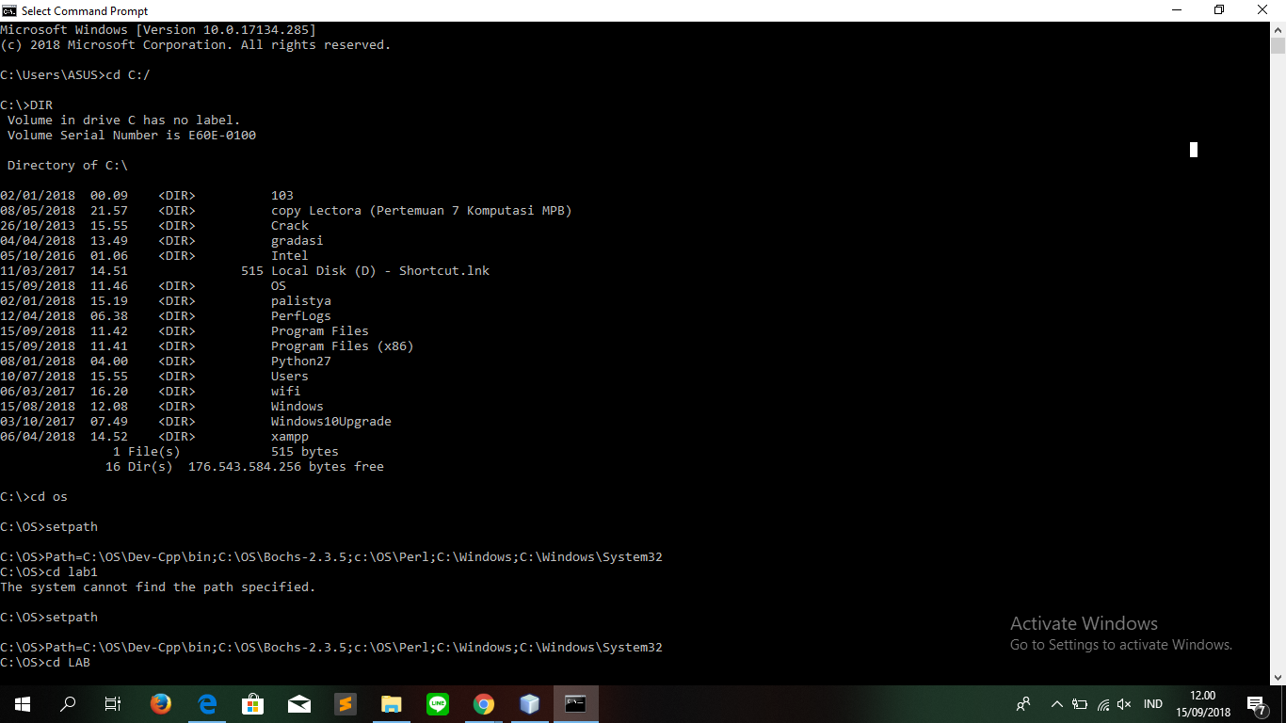

2.lalu ketik setpath agar bisa membantu memunculkan folder lab lalu habis itu mengetik ” notepad boot.asm”untuk memunculkan file yang terdapat pada folder lab. File akan tampil pada aplikasi notepad. 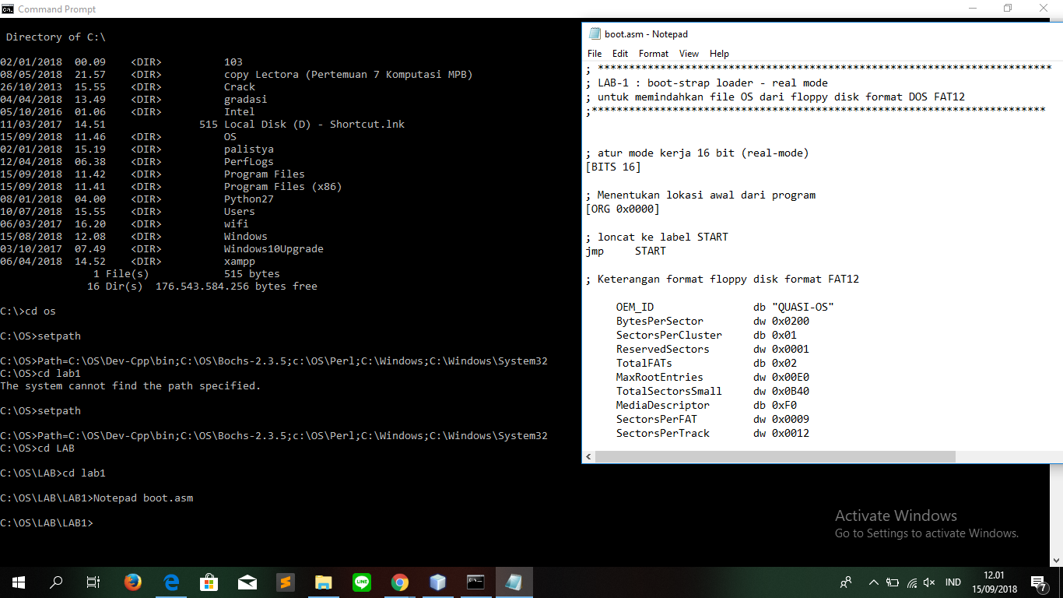

3.lalu ketik “notepad makefile” untuk membuat file di notepad. Dimana itu berisikan fungsi boot yang memmunculkan sebuah fungsi untuk mengcopy byte dari file kedalam file lain. Yatu file floppya

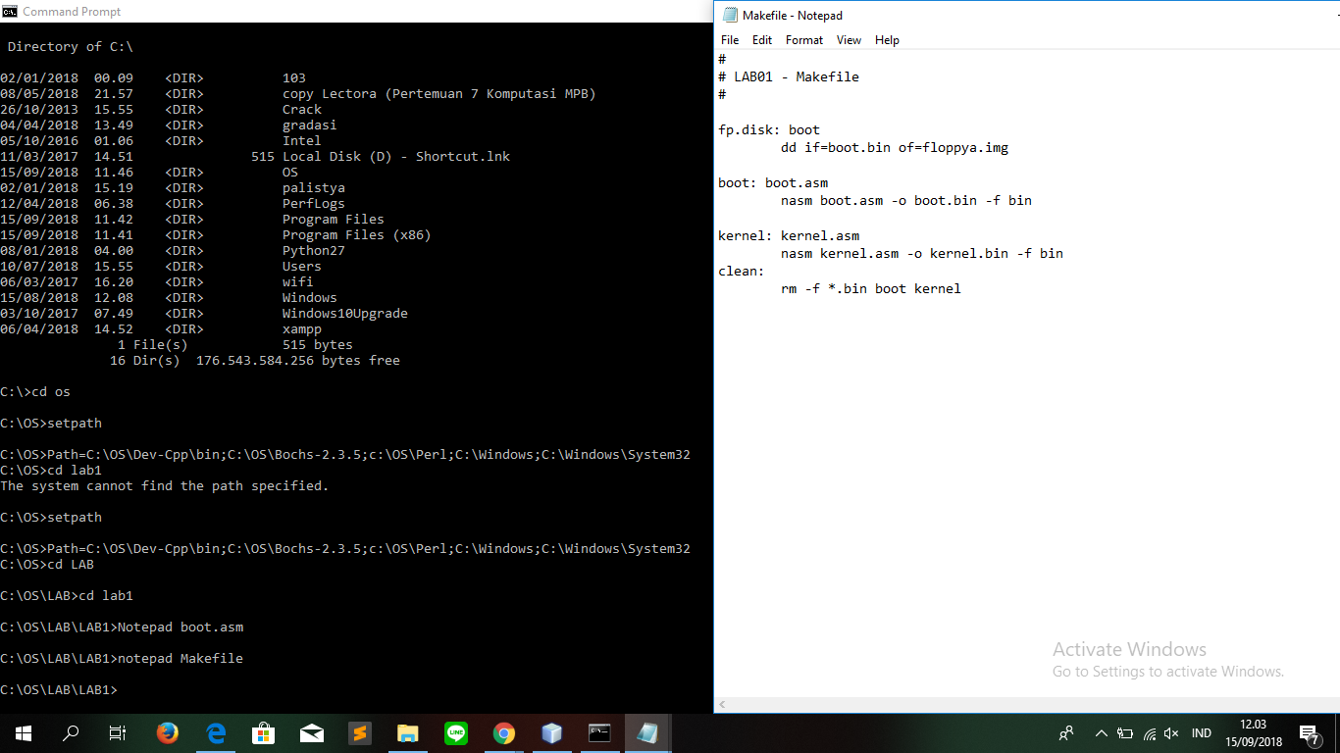

4. lalu lanjut ketik del floppya yang berfungsi untuk menghapus file floppya.img dalam file LAB1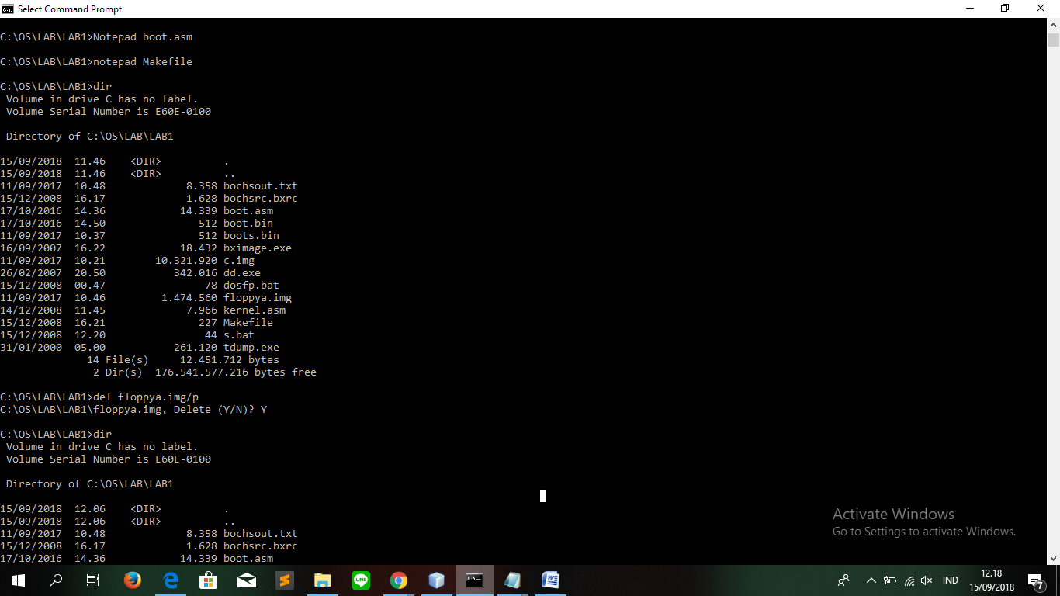

5.lalu muncul pilihan Y/N maka ketik Y maka file floppya akan terhapus

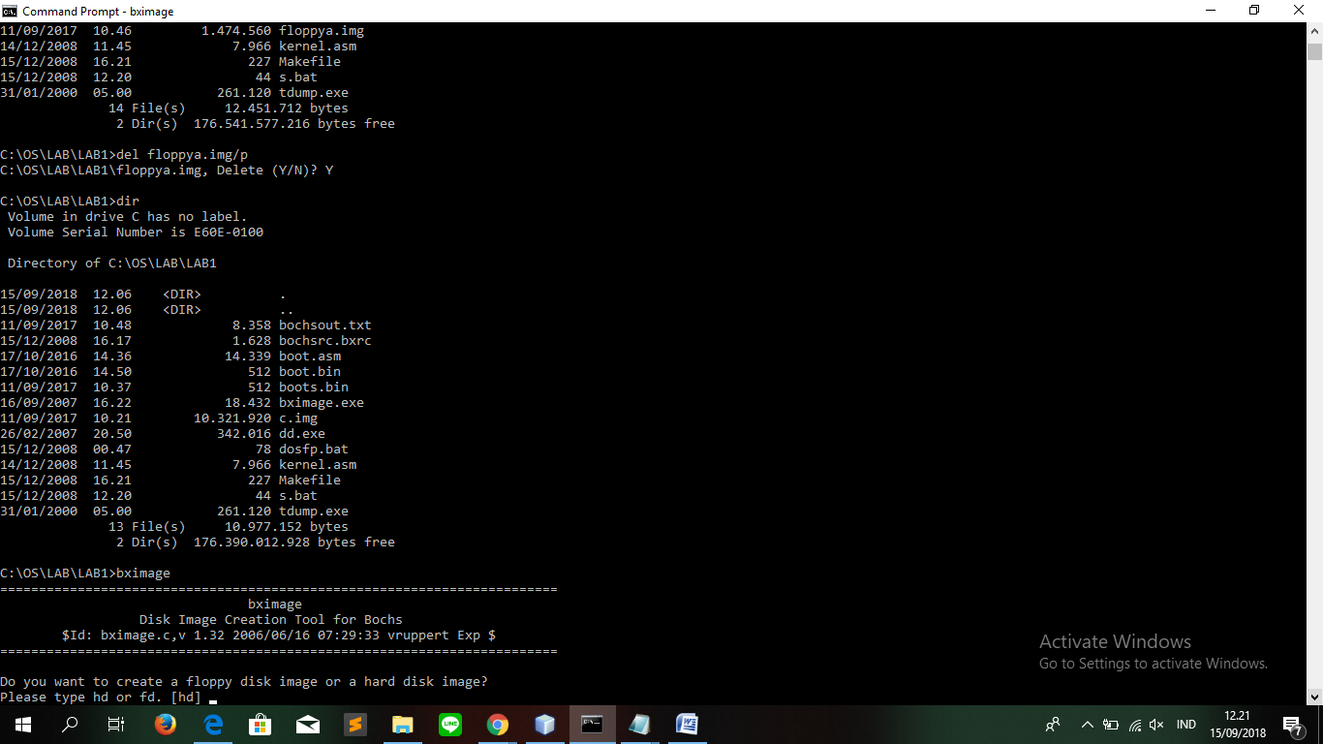

6.lalu ketik bximage yang berfungsi untuk membuat boot disk. Lalu ketik fd yang berfungsi untuk menampilkan pilihan size image

7.lalu ketik floppya.image agar kembali masuk kedalam folder LAB 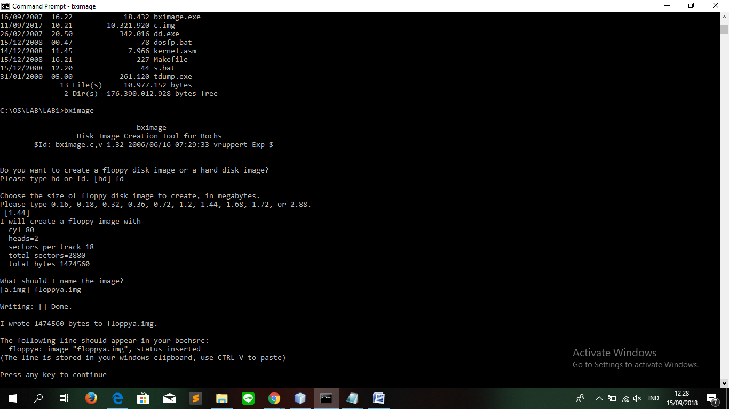

8. kemudian ketik dir untuk mengetahui apakah file floppya sudah ada pada file LAB1

9.lalu ketik DosFp yang berfungsi untuk menampilkan bochs for windows

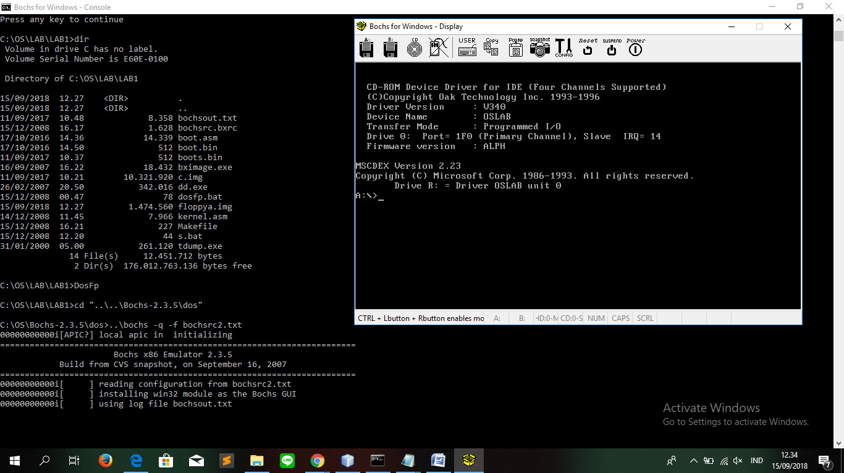

10.lalu ketik dd if=floppya.img of=boots.bin count = 1 maksut dari perintah ini adalah menyalin byte data dari file ‘floppya.img’ kedalam file boots.bin sebanyak satu sektor mulai dari sektor 0.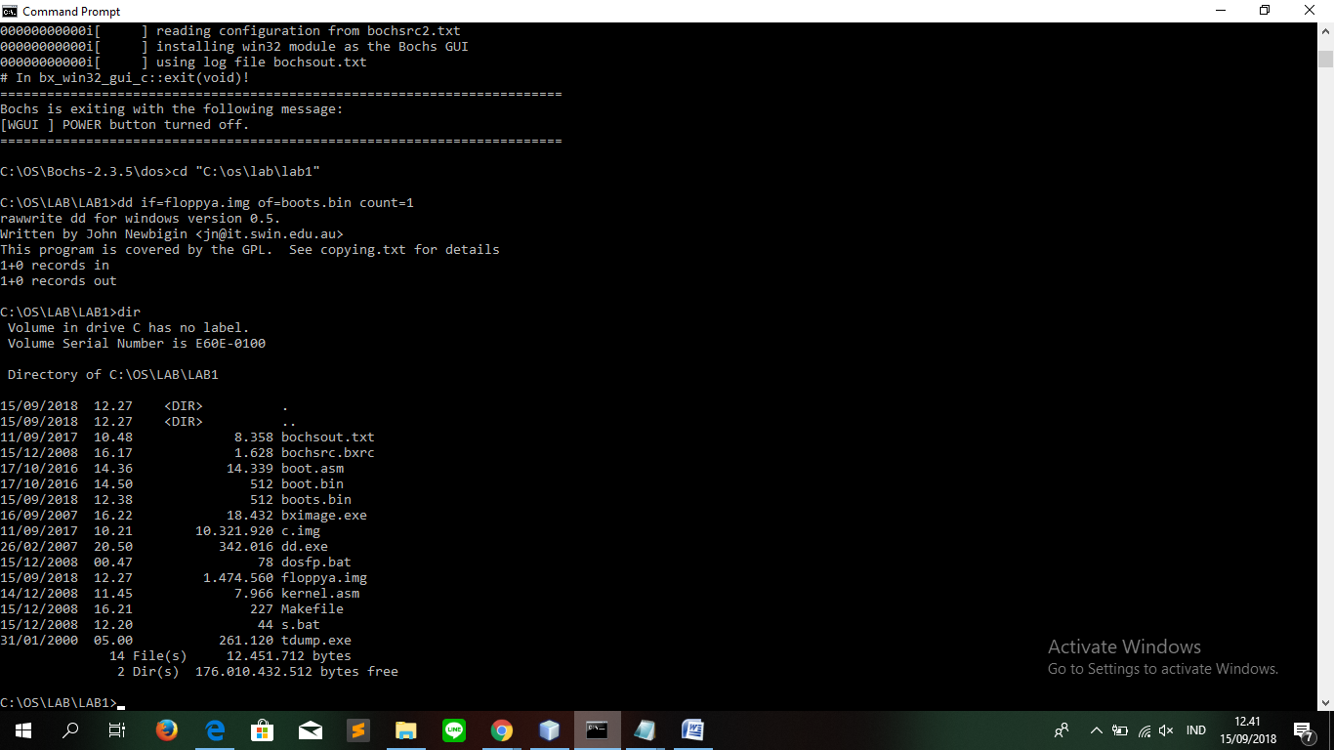

11. lalu ketik debug boots.bin maksut perintah ini adalah memindahi data file boots .bin kedalam memori kerja’debug’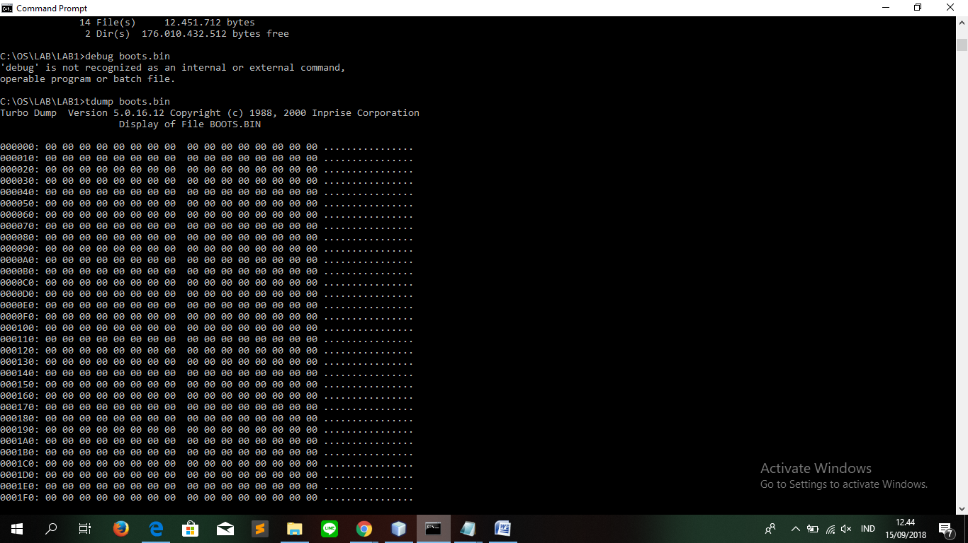

12. lalu ketik s untuk menampilkan windows bochs for windows – display yang sedang melakukan proses booting namun tidak berhasil karena tidak menemukan diskboot

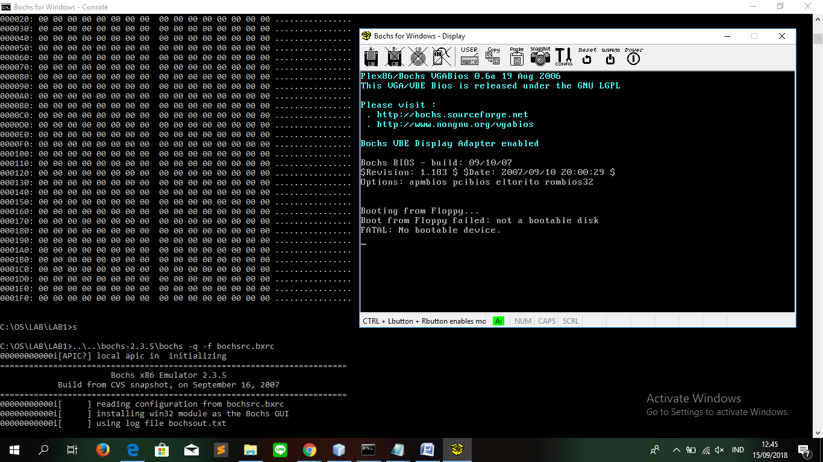

13.lalu ketik” DosFp” dan akan muncul bochs for windows-display lalu masukan printah “format B:/S” lalu enter

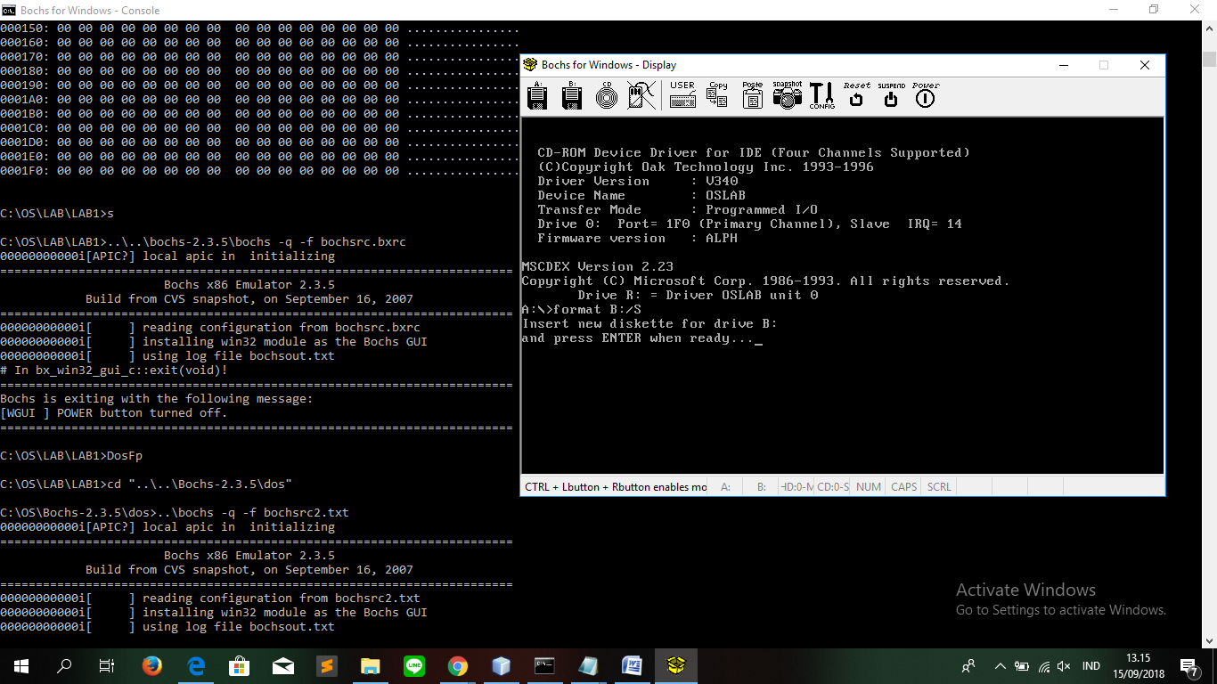

14. lalu ketik “ s” dan akan menampilkan proses booting pada bochs windows-display jika benar maka hasi terakhir akan sama seperti di buku Modul.

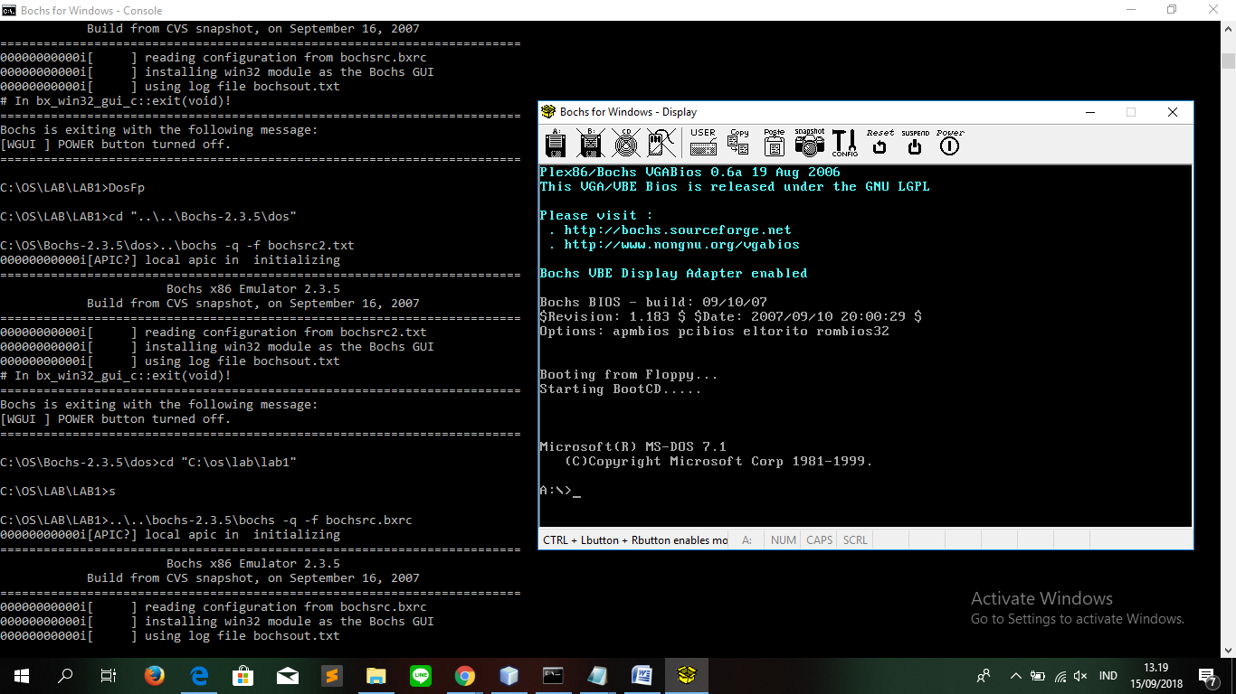

**MODUL 2**

1. Buka cmd , ketik “cd C:/OS” enter, lalu jalankan perintah “setpath”, setelah itu ketik “cd LAB/LAB2” dilanjutkan perintah dir untuk menampilkan daftar file dan subdirektori dalam sebuah direktori.

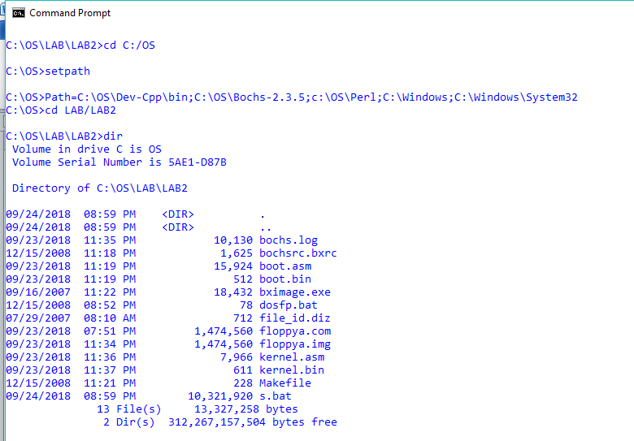

1. Membuat file “floppy.img” dengan menjalankan perintah “bximage” lalu jawab pertanyaannya “fd” enter lalu pilih “1.44” enter lalu ketik “floppy.img” lalu enter. Pastikan hasil floppy.img dengan mengetik dir.

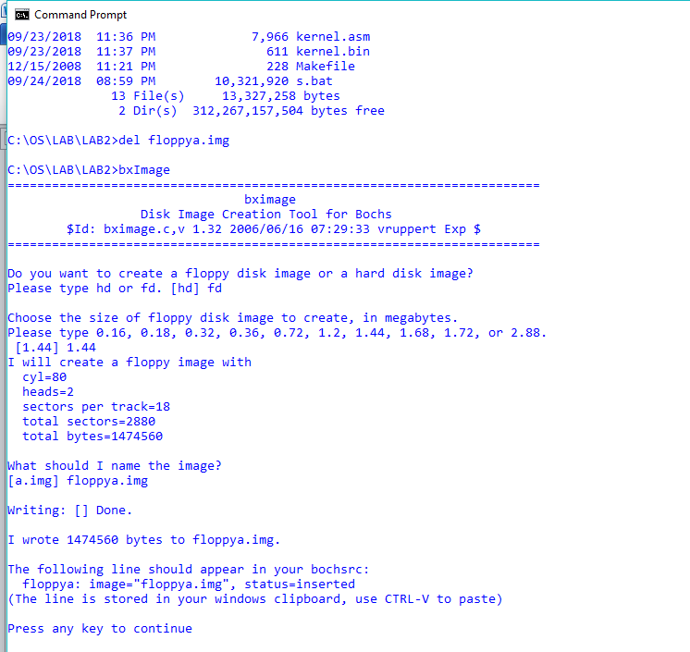

1. Format “floppy.img” dengan perintah “dosfp”. Pindah ke window “Bochs”(pc simulator), klik gambar ke 2 dari kiri lalu atur lokasi file image dengan mengeklik browse lalu ke file”floppy.img” yg terdapat pada direktori kerja “LAB2” klik ok

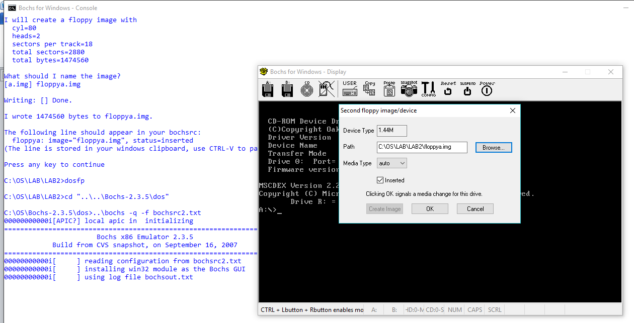

1. Dari prompt A:> ketikkan perintah A:> Format B:/S” selesaikan prosesnya.

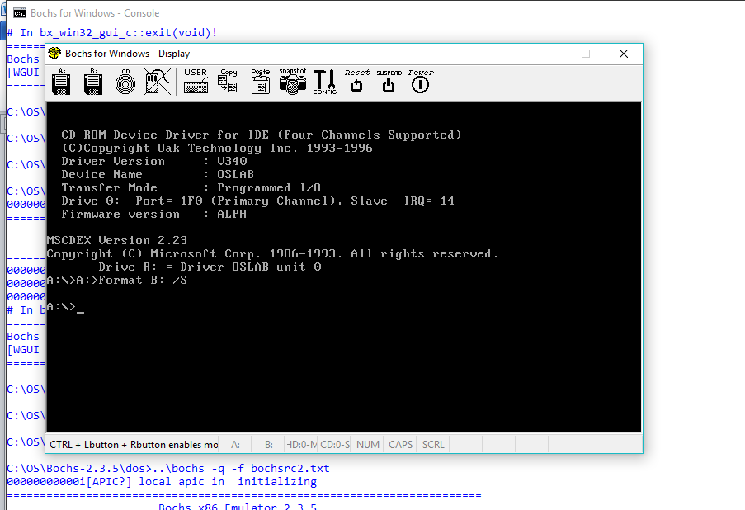

1. BOOT PC- Simulator dengan file floppy.imgpindah ke direktori kerja pada windows cmd dan jalankan perintah S, sekarang floppy.img terletak pada “drive A” , pastikan dgn menekan tombol gambar floppya yg tidak di silang (paling kiri), tutup PC simulator dgn menekan power.

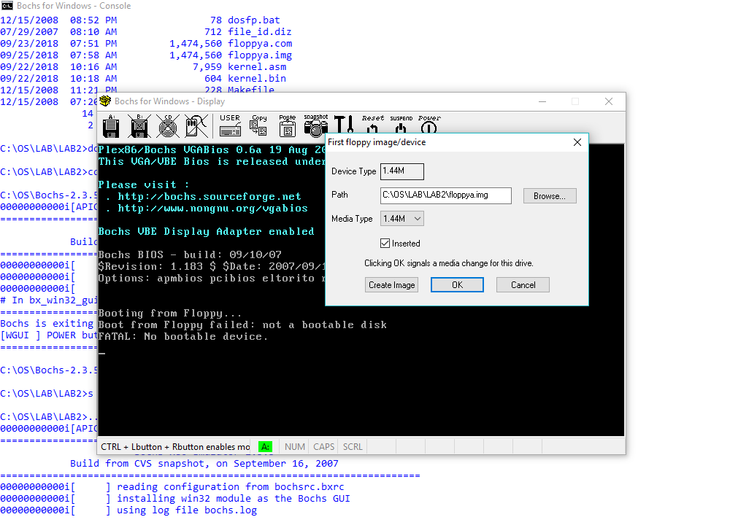

1. Selanjutnya ketik make fp.disk enter dan jalankan perintah S.

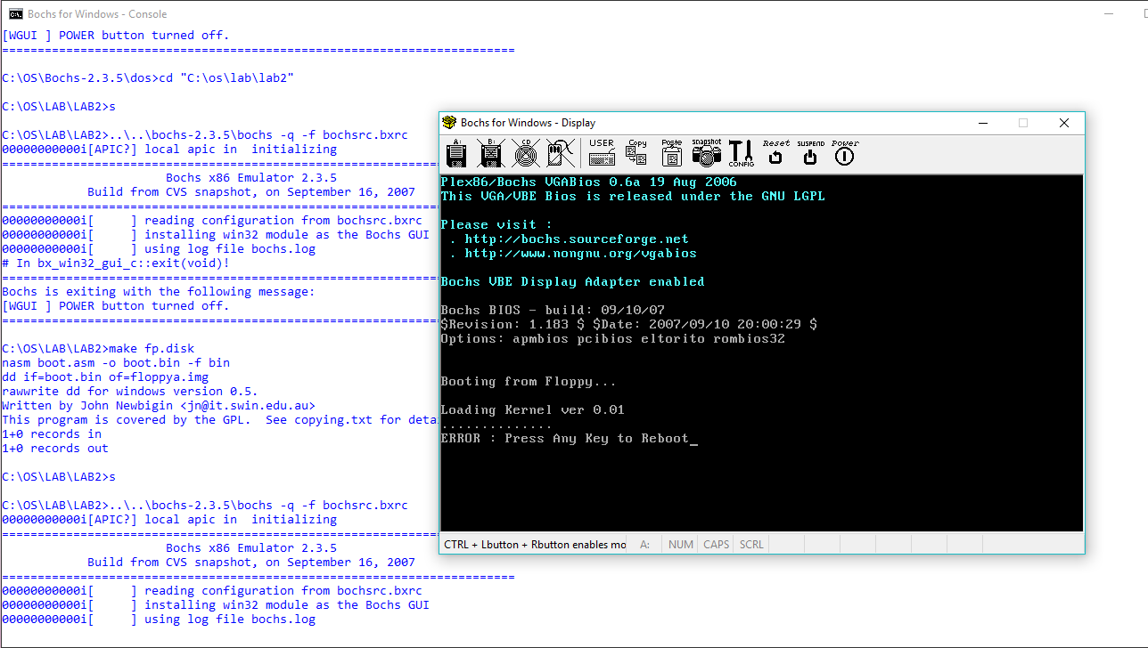

1. Menyunting file “boot.asm” dengan mengetikkan “notepad boot.asm” kemudian di notepad cari teks loading kernel dengan menekan tombol CTRL+F.

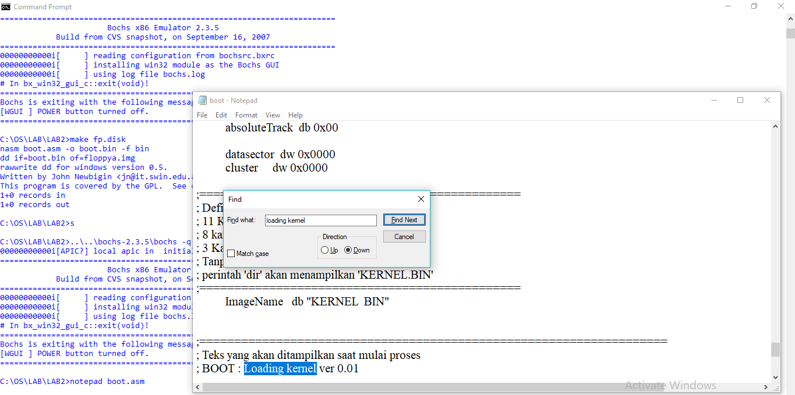

1. Sekarang sunting baris belakang “msgloading” dgn tulisan“Belajar Membuat BOOTSTRAP-LOADER” dan di msgFailur dgn kalimat nama dan nim

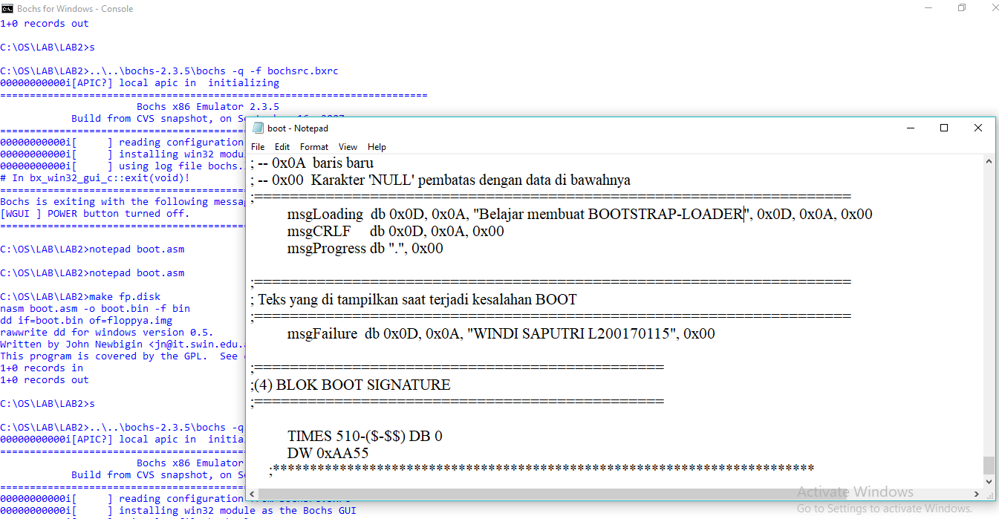

1. Setelah diubah kemudian ulangi kompilasi jalanan perintah “make fp.disk” enter lalu ketik S .

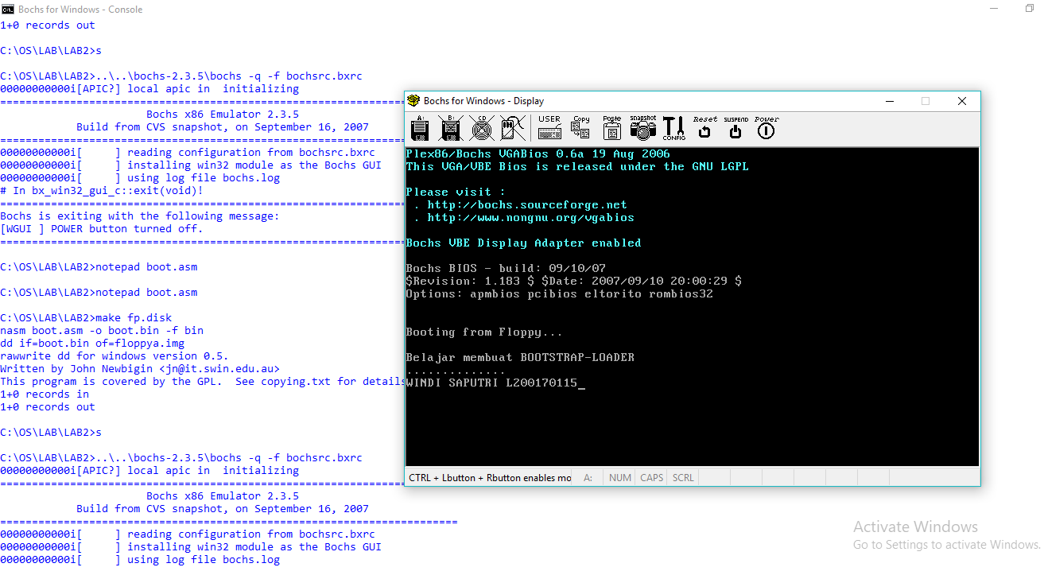

1. Lakukan proses kompilasi untuk menghasilkan file “KERNEL.BIN” , kemudian cek dengan perintah dir.

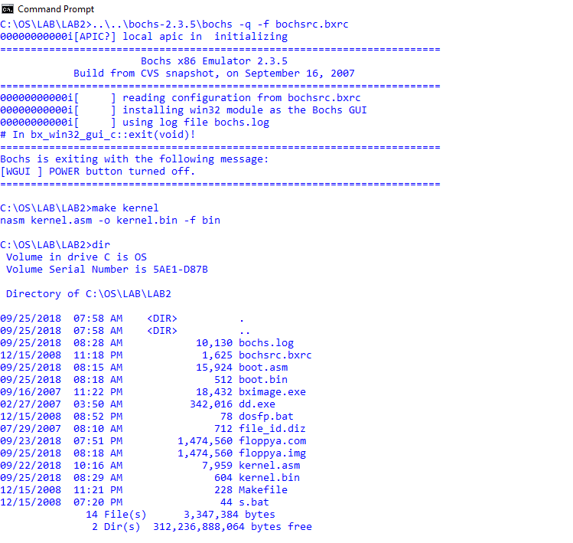

1. Memindahkan file “kernel.bin” ke dalam file floppy.img ,

Caranya buka windows explore kemudian dobel klik pada floppy.img selanjutnya klik menu image|inject dari kernel.bin pada direktori kerja dan OK, selanjutnya lakukan proses penyimpanan file |save dan keluar dari Winimage.

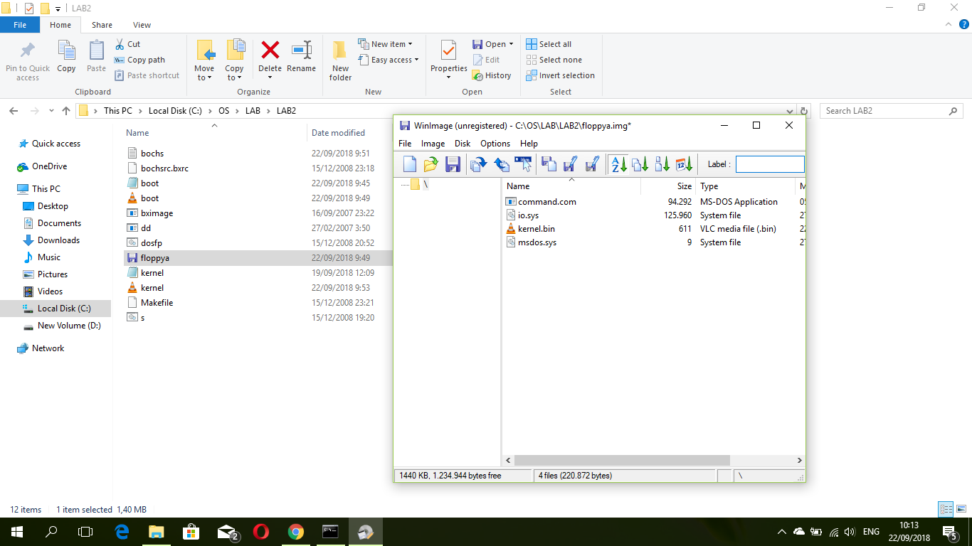

1. Selanjutnya melakukan proses boot pada PC simulator . jalankan PC simulator dengan perintah S

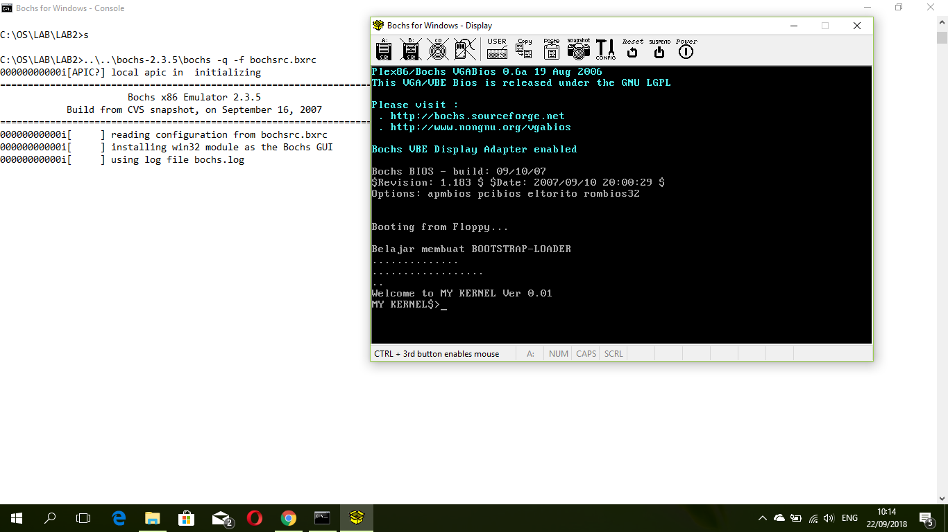

1. Memodifikasi file ‘kernel.asm’ jalankan perintah ‘notepad kernel.asm’ cari teks “Welcome to MY KERNEL”. Pada variable ‘strWelcomeMsg’ gantikan isinya dengan “Belajar membuat KERNEL”. Lalu simpan dan tutup windows notepad.

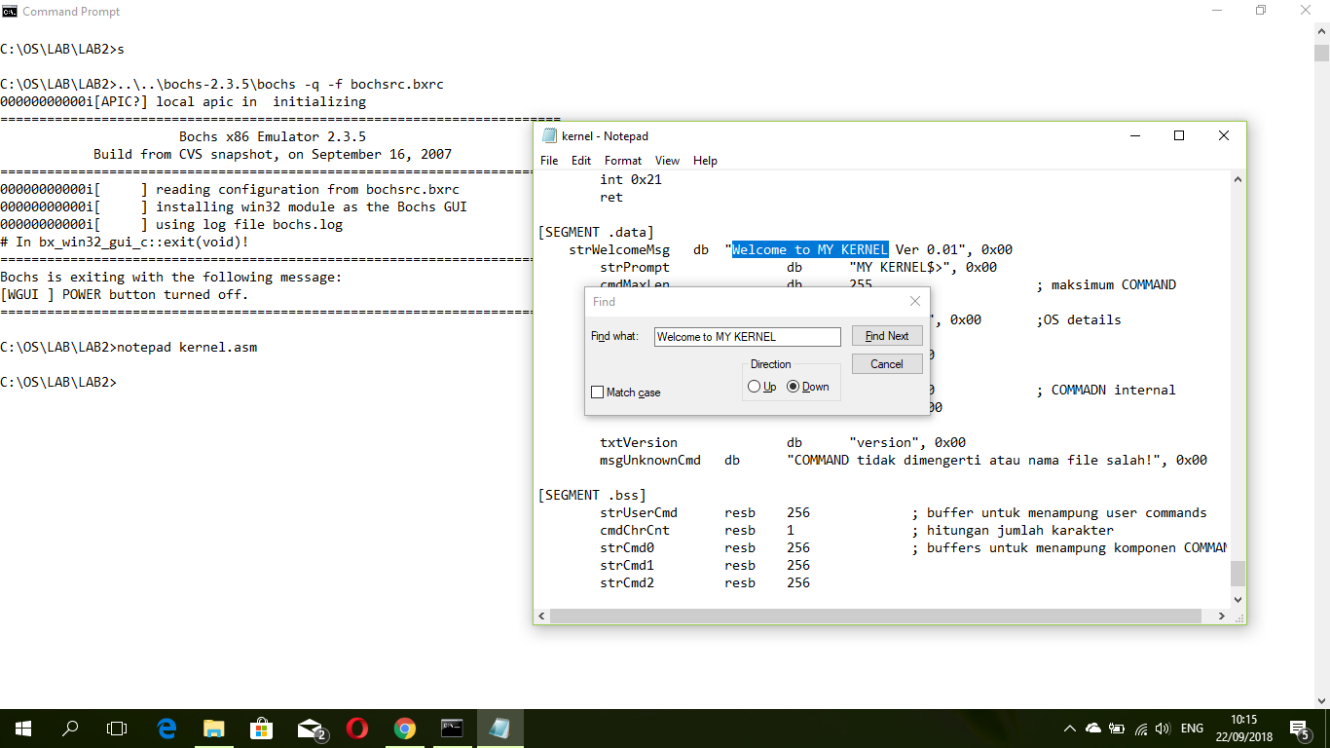

1. Ulangi proses kompilasi, jalankan perintah ‘make kernel’selanjutnya ulangi proses seperti memindah file kernel.bin ke dalam file floppy.img dengan WinImage.

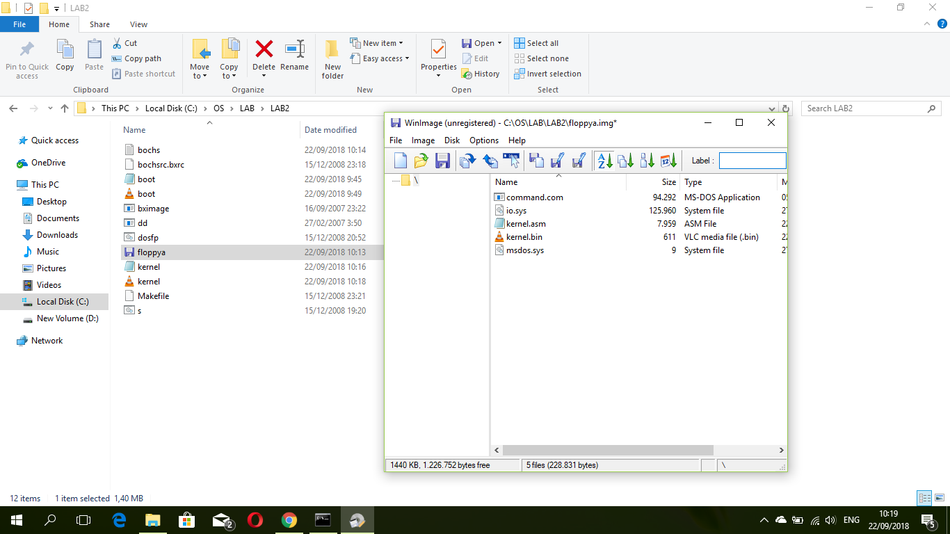

1. Jalankan perintah ‘s’. jika langkah yang dilakukan benar, maka akan ditampilkan teks seperti berikut

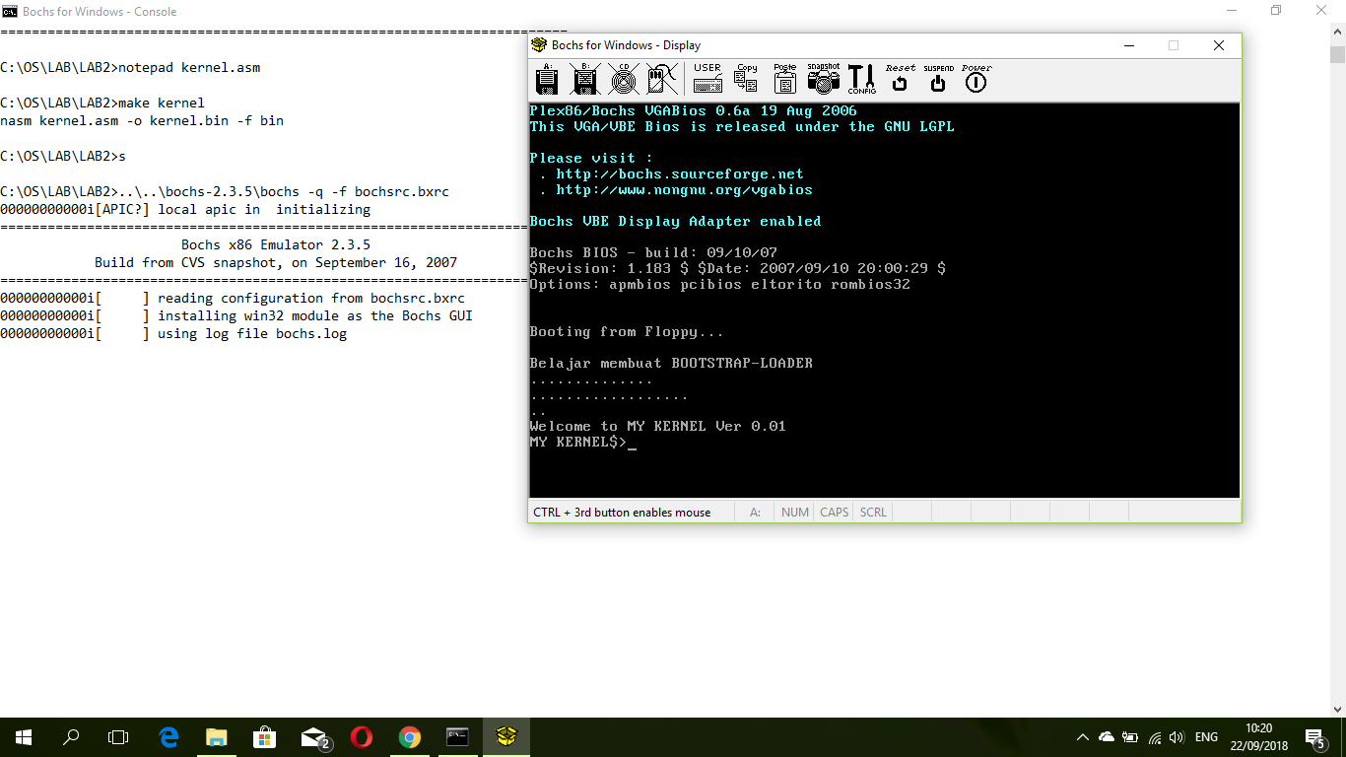

**MODUL 3**

1. Masuk ke direktori C:/OS , setelah itu ketik setpath dan masuk ke direktori LAB/LAB3 . Setelah itu ketik “S” untuk melakukan debugging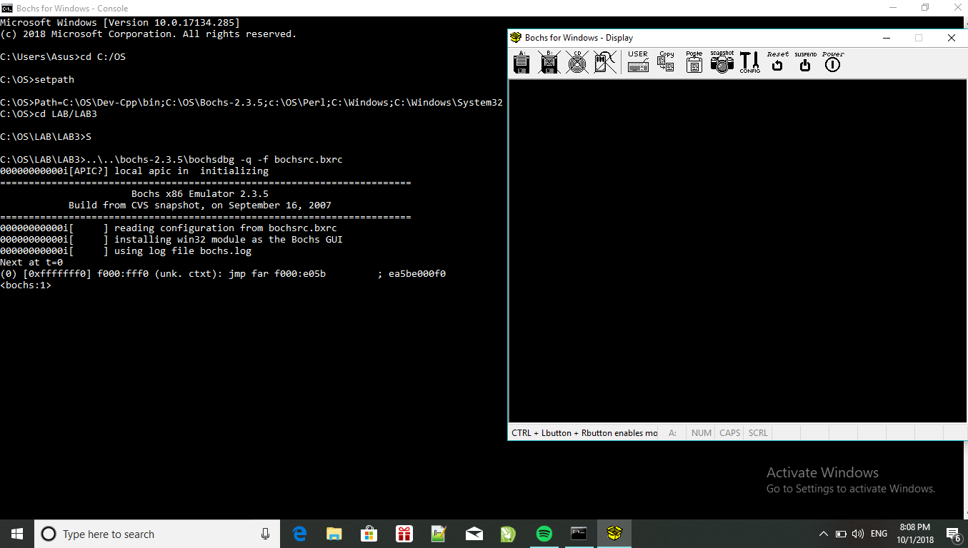
2. Ketikkan “r” untuk melihat isi register CS dan IP.

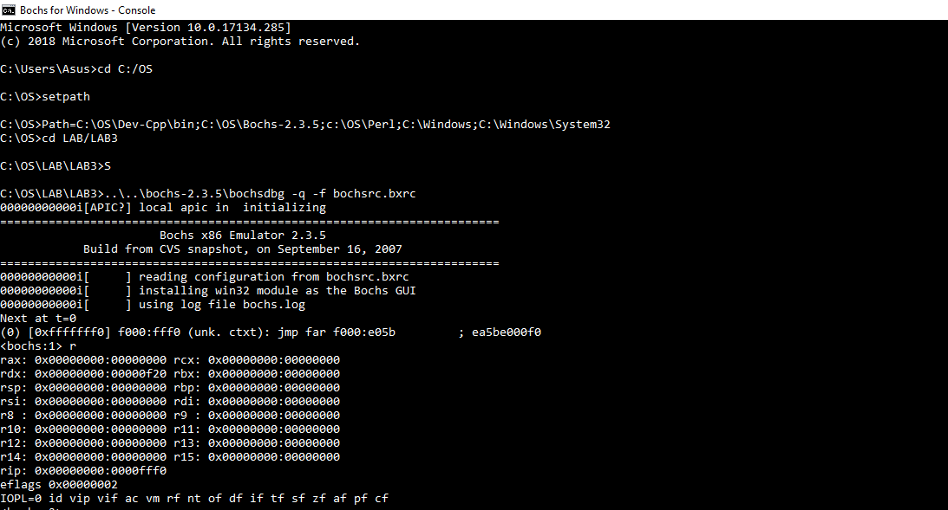

1. Setelah itu ketik “S”.

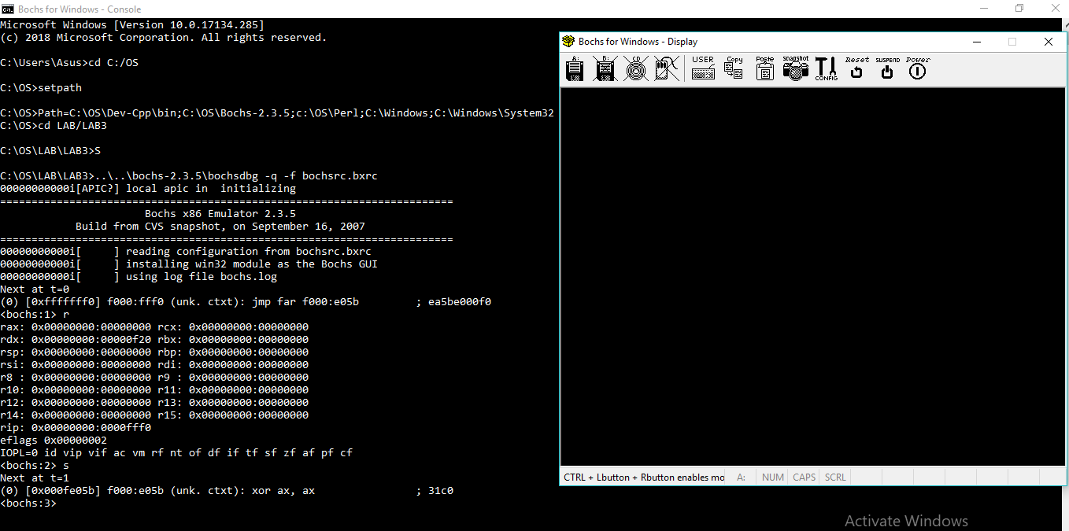

1. Kemudian ketikan perintah “vb 0:0x7C00” yg berguna untuk membuat pemberhentian di alamat tersebut.

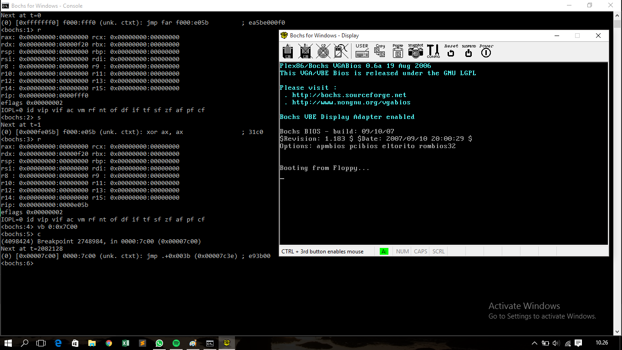

1. Ketik “C” untuk selanjutnya (continue). Lalu ketik “S” berulang sebanyak 10x, dan lakukan pengecekkan dengan file boot.asm.

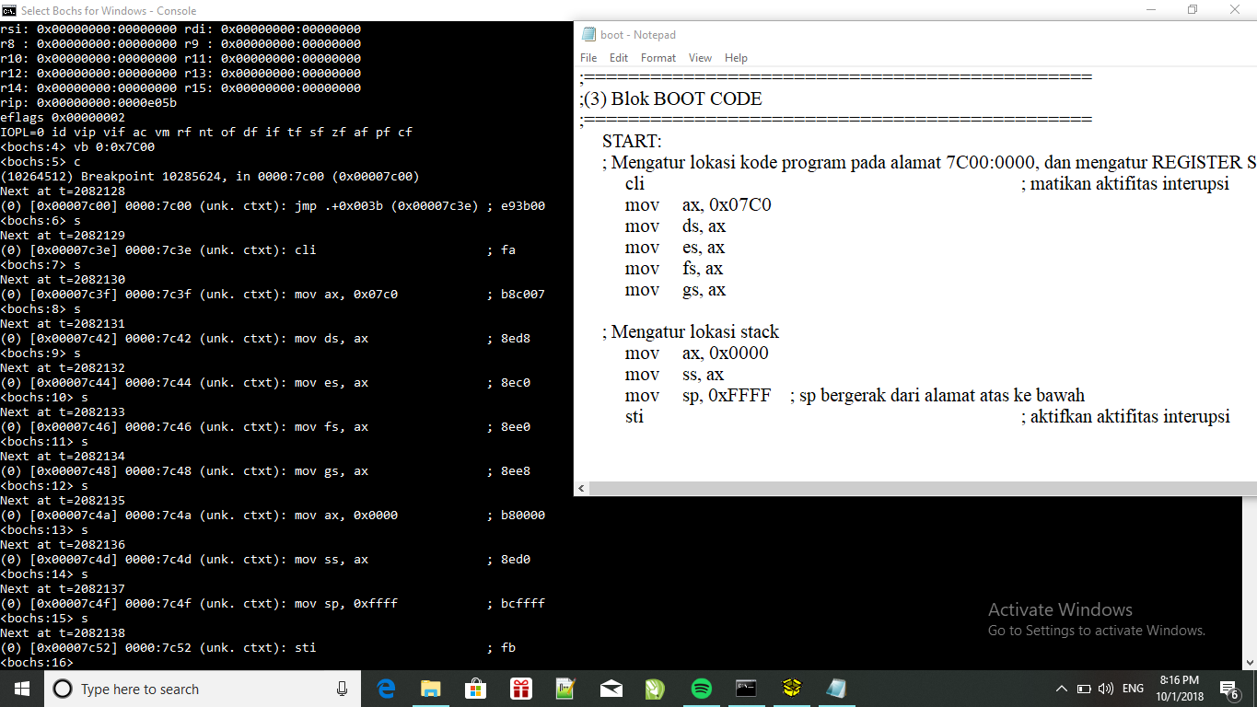

1. Setelah itu ketik “q” q’ untuk menghentikan debugging. Kemudian lakukan debugging lagi dengan cara ketikkan ‘s’, kemudian ketikkan ‘vb 0x0100:0x0000’ untuk menghentikan langkah saat PC mulai mengeksekusi instruksi dari program ‘kernel.bin’, lalu ketikkan ‘c’. 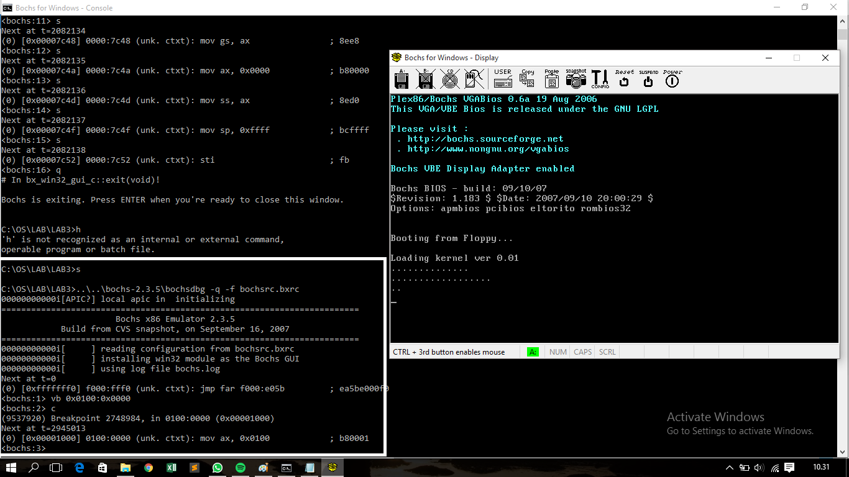
2. Kemudian ketik “S” sebanyak 10x , lalu bandingkan hasilnya dengan isi file kernel.asm

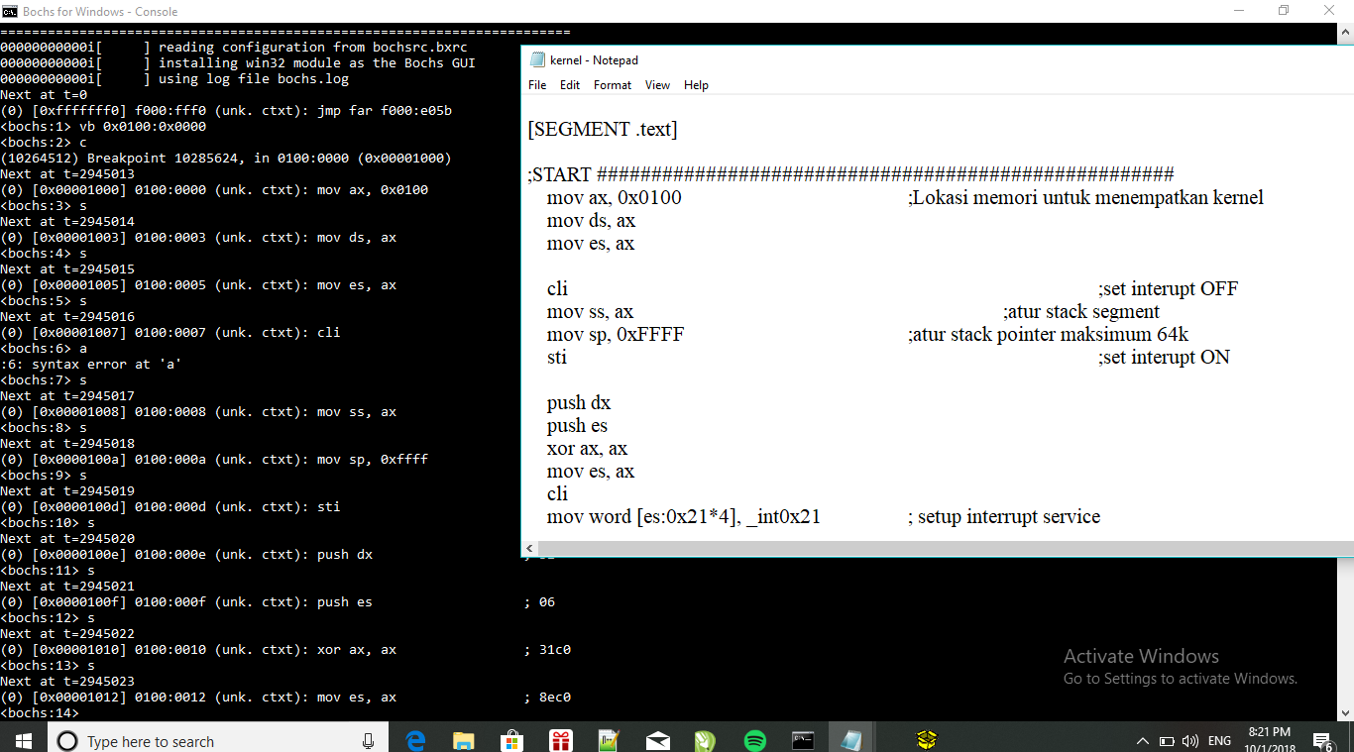

Tugas

1. Table pemetaan memori pada PC

|  |  |  |
| --- | --- | --- |
| No. | Blok Memori | Alokasi Pemakaian |
| 1 | F 0 0 0 0 | ROM BIOS, Diagnostic, BASIC |
| 2 | E 0 0 0 0 | ROM program |
| 3 | D 0 0 0 0 | ROM program |
| 4 | C 0 0 0 0 | Perluasan BIOS untukhardisk XT |
| 5 | B 0 0 0 0 | Monokrom Monitor |
| 6 | A 0 0 0 0 | Monitor EGA, VGS, dll |
| 7 | 9 0 0 0 0 | Daerah kerja pemakai s/d 640 KB |
| 8 | 8 0 0 0 0 | Daerah kerja pemakai s/d 576 KB |
| 9 | 7 0 0 0 0 | Daerah kerja pemakai s/d 512 KB |
| 10 | 6 0 0 0 0 | Daerah kerja pemakai s/d 448 KB |
| 11 | 5 0 0 0 0 | Daerah kerja pemakai s/d 384 KB |
| 12 | 4 0 0 0 0 | Daerah kerja pemakai s/d 320 KB |
| 13 | 3 0 0 0 0 | Daerah kerja pemakai s/d 256 KB |
| 14 | 2 0 0 0 0 | Daerah kerja pemakai s/d 192 KB |
| 15 | 1 0 0 0 0 | Daerah kerja pemakai s/d 128 KB |
| 16 | 0 0 0 0 0 | Daerah kerja pemakai s/d 64 KB |

2. Perbedaan mode kerja “Real Mode” dan “Protected Mode”

1. **Real Mode**: Real-Mode adalah sebuah modus di mana prosesor Intel x86 berjalan seolah-olah dirinya adalah sebuah prosesor Intel 8085 atau Intel 8088, meski ia merupakan prosesor Intel 80286 atau lebih tinggi. Karenanya, modus ini juga disebut sebagai modus 8086 (8086 Mode). Dalam modus ini, prosesor hanya dapat mengeksekusi instruksi 16-bit saja dengan menggunakan register internal yang berukuran 16-bit, serta hanya dapat mengakses hanya 1024 KB dari memori karena hanya menggunakan 20-bit jalur bus alamat. Semua program DOS berjalan pada modus ini.
2. **Protected Mode**: Modus terproteksi (protected mode) adalah sebuah modus di mana terdapat proteksi ruang alamat memori yang ditawarkan oleh mikroprosesor untuk digunakan oleh sistem operasi. Modus ini datang dengan mikroprosesor Intel 80286 atau yang lebih tinggi. Karena memiliki proteksi ruang alamat memori, maka dalam modus ini sistem operasi dapat melakukan multitasking.

**MODUL 4**

**Percobaan pertama : Melihat versi MS-Dos (ver)**

1. Ketik “ver” untuk melihat versi command prompt yang kita gunakan

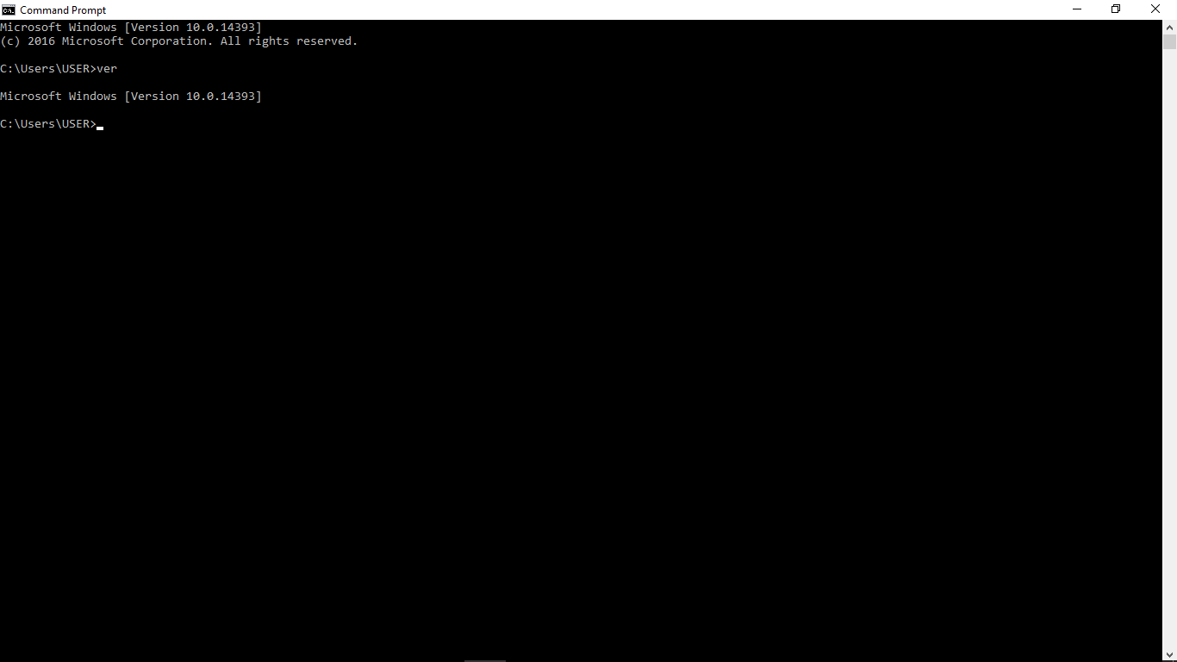

**Percobaan kedua : Melihat, masuk, keluar dari directory dan keluar dari command prompt (dir,**

**cd.., exit)**

1. Ketik “dir” untuk melihat isi dari directory pada komputer kita
2. Ketik “cd..” untuk keluar dari directory USER, dan ketik “cd..” untuk keluar dari directory Users sehingga masuk pada Drive C

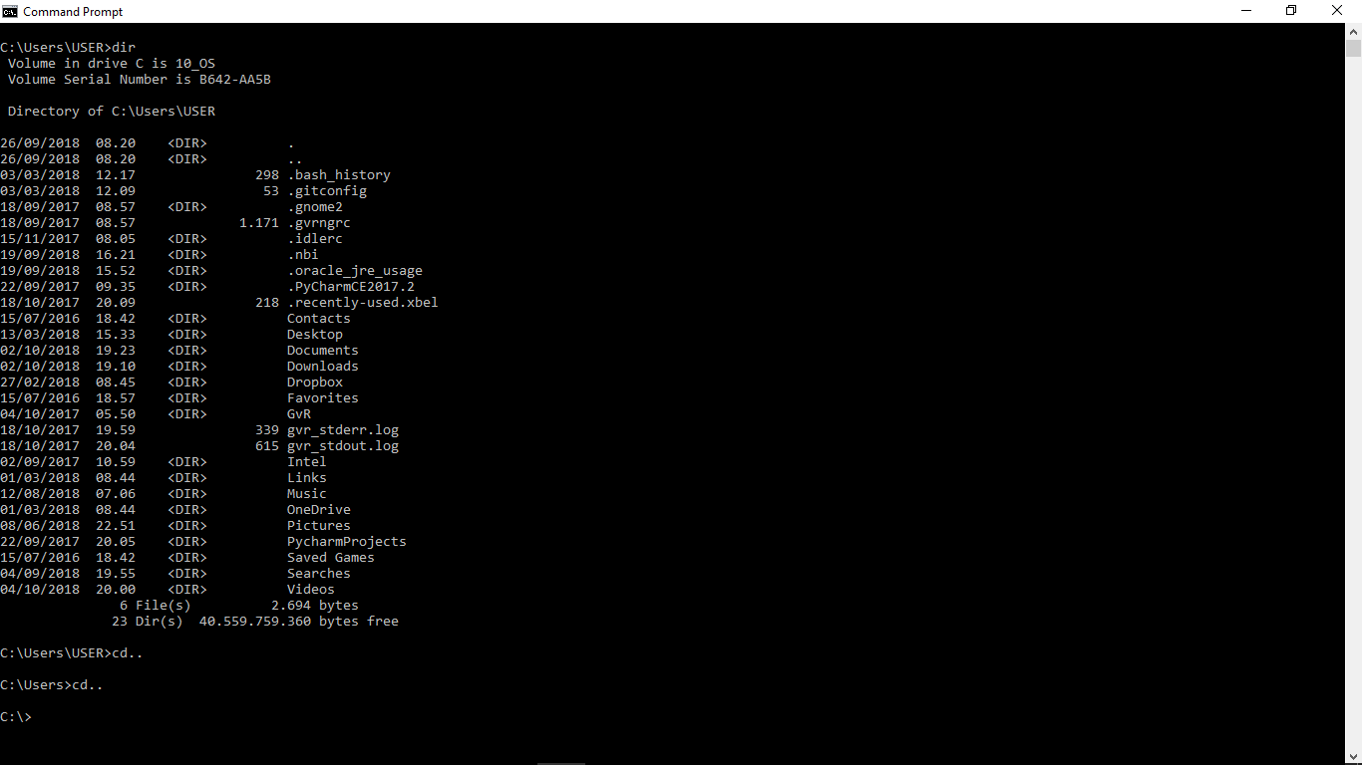

1. Ketik “dir” untuk melihat directory Drive C

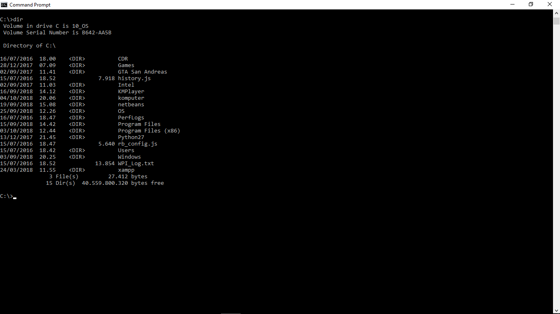

1. Ketik “cd windows” untuk masuk ke directory Windows
2. Ketik “dir/p” untuk melihat isi directory windows perhalaman

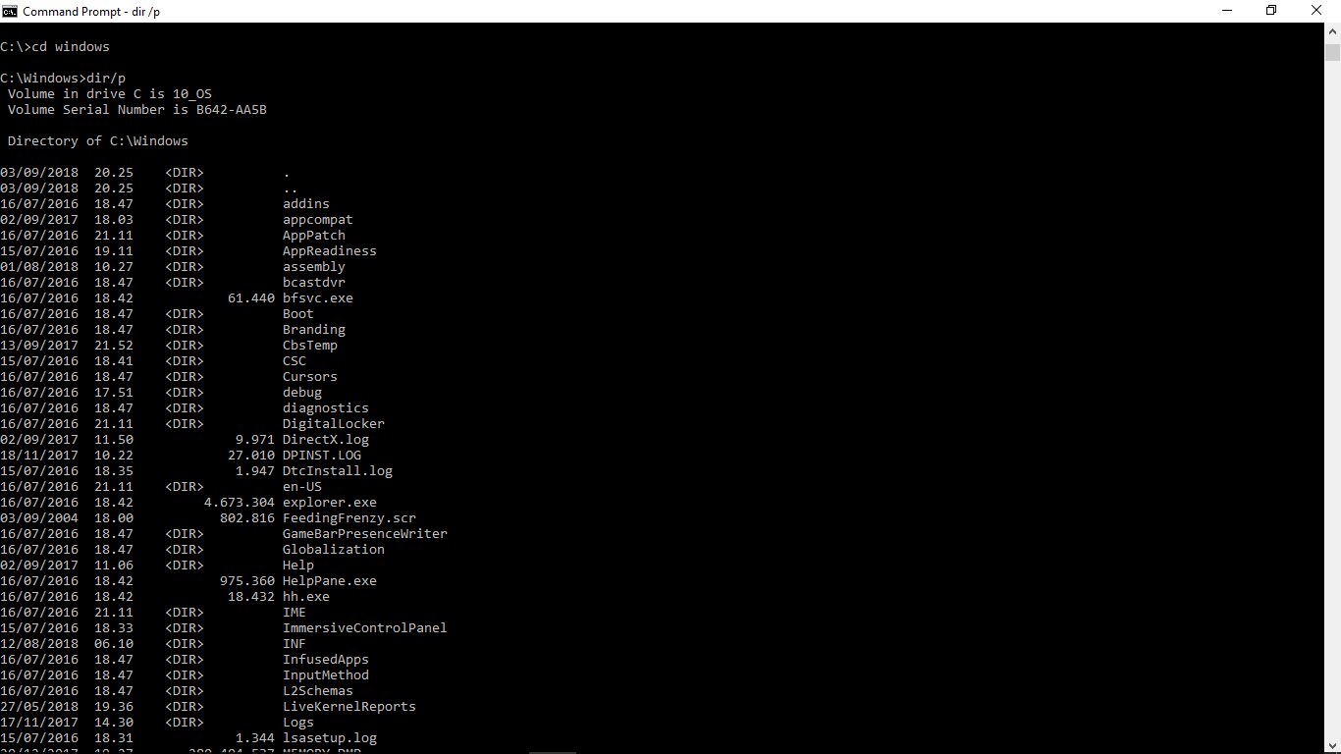

1. Ketik “dir/w” untuk melihat isi dari directory windows secara mendatar
2. Ketik “exit” untuk keluar dari command prompt

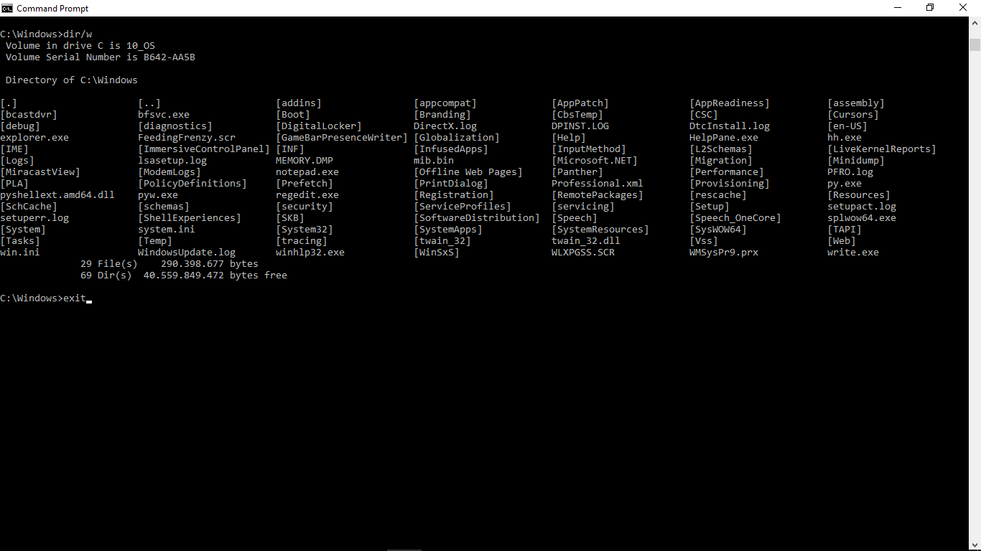

**Percobaan ketiga : berubah nama file (ren, rename)**

1. Buka windows explorer dan masuk ke Drive C, buat folder baru dengan nama “files”. Kemudian masuk ke folder file lalu klik kanan daerah yang kosong – new – microsoft word document. Beri nama “file1”
2. Ketik “cd..” untuk keluar dari directory USER, dan ketik “cd..” untuk keluar dari directory Users
3. Ketik “cd files” untuk masuk ke directory files. Ketik dir untuk melihat isi directory files

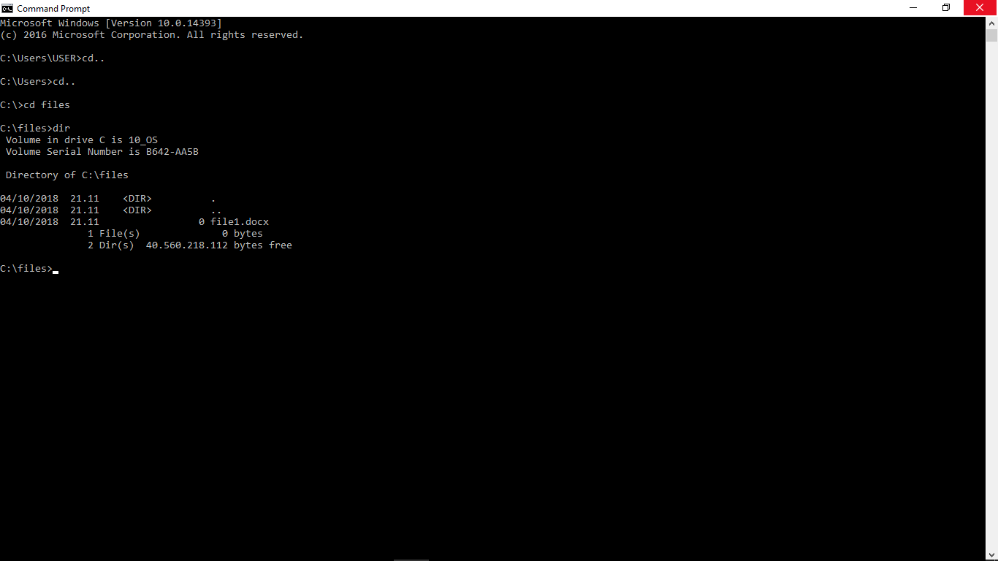

1. Ketik “ren file1.docx file.docx” untuk mengubah nama file

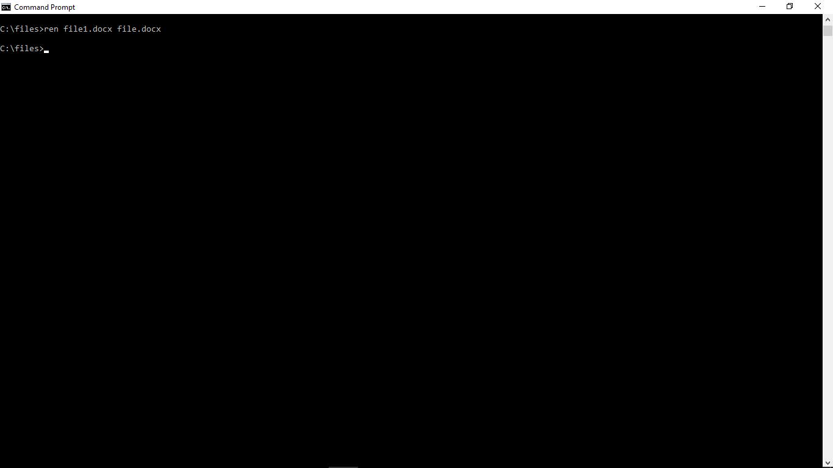

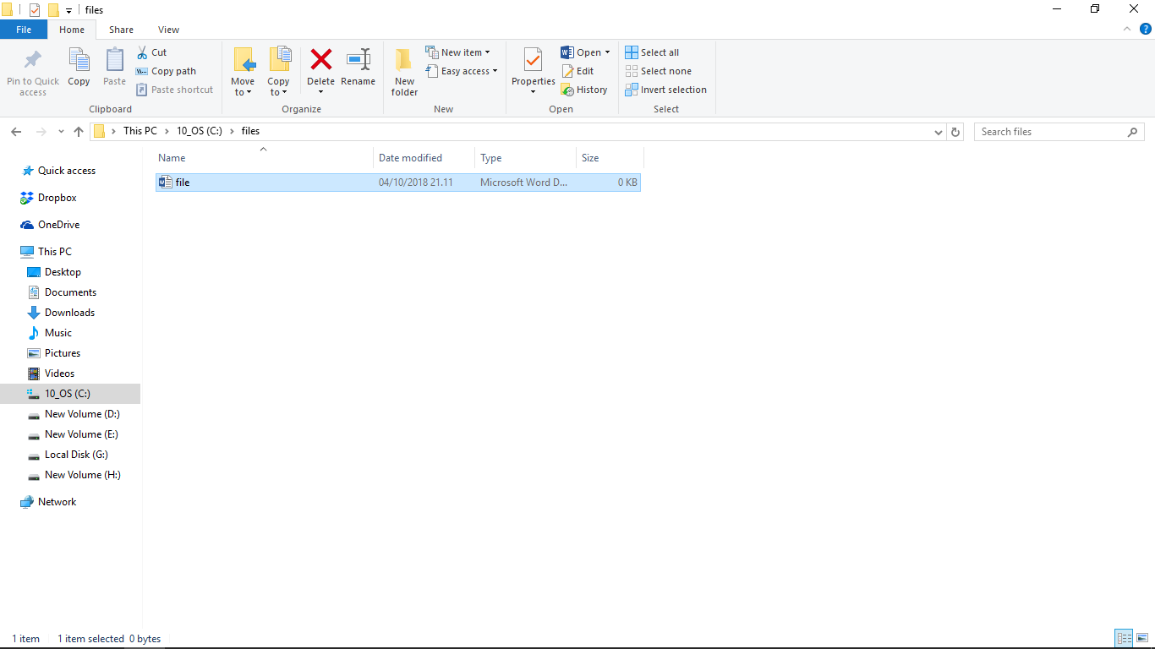

1. Ketik “rename file.docx file2.docx” untuk mengubah nama file
2. Ketik “dir” untuk melihat directory files kemudian lihat perubahan file.docx menjadi file2.docx

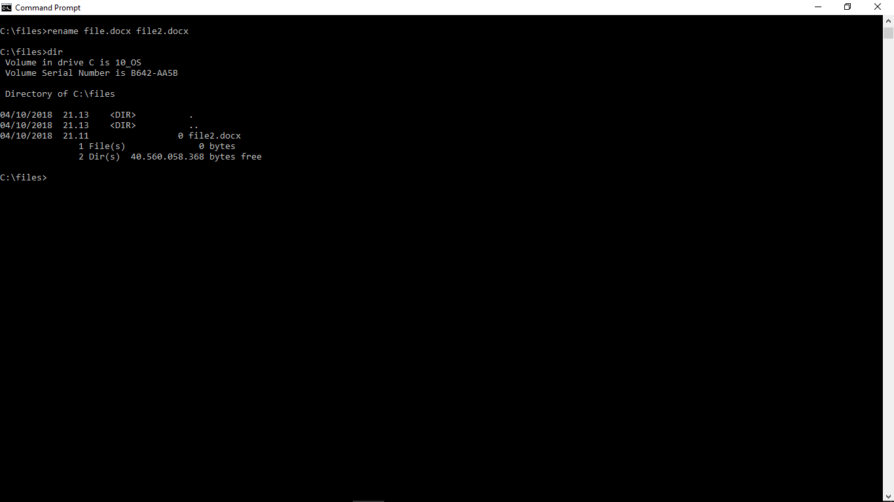

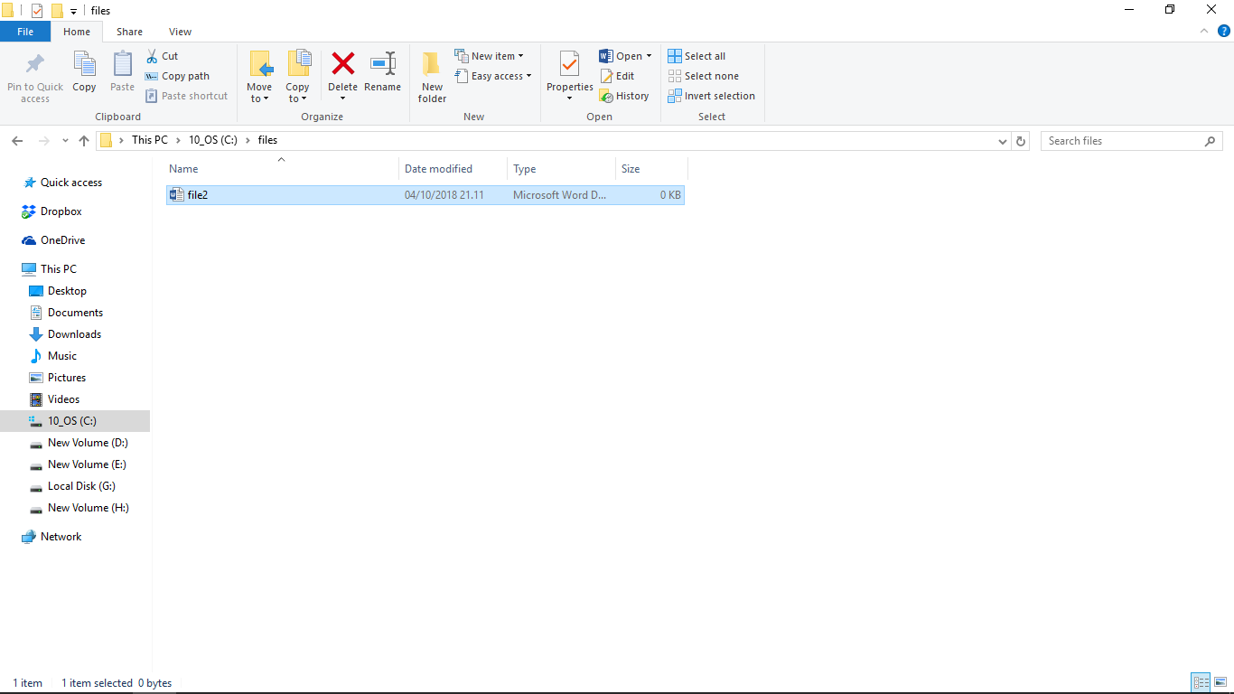

**Percobaan keempat : copy fle dan menghapus file (copy, del, xcopy)**

1. Ketik “cd..” untuk keluar dari directory files

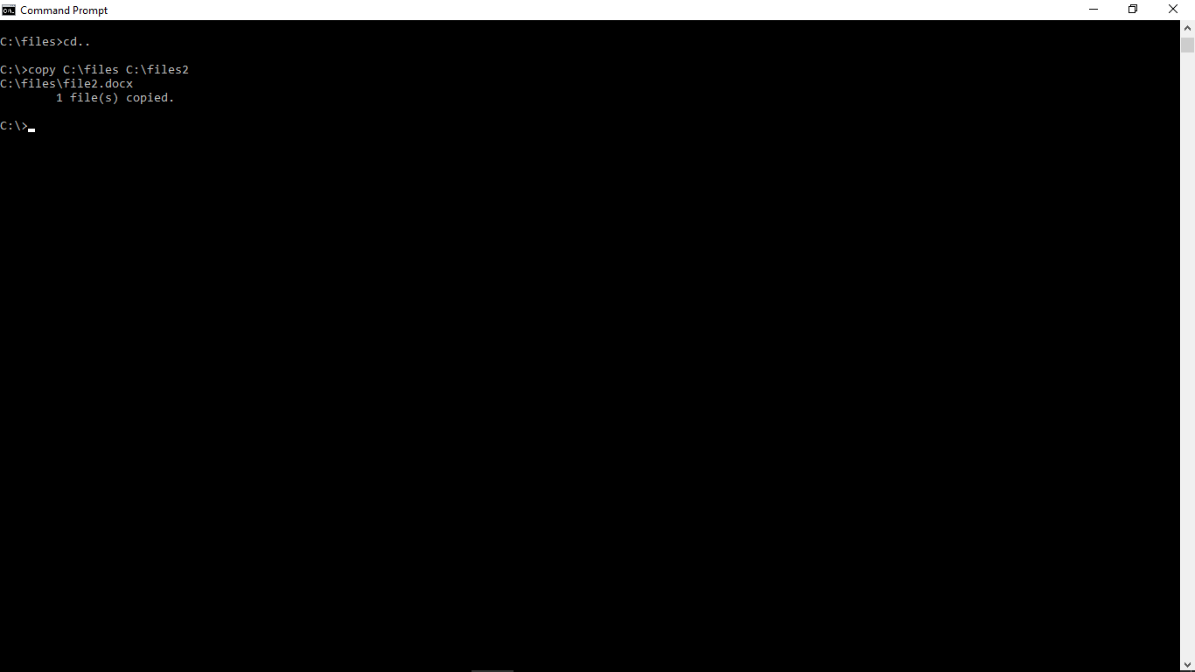

1. Buka windows explorer kemudian masuk ke Drive C. Buat folder baru klik kanan – new – folder, beri nama “files2”

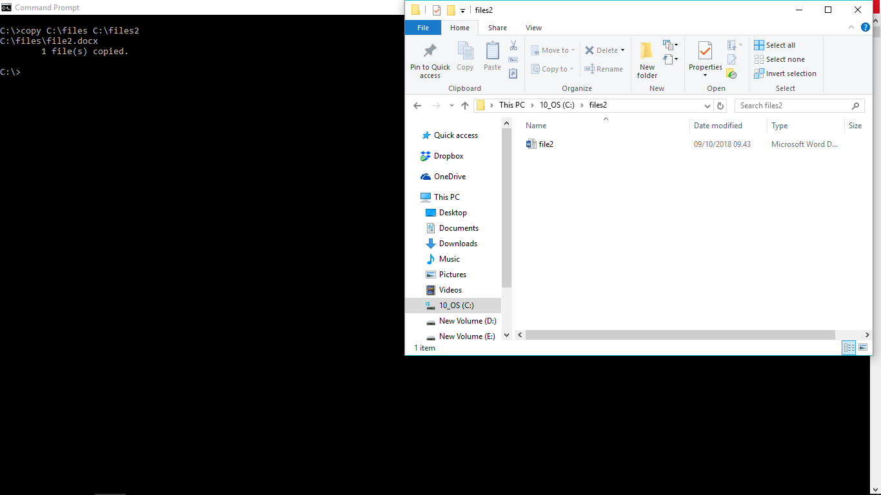

1. Ketik “cd files” untuk masuk ke directory files
2. Ketik “copy C:\files\file2.docx D:\” untuk mengcopy file2.docx ke drive D
3. Ketik “D:” untuk pindah ke drive D, kemudian ketik “dir”

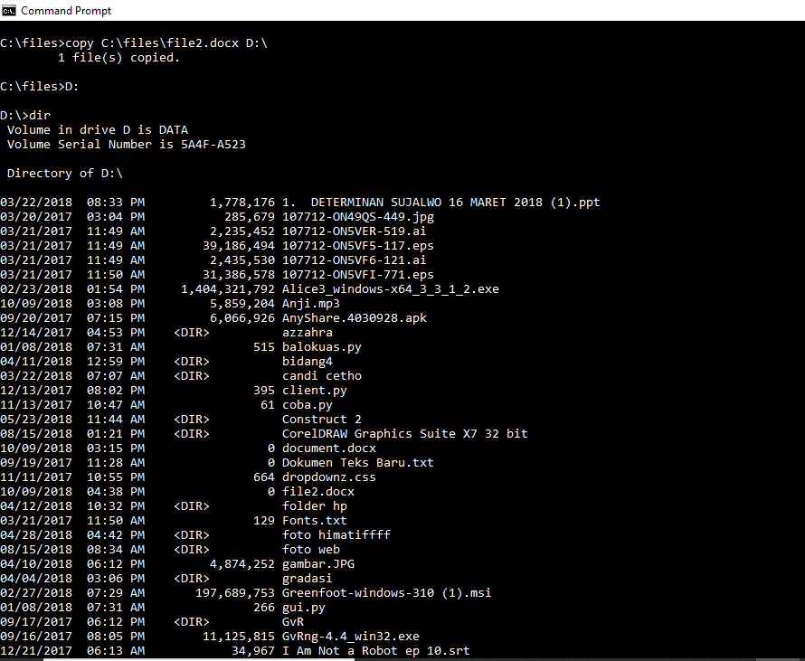

1. Ketik “c:” untuk masuk ke directory awal
2. Ketik “cd..” untuk kembali ke drive c
3. Ketik “del files” untuk menghapus file yang terdapat pada directory files, kemudian tekan yes
4. Ketik “cd Users” untuk masuk ke folder Users
5. Ketik “cd USER” untuk masuk ke folder USER
6. Ketik “xcopy dektop D:baru\ /s/e” untuk mengcopy isi file kemudian membuat folder baru dan meletakkan isi copyan ke folder baru yang tedapat pada directory files ke drive d. Kemudian tekan a

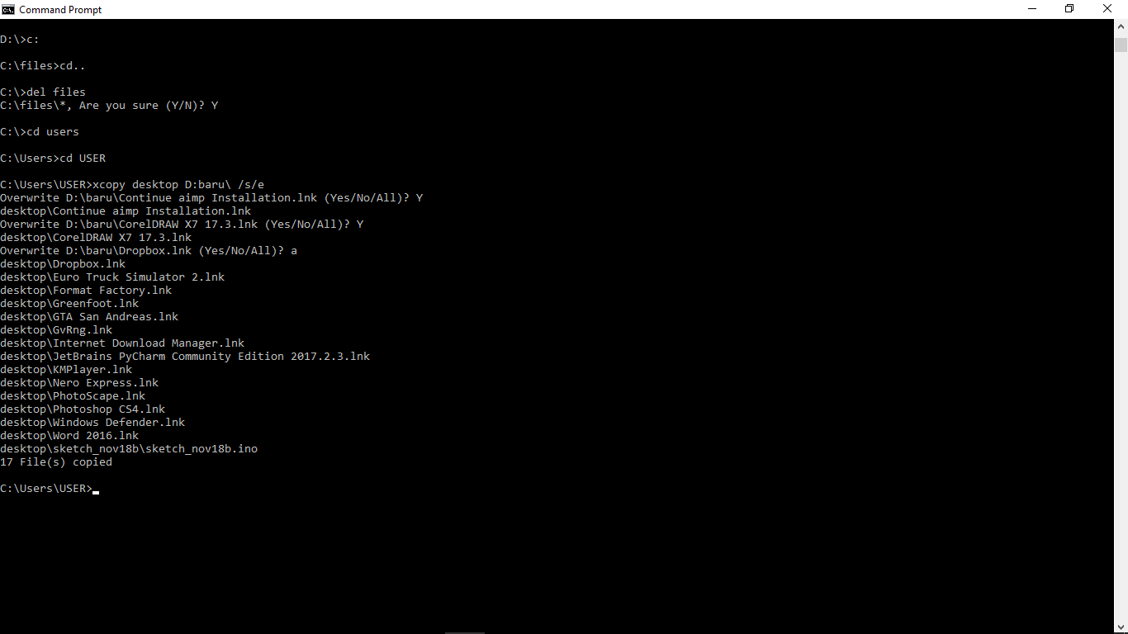

1. Ketik “d:” untuk masuk ke drive d
2. Ketik “dir” untuk melihat isi directory

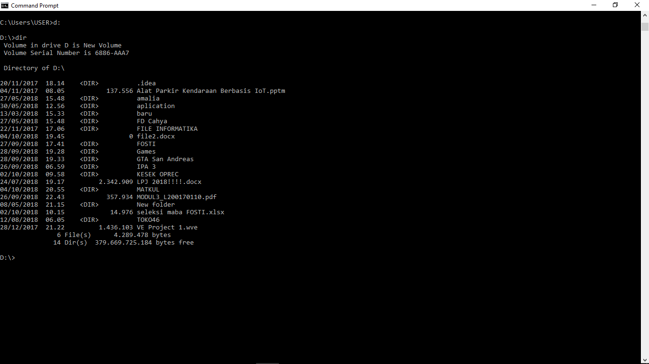

1. Ketik “cd baru”
2. Ketik “dir” untuk melihat isi directory baru

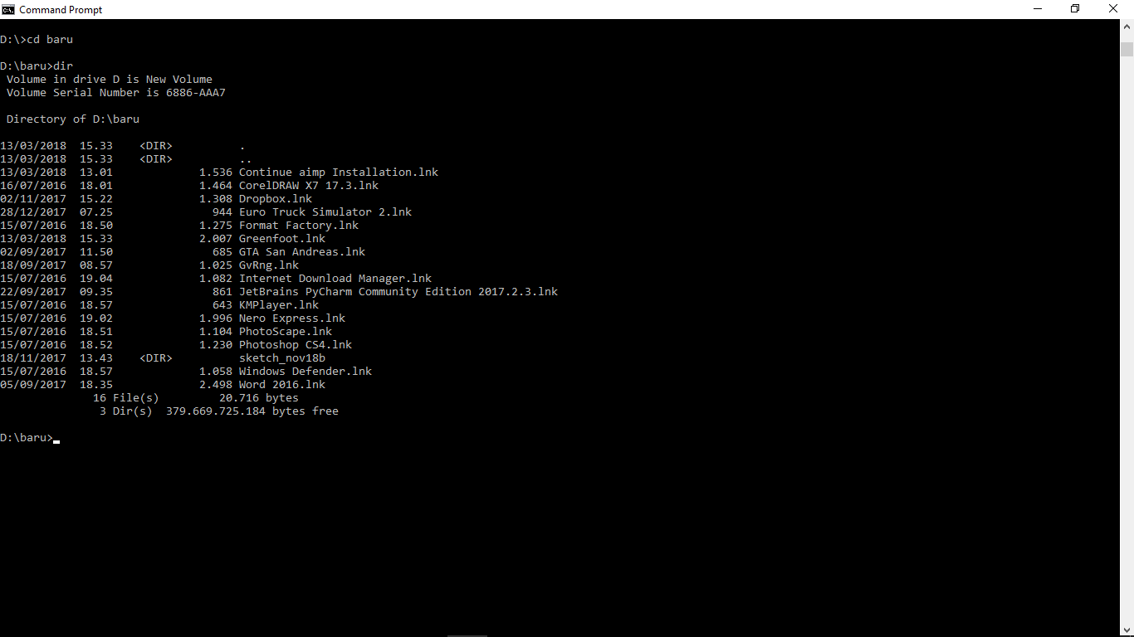

**Percobaan kelima : Membuat dan menghapus directory (md, rd, mkdir, rmdir)**

1. Ketik “c:” untuk kembali ke folder awal
2. Ketik “cd..” untuk keluar dari USER, ketik “cd..” untuk keluar dari Users dan berada pada drive c
3. Ketik “md baru” untuk membuat directory/folder yng bernama “baru”
4. Ketik “dir” untuk melihat isi directory c

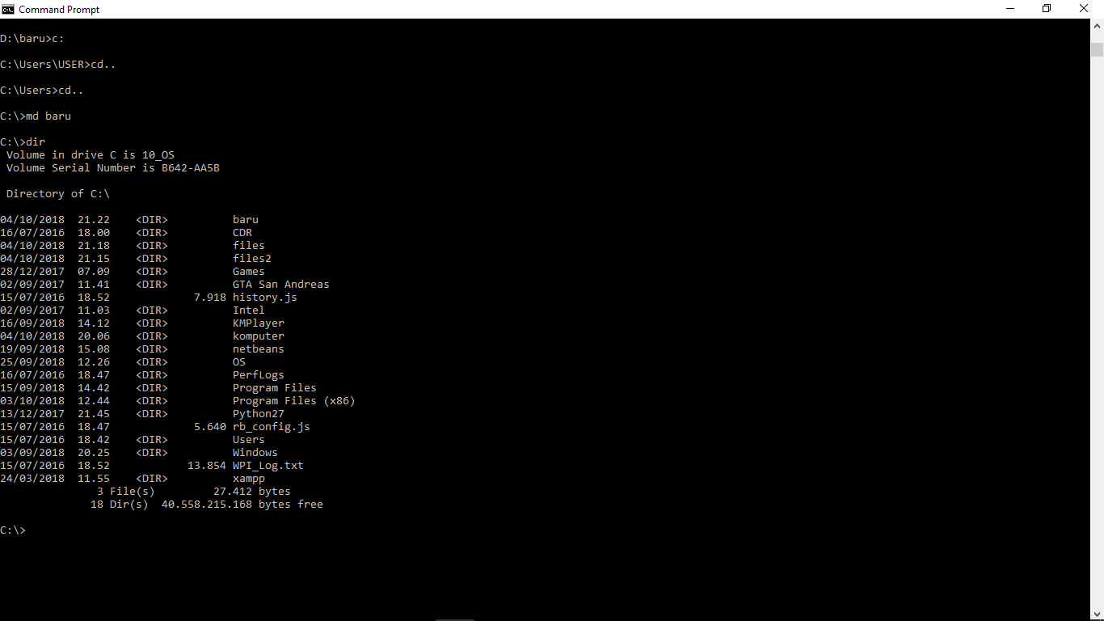

1. Ketik “rd baru” untuk menghapus directory baru
2. Ketik “dir” untuk melihat directory c

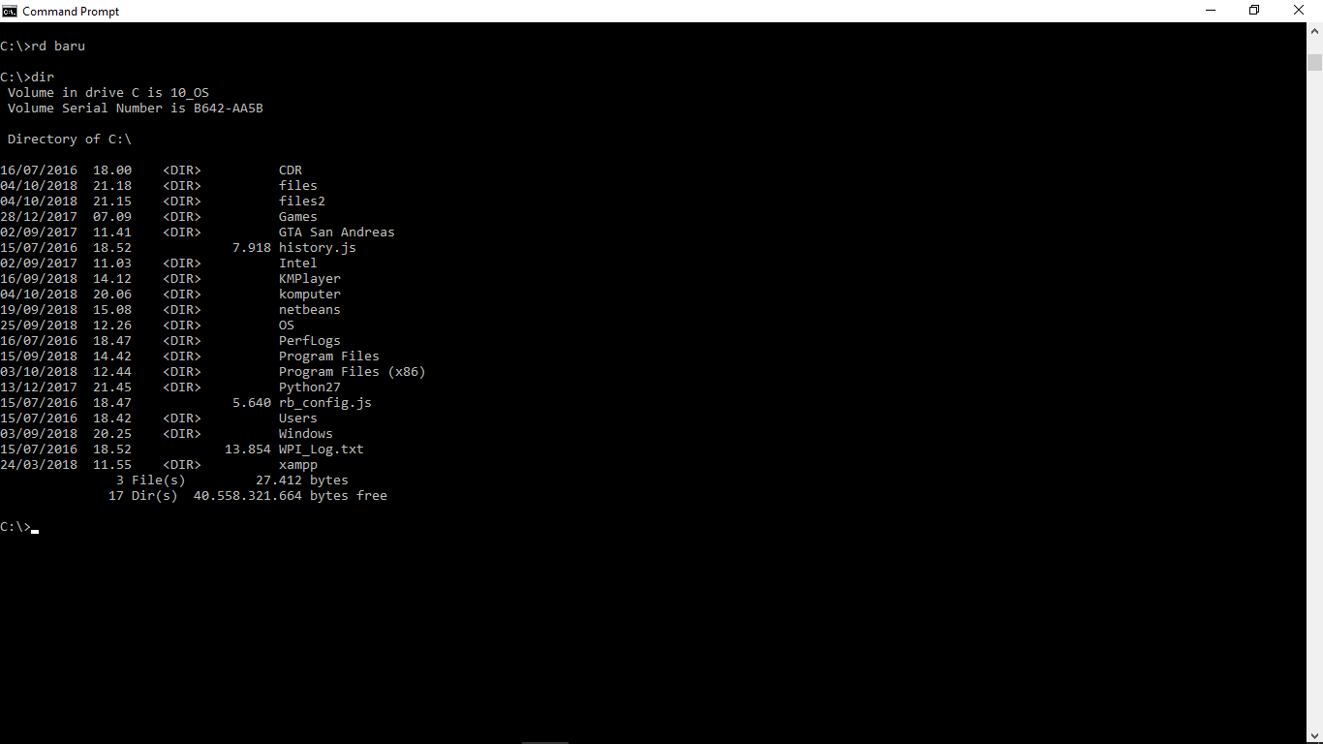

1. Ketik “mkdir baru1” untuk membuat directory/folder yang bernama “baru1”
2. Ketik “dir” untuk melihat isi dari c

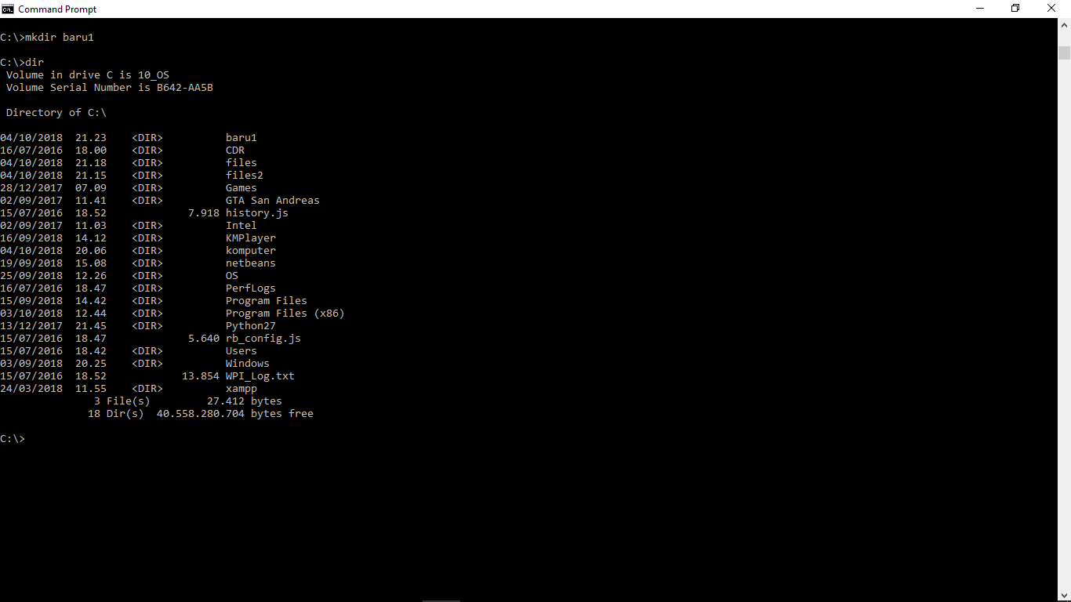

1. Ketik “rmdir baru1” untuk melihat isi directory c, lalu ketik “dir”

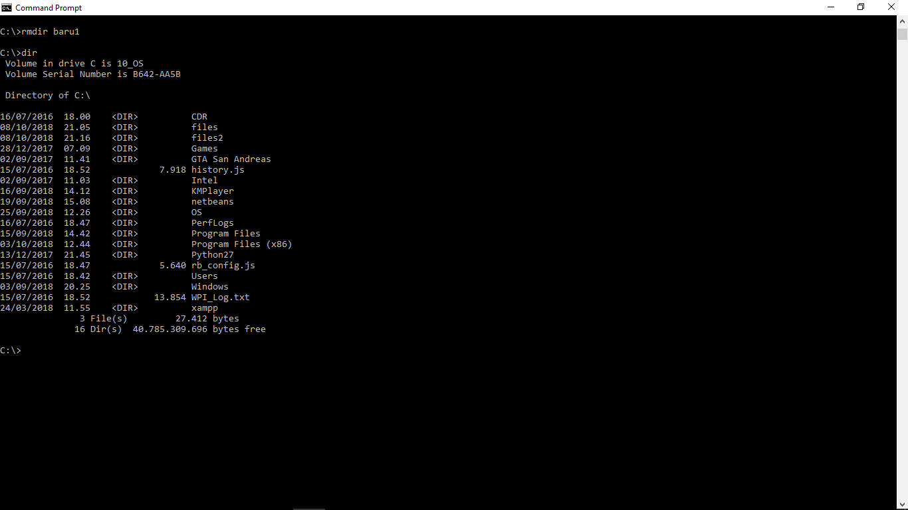

1. Ketik “md \komputer” untuk membuat folder bernama “komputer”, lalu ketik ”dir” untuk melihat

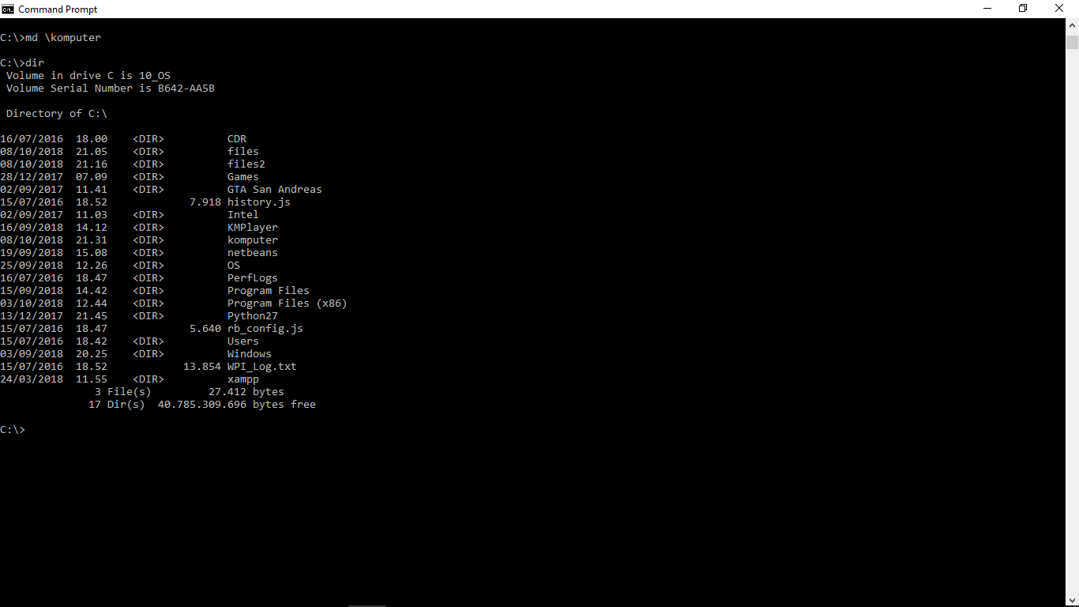

1. Ketik “md \files\film” untuk membuat folder bernama film didalam folder files

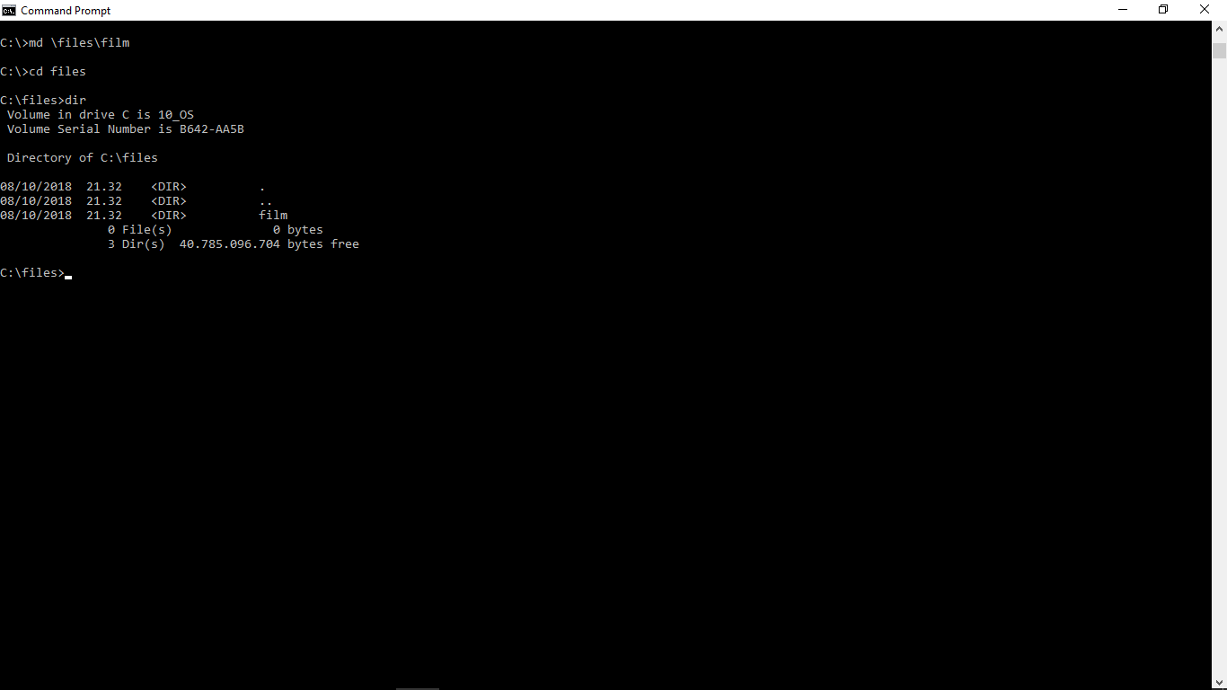

**Percobaan keenam : Memindahkan file dan menampilkan isi folder secara terstruktur (move, tree)**

1. Ketik “cd..” untuk berada di drive c
2. Buka windows explorer kemudian masuk ke c:\files\film. Lalu klik kanan – new – microsoft word document. Beri nama “pindah.docx”
3. Klik kanan – new – text document. Beri nama dengan “pindah.txt”
4. Ketik “move c:\files\film\pindah.docx c:\files2” untuk memindah file pindah.docx ke folder files2

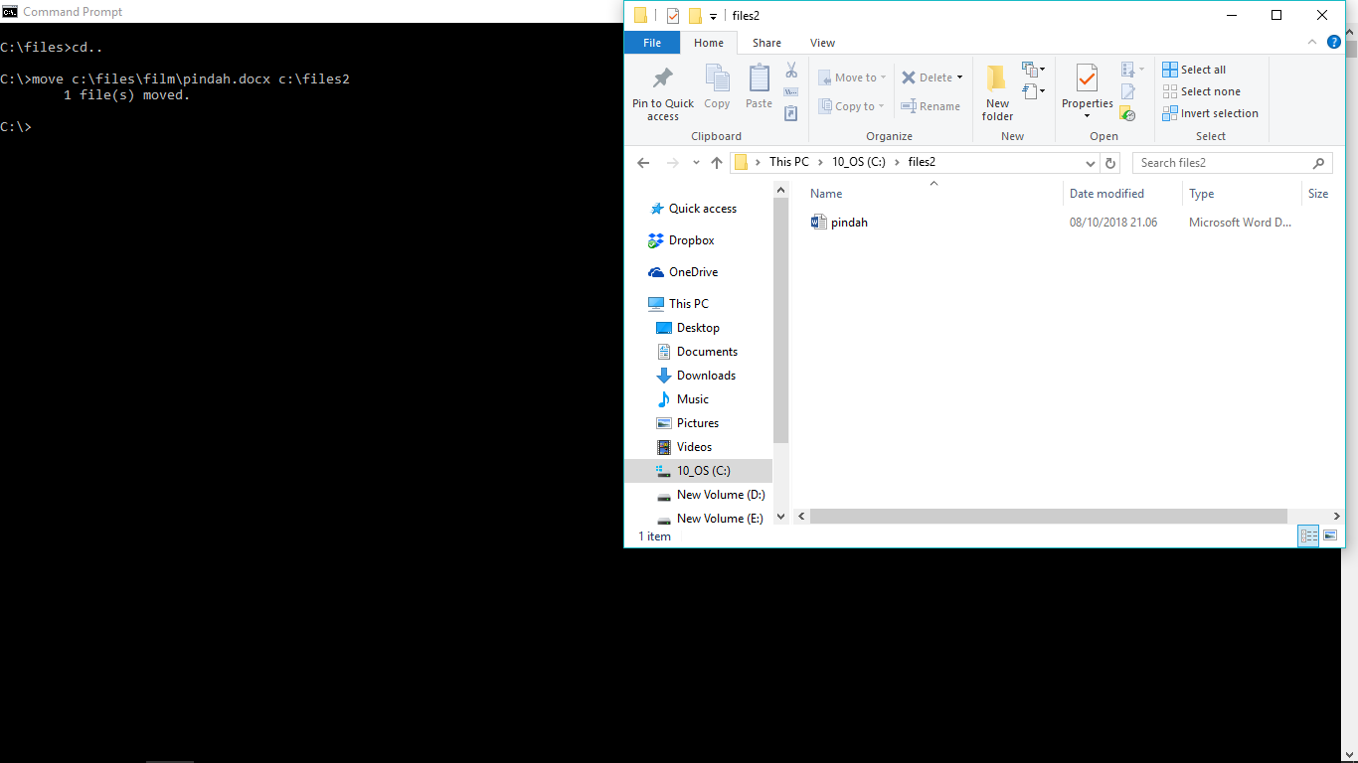

1. Ketik “move c:\files\film\pindah.txt c:\files2” untuk memindah file pindah.txt ke folder files2

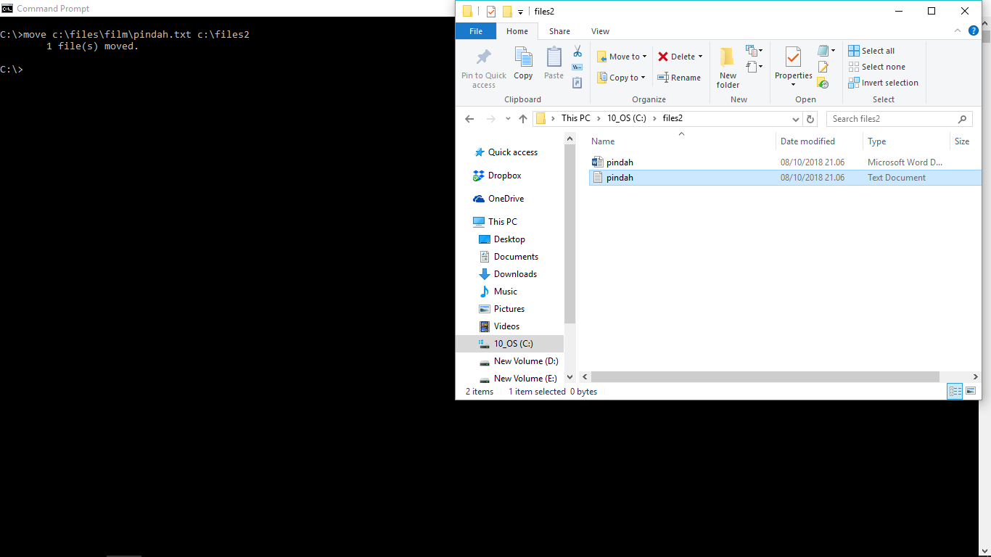

1. Ketik “cd files2” untuk masuk ke directory files2
2. Ketik “dir” untuk melihat isi directory

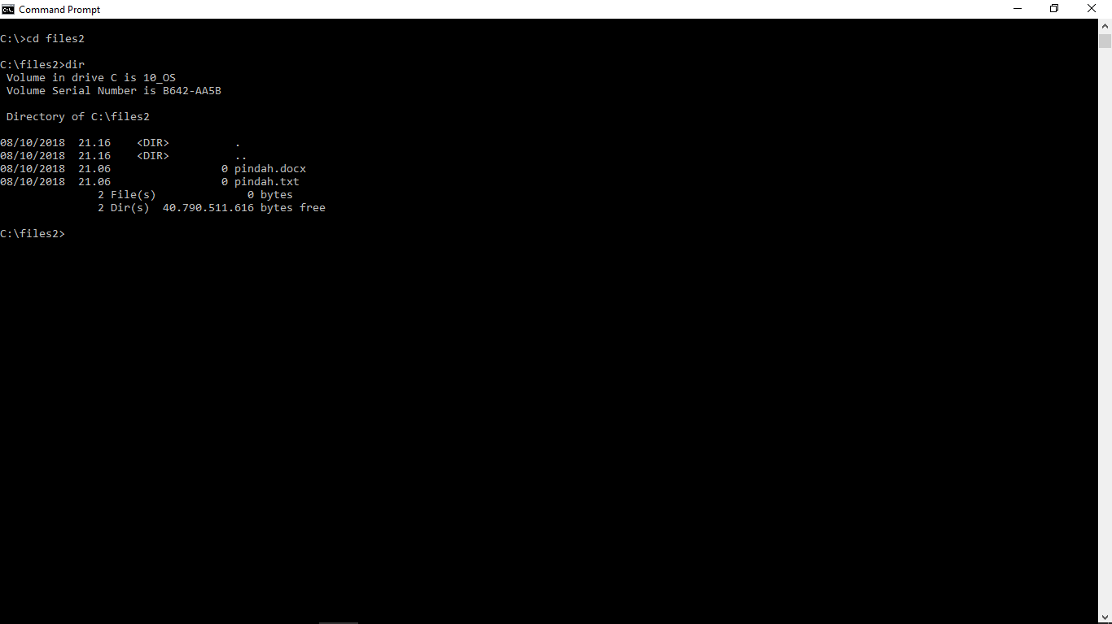

1. Ketik “tree c:\files” untuk melihat isi folder files secara terstruktur

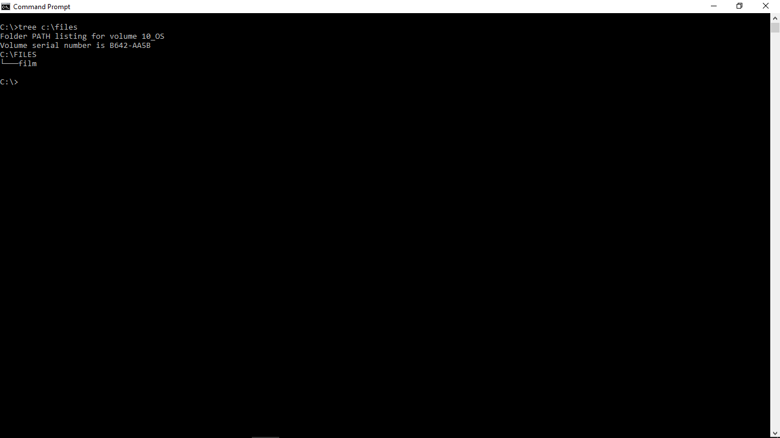

1. Ketik “tree c:\windows ” untuk melihat seluruh isi folder windows secara terstruktur

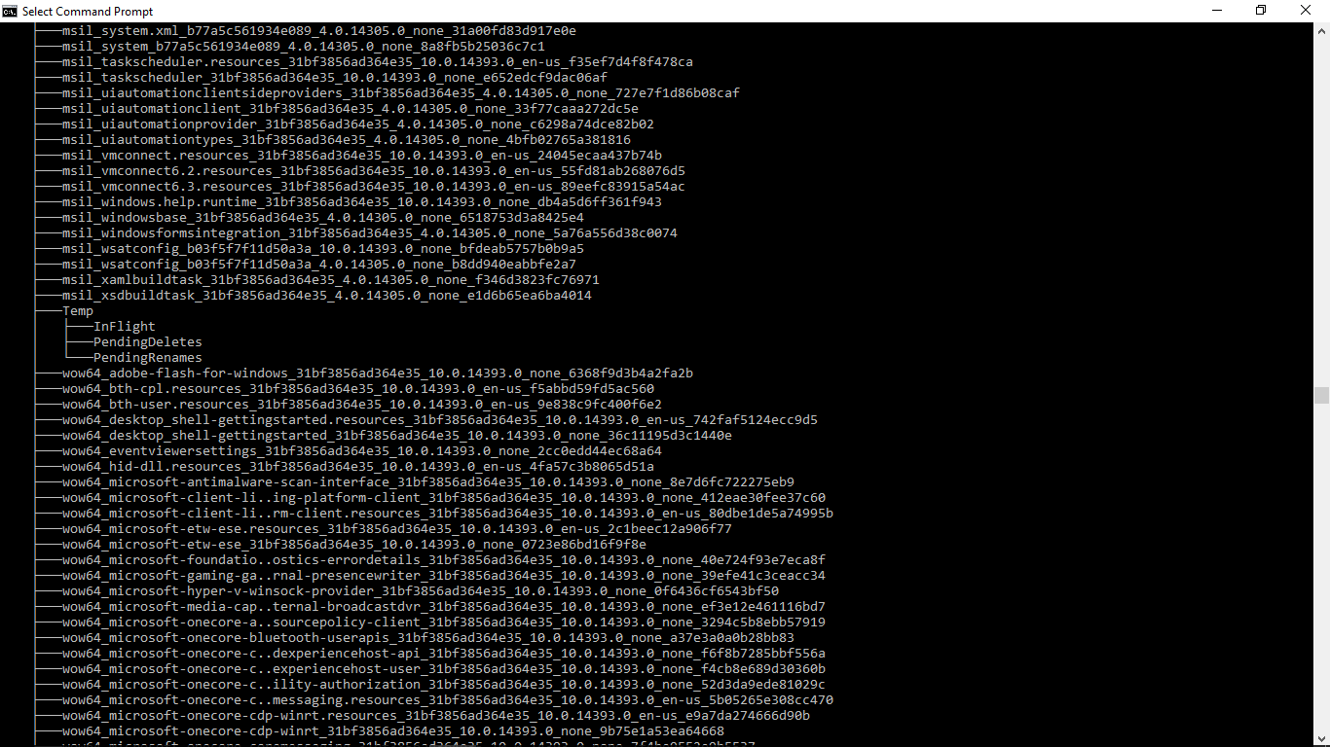

**Tugas :**

1. Ketik “md \Multimedia” untuk membuat folder di drive c dengan nama “Multimedia”
2. Ketik “dir” untuk melihat folder Multimedia

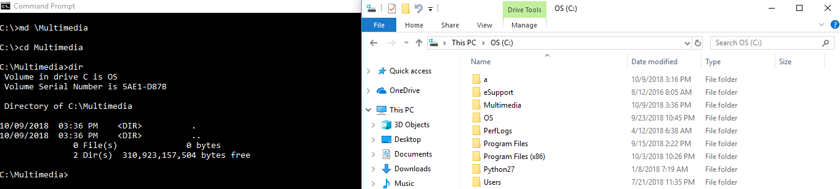

1. Ketik “copy c:\musik.mp3 c:\Multimedia” untuk mengcopy file “music.mp3” ke dalam folder Multimedia

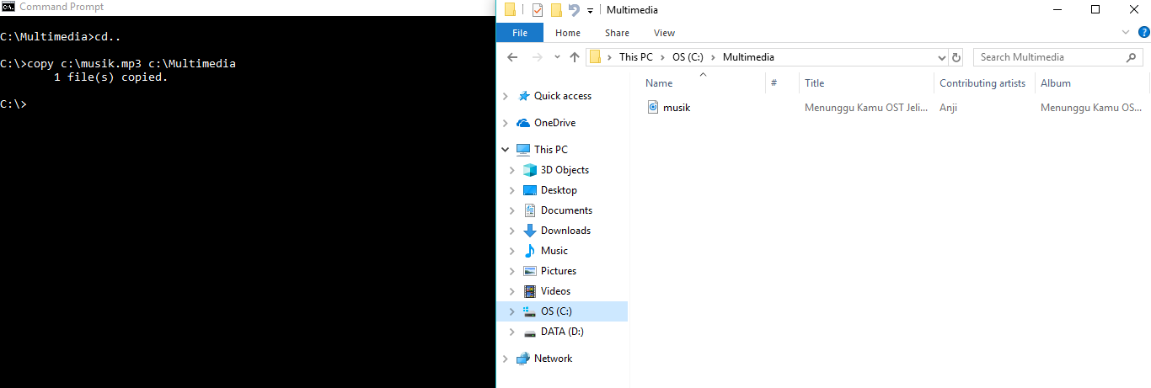

1. Ketik “copy c:\gambar.jpg c:\Multimedia” untuk mengcopy file “gambar.jpg” ke dalam folder Multimedia

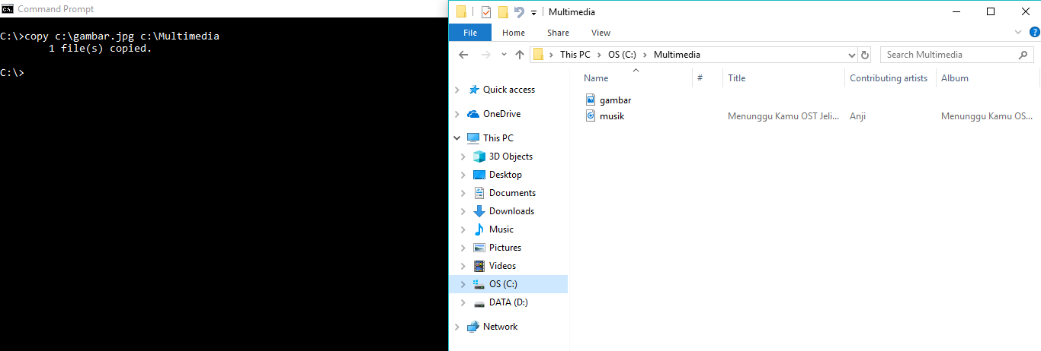

1. Ketik “copy c:\document.docx c:\Multimedia” untuk mengcopy file “document.docx” ke dalam folder Multimedia

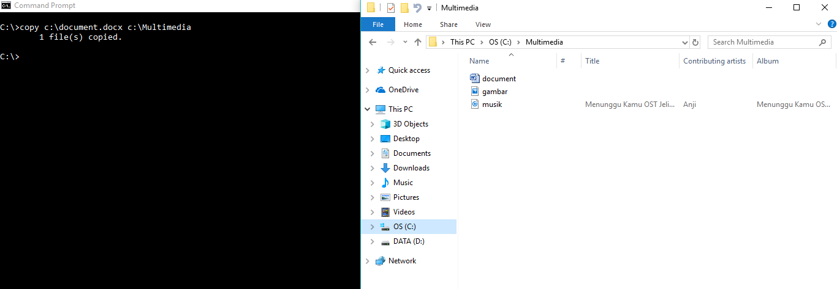

1. Ketik “copy c:\teks.txt c:\Multimedia” untuk mengcopy file “teks.txt” ke dalam folder Multimedia

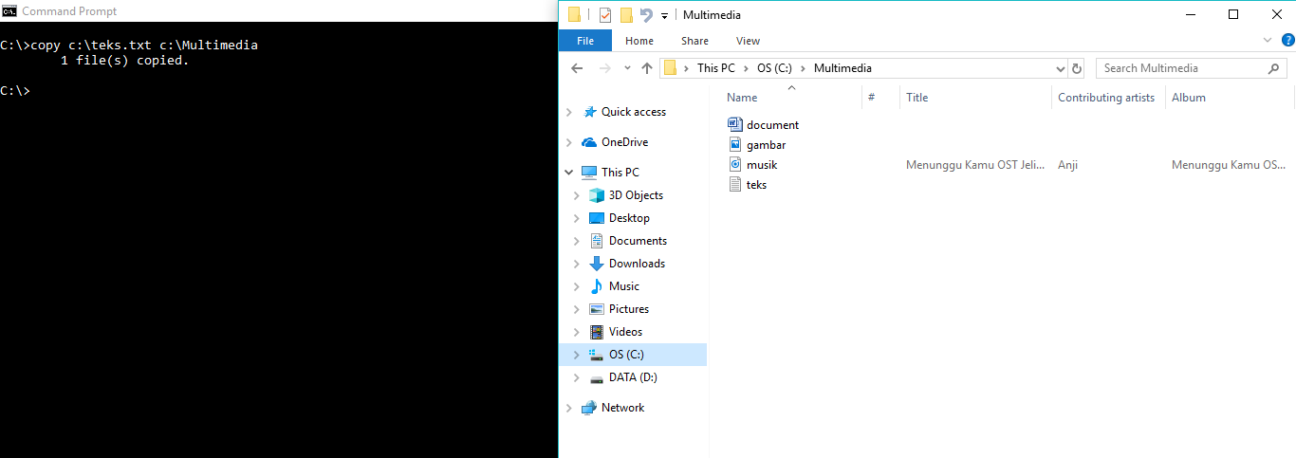

**MODUL 5**

1. Distro Linux
   1. Ubuntu

Ubuntu adalah salah satu distribusi Linux yang berbasiskan pada Debian.Proyek Ubuntu disponsori oleh Canonical Ltd (perusahaan milik Mark Shuttleworth). Nama Ubuntu diambil dari nama sebuah konsep ideologi di Afrika Selatan. “Ubuntu” berasaldari bahasa kuno Afrika, yang berarti “rasa perikemanusian terhadap sesama manusia”.

* 1. CentOS

CentOS adalah sistem operasi bebas yang didasarkan pada Red Hat Enterprise Linux(RHEL).CentOS singkatan dari Community ENTerprise Operating System (Sistem Operasi Perusahaanbuatan Komunitas/Masyarakat).

* 1. Debian

Debian adalah sistem operasi berbasis kernel Linux. Debianadalah‘kernelindependen’, yaitusistemoperasi Debiandikembangkanmurnitanpamendasarkan pada sistem operasi yang telah ada.

* 1. Slackware

Slackware merupakan sistem operasi yang dibuat oleh Patrick Volkerding dari SlackwareLinux, Inc. Slackware merupakan salah satu distro awal,

dan merupakan yang tertua yangmasih dikelola.Tujuan utama Slackware adalah stabilitas dan kemudahan desain, serta menjadi distribusiLinux yang paling mirip Unixe.

* 1. Red Hat

Red hat dikembangkan oleh perusahaan Red Hat Inc, 2003 diganti menjadi Red Hat Enterprise Linux khusus untuk lingkungan perusahaan. Red Hat pertama kali memperkenalkan penggunaan sistem RPM Package Manager.

1. Perintah Dasar :

* Head : menampilkan beberapa baris awal pada file teks
* Nano : mengedit isi dari suatu file teks
* Wc : menghitung jumlah baris, kata atau karakter dari sebuah file teks
* Man : menampilkan dokumentasi (manual pages) dari sebuah perintah
* Useradd : membuat user
* Chgrp : merubah kepemilikan direktori/kelompok file
* Chmod : menambah dan mengurangi ijin pemakai untuk mengakses file/direktori
* Chown : merubah user ID
* Fg : mengembalikan suatu proses yang dihentikan sementara agar berjalan kembali di foreground
* Find : mencari letak file
* Gzip : software kompresi zip versi GNU
* Halt : memberitahu kernel supaya mematikan sistem
* Hostname : menampilkan host/domain
* Less : perintah more
* Login : masuk ke sistem dengan memasukan login ID
* Logout : keluar dari sistem
* Man : menampilkan teks/manual page
* Mesg : memberikan ijin user untuk menampilkan pesan dilayar terminal
* More : mempaging hal
* Pwd : menampilkan di direktori
* Shutdown : mematikan sistem
* Su : login sementara sebagai user lain
* Talk : percakapan melalui terminal

1. init 0 : untuk maintenance, diagnostic hardware, booting init 1 : single user mode, tambah ptches, backup

init 2 : multiuser mode

init 3 : memperluas multiuser mode init 4 : alternative multiuser

init 5 : shutdown

init 6 : menghentikan OS kemudian reboot dan kembali ke init default yang ada di etc / inittab

1. perintah “Quota” : perangkat administrasi sistem untuk membatasi dan memantau pemakaian suatu partisi oleh user atau group

**MODUL 6**

INSTAL APLIKASI DI LINUX

1. SPOTIFY

Berfungsi untuk memutar musik tanpa membayar, tetapi juga bisa memilih untuk mengupdate ke Spotify premium.

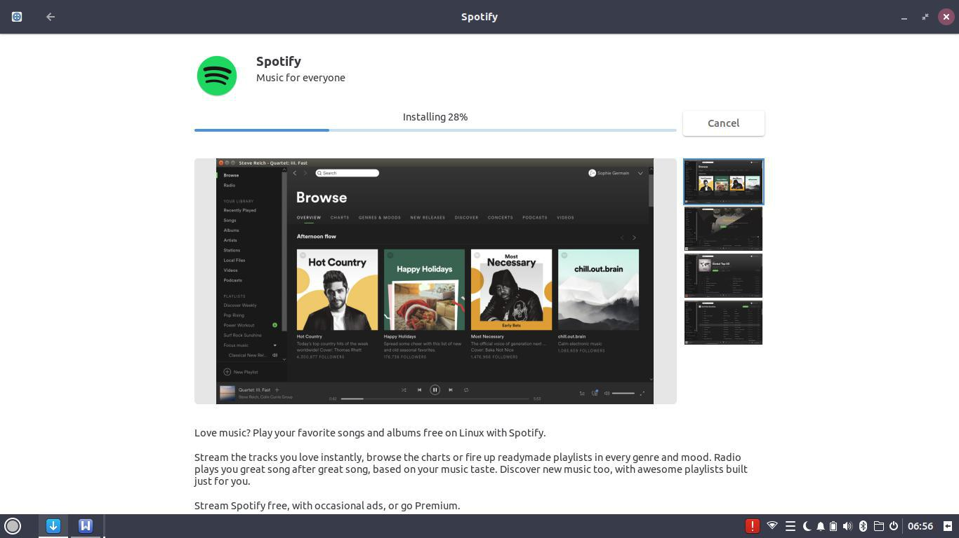

2. INKSCAPE

Berfungsi untuk membuat suatu desain seperti logo, gambar vektor, teks vektor, kartun, atau lukisan kompleks.

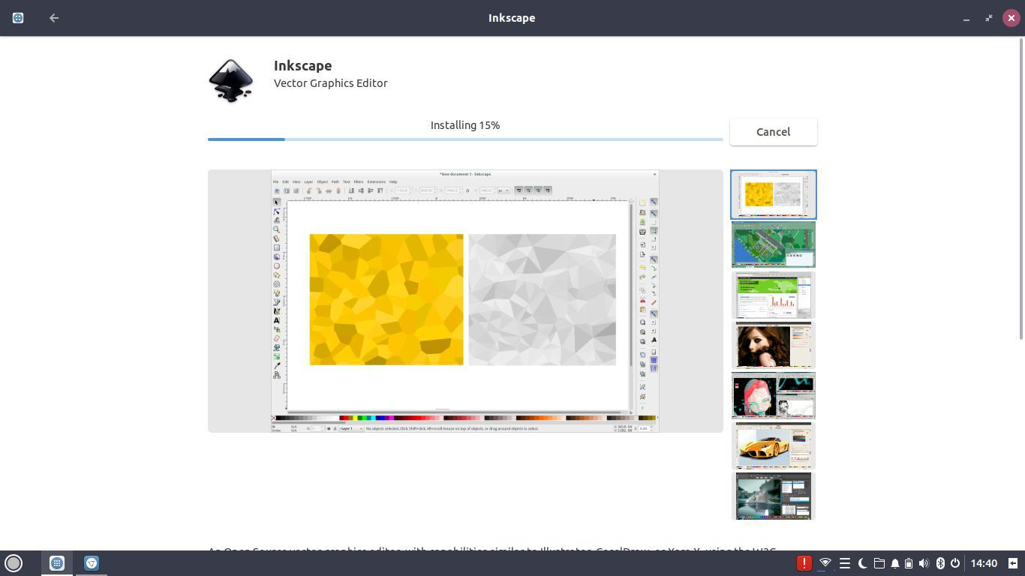

3. SUBLIME TEKS

Berfungsi untuk teks editor untuk berbagai bahasa pemrograman.

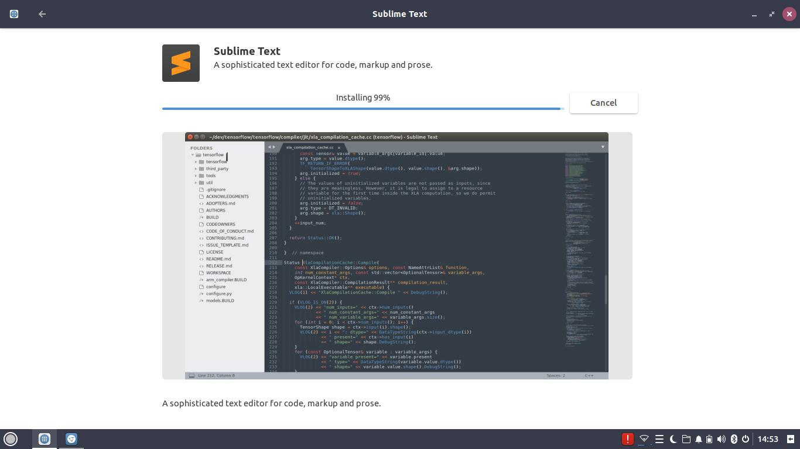

4. TELEGRAM

Berfungsi untuk mengirimkan pesan, dan bertukar file, baik itu gambar, video, audio dan juga dokumen.

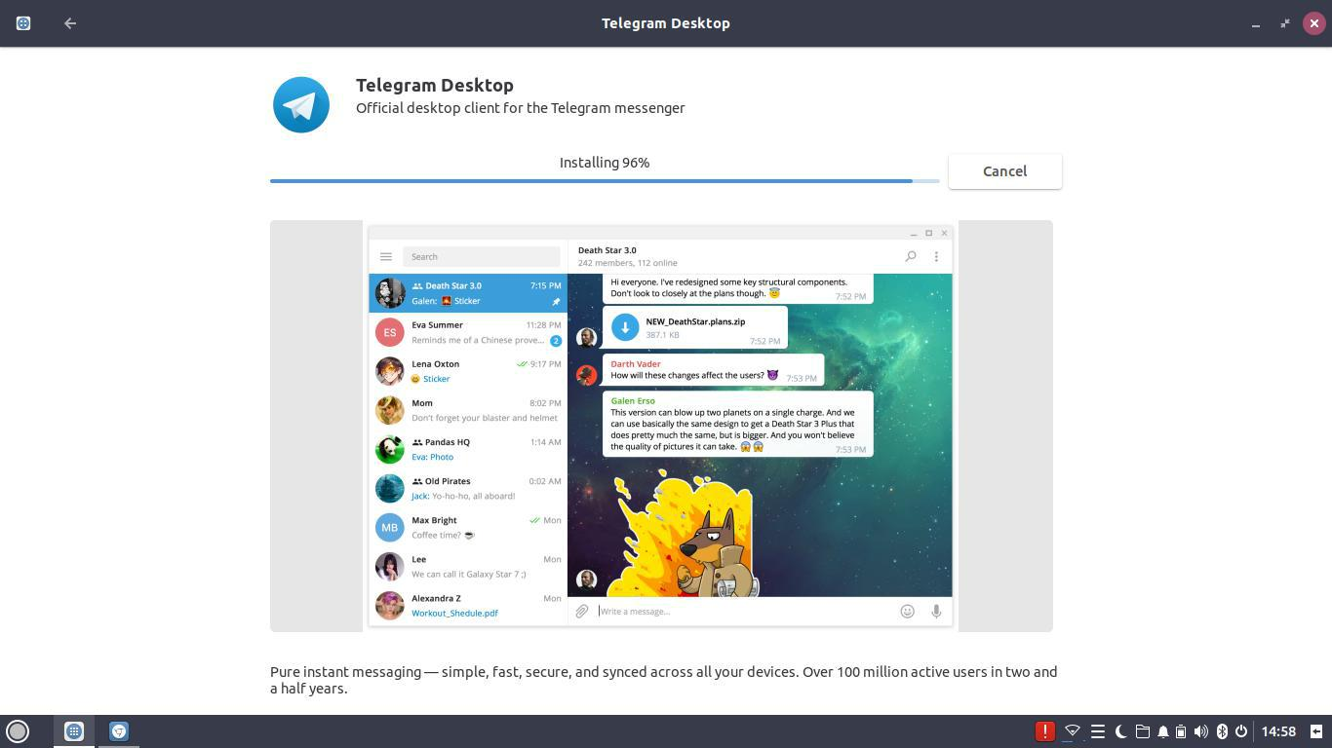

1. WHATDESK

Berfuungsi untuk mengirim pesan atau bertukar informasi baik berupa gambar, video, audio, ataupun dokumen.

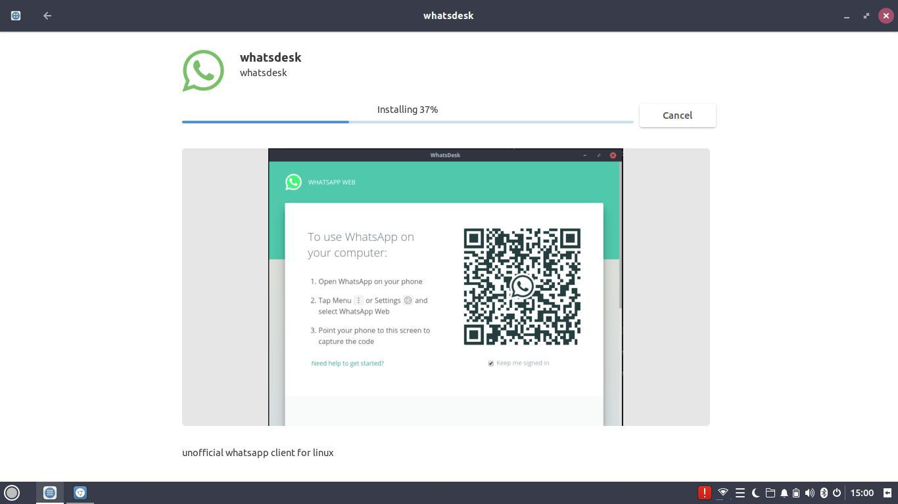

6. MAILSPRING

Berfungsi untuk mengirim dan bertukar file baik berupa gambar maupun dokumen

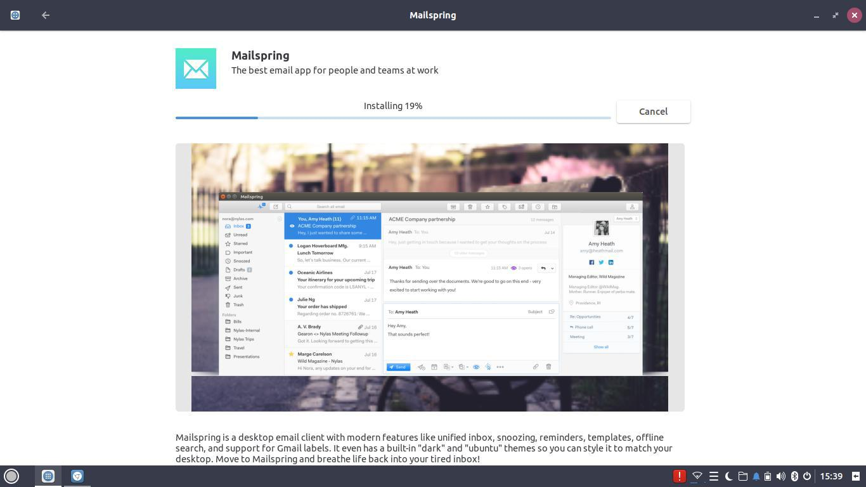

7. OPERA

Berfungsi untuk mecari berbagai informasi di internet

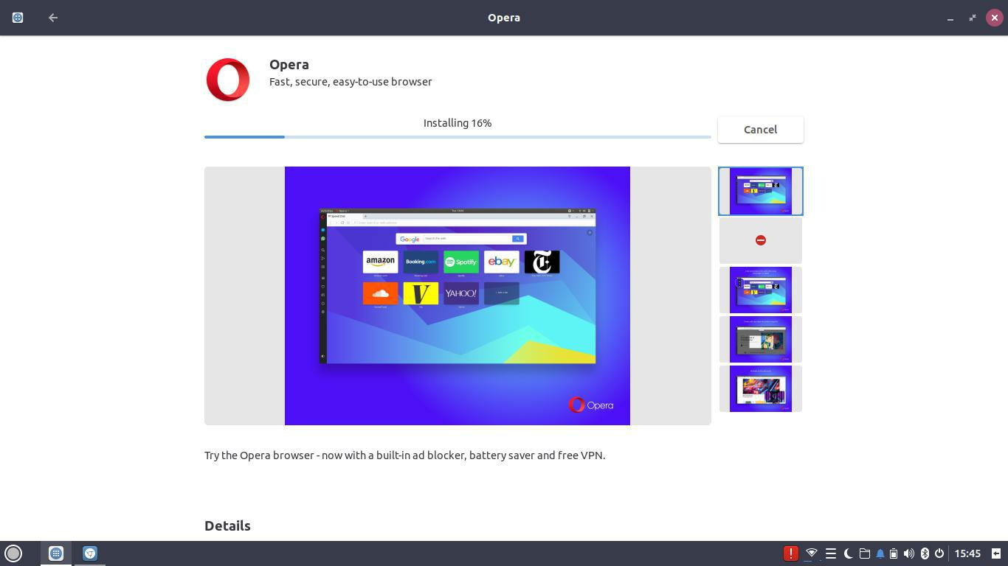

8. ECLIPSE

Berfungsi untuk teks editor menggunakan bahasa pemrograman java

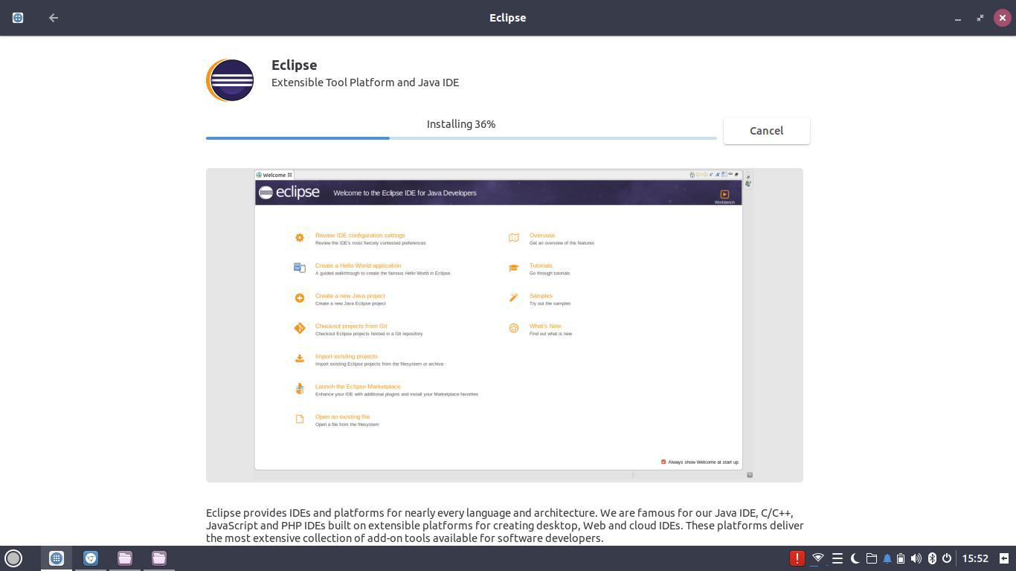

9. LIBREOFFICE WRITE

Berfungsi untuk teks editor menulis suatu dokumen

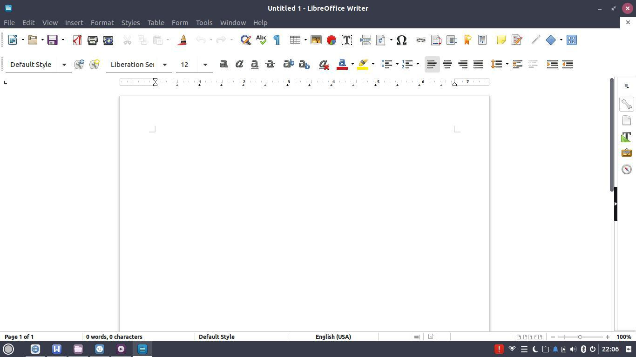

1. GNOME MPV

Berfungsi untuk menampilkan video yang akan di putar

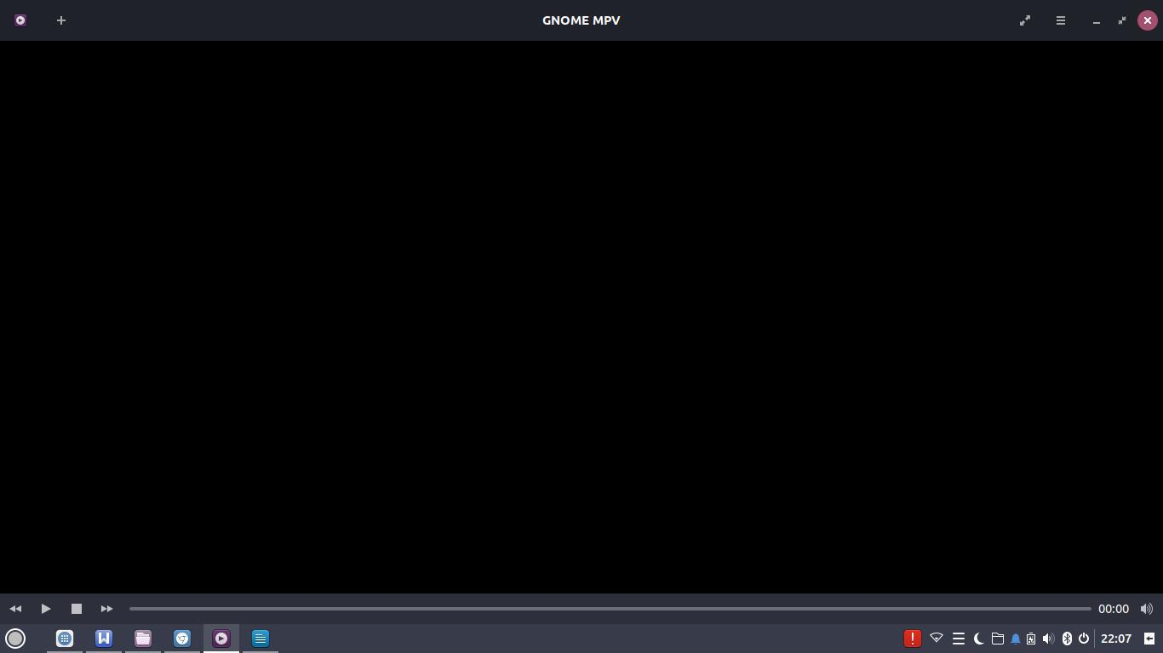

**MODUL 7**

# PRAKTIKUM 1

1. Membuat user baru dengan perintah “adduser l200170115”
2. Masukan password dan memasukan data diri

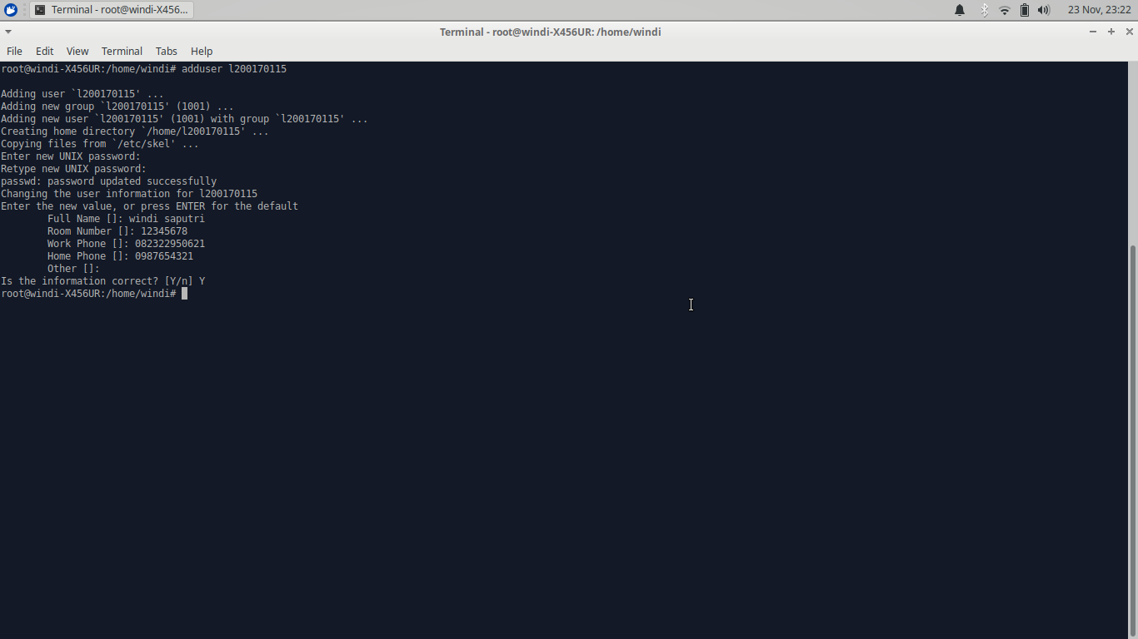

1. Keluar dari terminal dan kemudian log Out.
2. Lalu masuk ke jendela login, dan cobalah untuk masuk menggunakan user dan Password yang baru di buat.

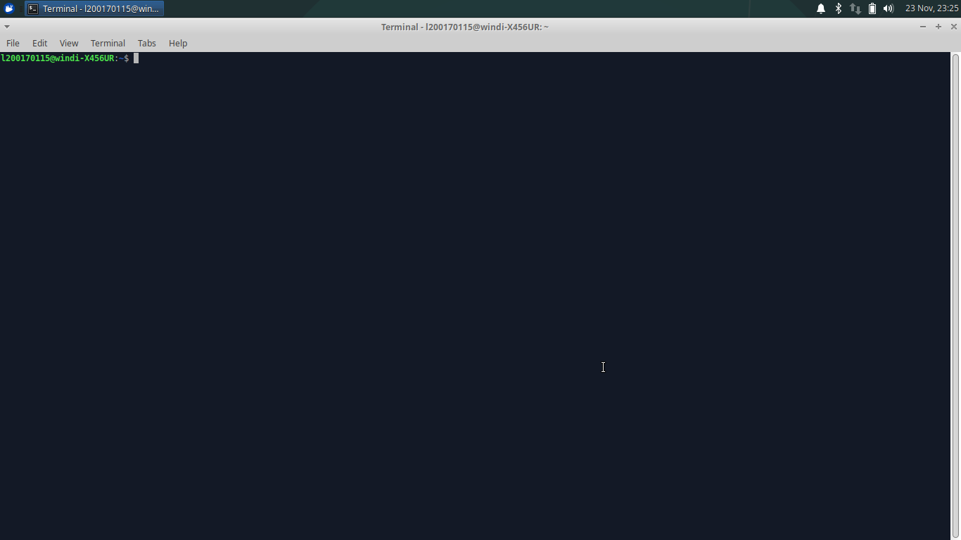

# PRAKTIKUM 2

1. Membuat file latihan dengan perintah “touch latihan”
2. Ketik “chmod 666 latihan”
3. Lihat hasilnya dengan perintah “ls -l”
4. Ketik perintah “chmod 640 latihan”
5. Lihat hasinya dengan perintah “ls -l”
6. Ketik perintah “chmod 111 latihan”
7. Lihat hasilnya dengan perintah “ls -l”

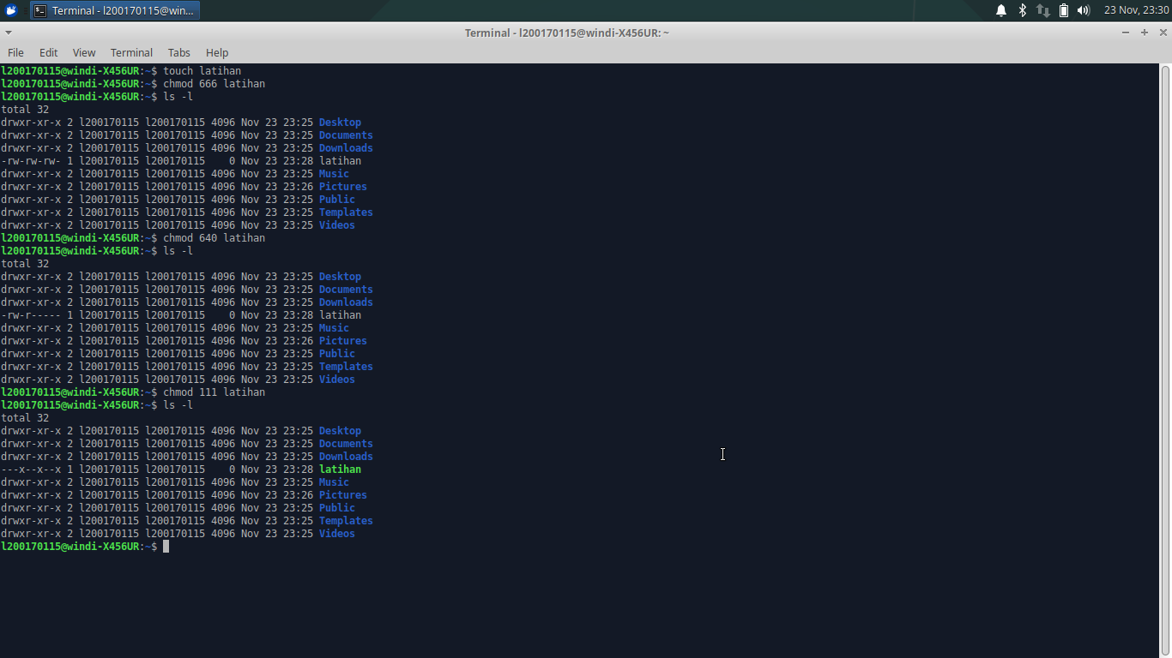

1. Ketik perintah “chmod 222 latihan”
2. Lihat hasilnya dengan perintah “ls -l”
3. Ketik perintah “chmod 333 latihan”
4. Lihat hasilnya dengan perintah “ls -l”

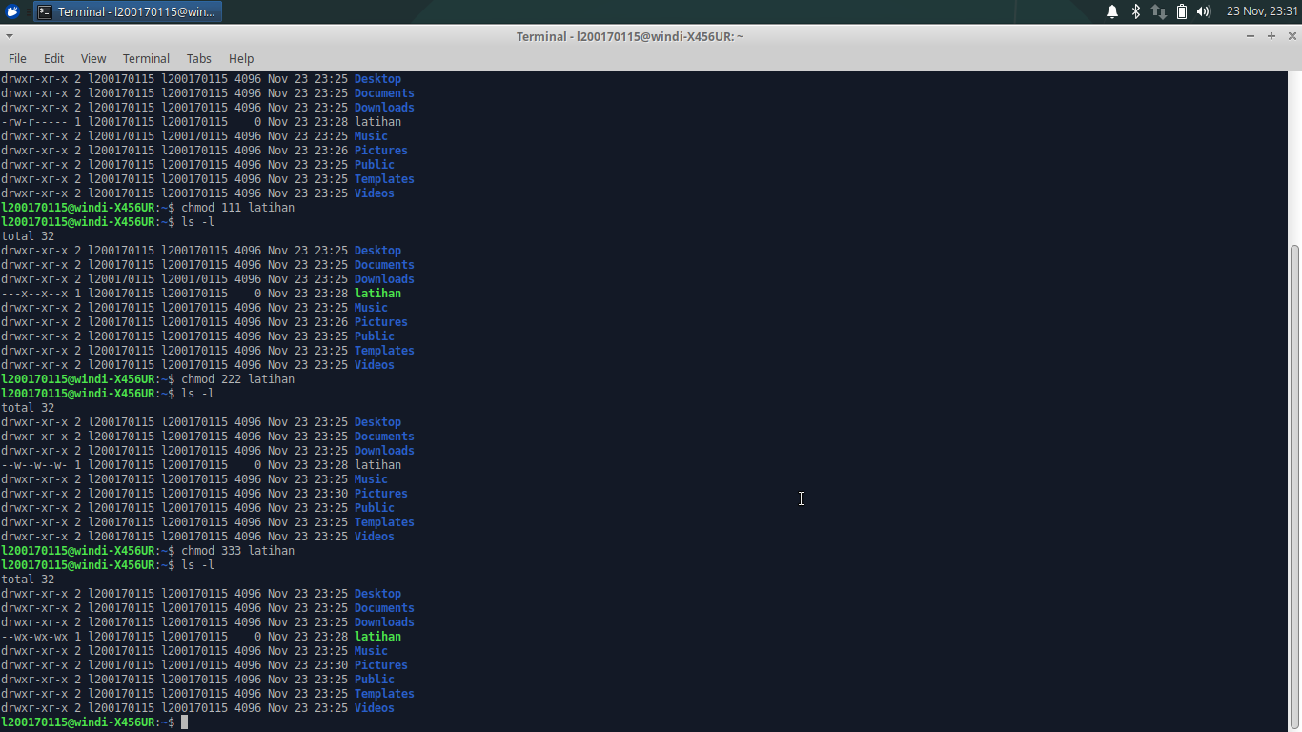

**PRAKTIKUM 3**

1. Ketik perintah “chmod 000 latihan” (tidak memberikan hak akses)
2. Lihat hasilnya dengan perintah “ls -l latihan”
3. Ketik perintah “chmod +r latihan”(menambah hak akses read)
4. Lihat hasilnya dengan perintah “ls -l latihan”
5. Ketik perintah “chmod +w latihan”(menambah hak akses write)
6. Lihat hasilnya dengan perintah “ls -l latihan”
7. Ketik perintah “chmod +x latihan”(menambah hak akses execute)
8. Lihat hasilnya dengan perintah “ls -l latihan”
9. Ketik perintah “chmod -x latihan”(menghilangkan hak akses execute)
10. Lihat hasilnya dengan perintah “ls -l latihan”
11. Ketik perintah “chmod -w latihan”(menghilangkan hak akses write)
12. Lihat hasilnya dengan perintah “ls -l latihan”
13. Ketik perintah “chmod -r latihan”(menghilangkan hak akses read)
14. Lihat hasilnya dengan perintah “ls -l latihan”

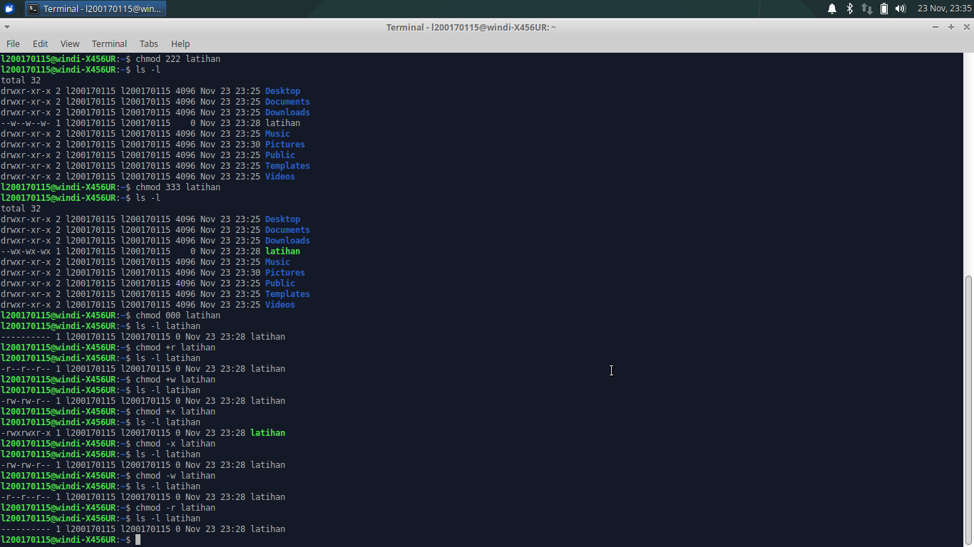

**PRAKTIKUM 4**

1. Ketik perintah “sudo su” untuk masuk ke root
2. Ketik perintah “usermod -aG sudo l200170115” agar user menjadi sudo
3. Ketik perintah “su l200170115” untuk masuk ke user l200170115
4. Ketik perintah “cd /bin” untuk masuk ke folder bin
5. Ketik perintah “sudo su” untuk masuk ke root menggunakan user baru
6. Ketik perintah “nano infol200170115.sh” untuk membuat file dengan info.sh

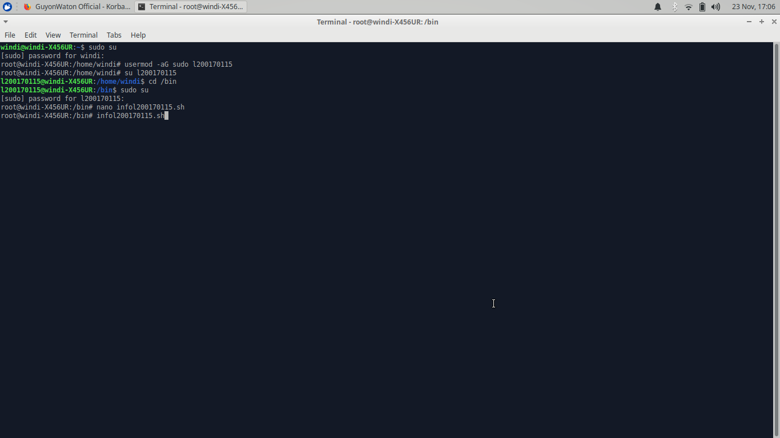

1. Kemudian ketik perintah seperti berikut :

#!/bin/sh

WAKTU=”Tanggal dan jam saat ini : \c”

JMLUSER=”Jumlah user : \c”

AKU=”Status personal : \c”

echo -e”$WAKTU”

date

echo -e”$JMLUSER”

who | wc -l

echo -e”$AKU”

Whoami

exit 0

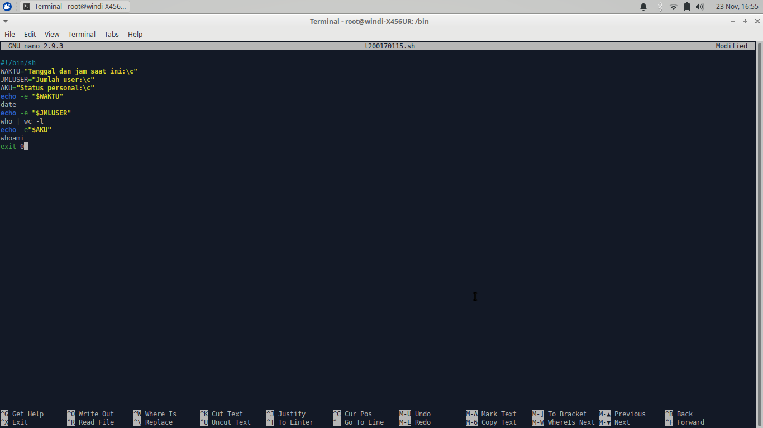

1. Lalu simpan dengan cara ctrl +x
2. Ketik perintah “infol200170115.sh” untuk memanggil file

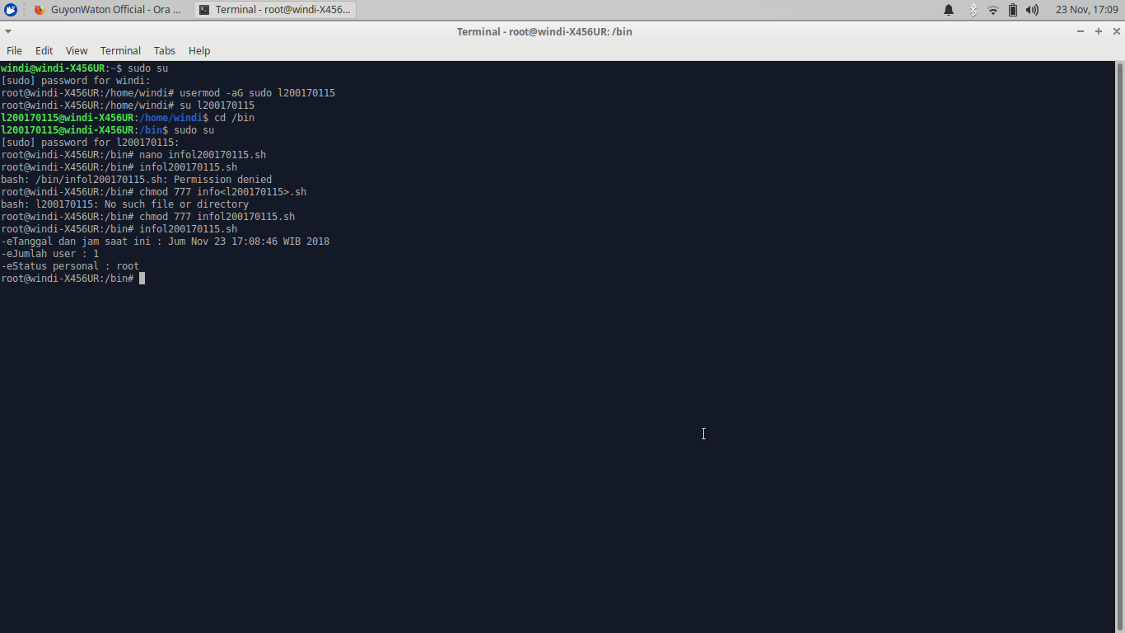

**MUDUL 8**

A. Ketik “gcc” pada terminal linux

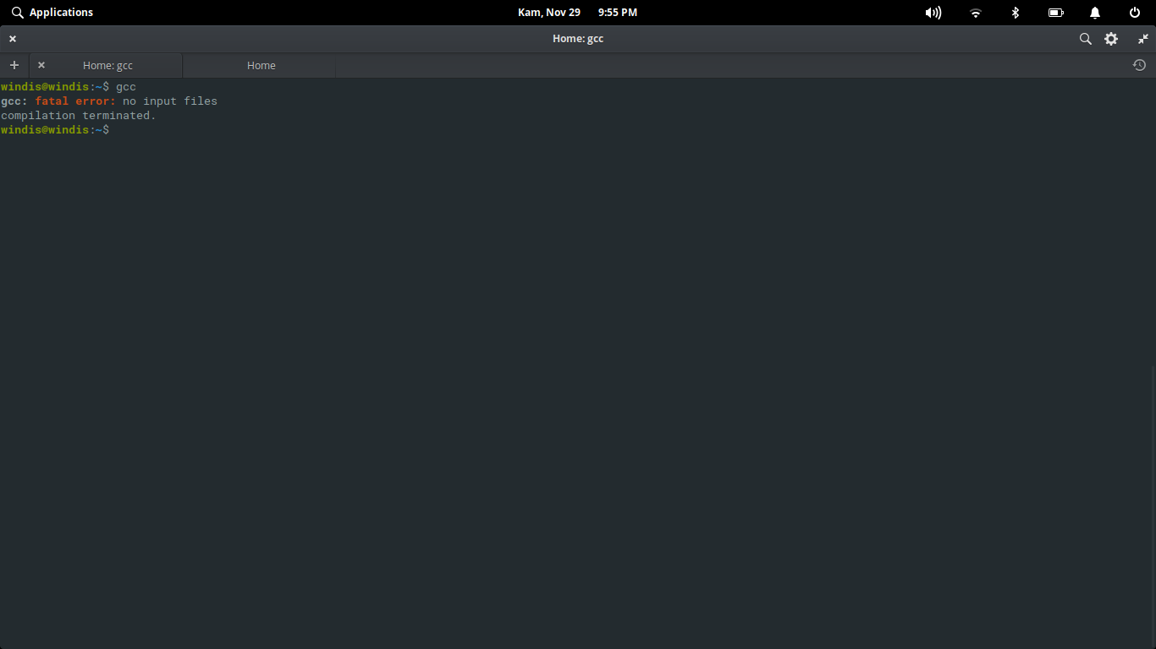

B. Fork.c

1. Ketik perintah “nano fork.c” untuk membuat file bernama fork

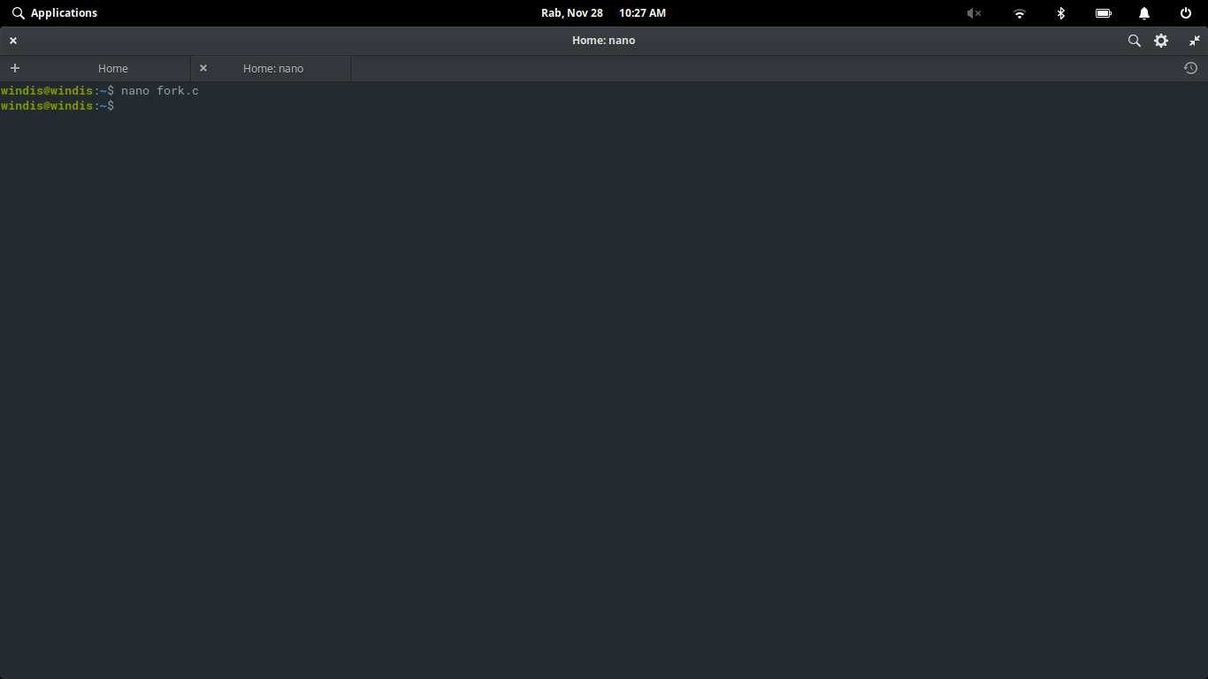

1. Lalu ketik perintah yang terdapat pada modul
2. Tekan ctrl+x untuk menyimpan file, lalu ketik “Y”, lalu enter

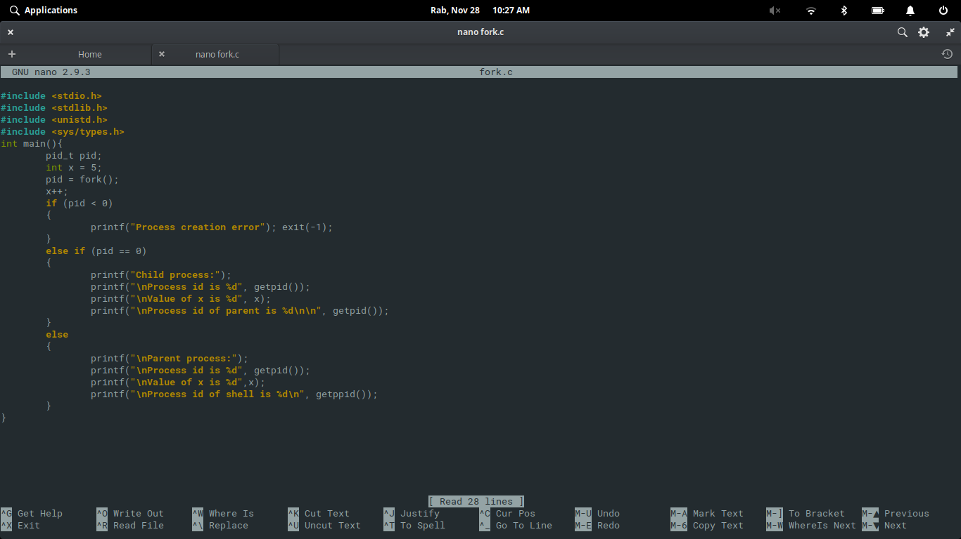

1. Ketik “gcc fork.c -o fork” untuk mengecek apakah codingan sudah benar atau belum.
2. Ketik “./fork” untuk menampilkan outputnya

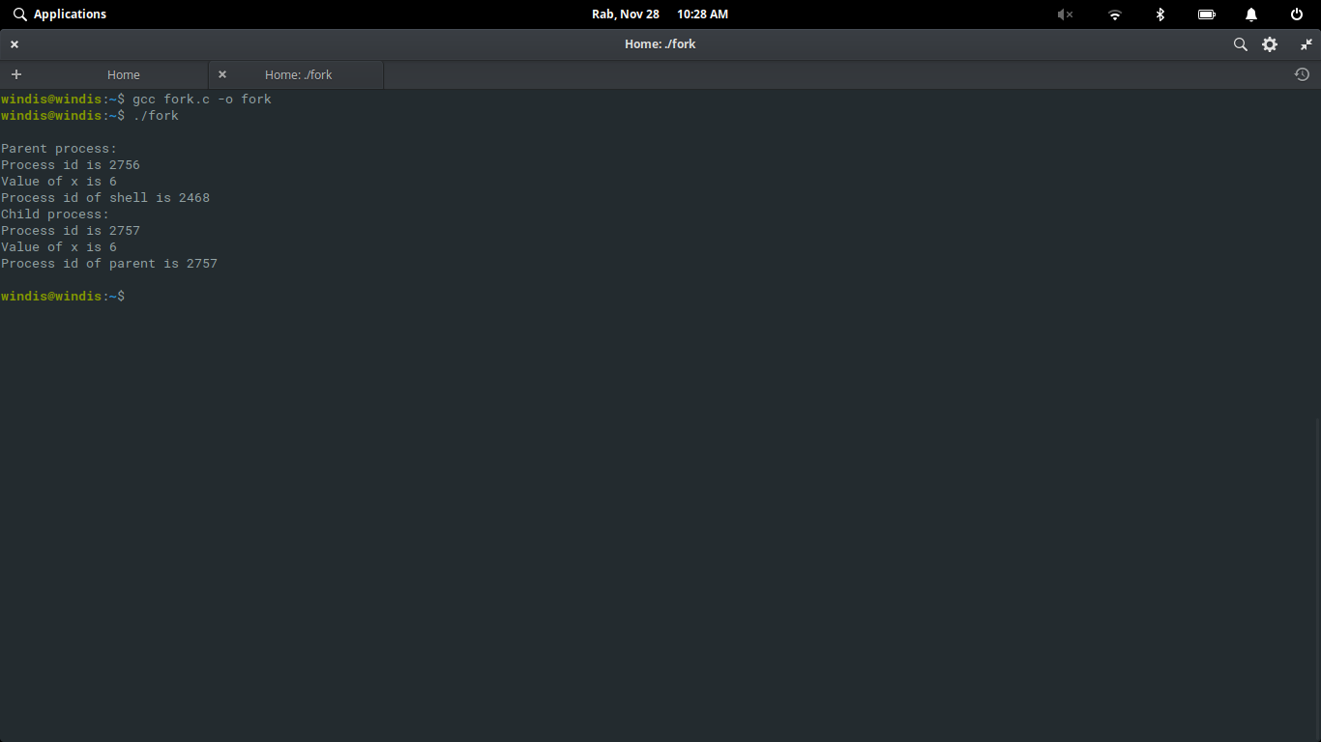

C. wait.c

1. Ketik perintah “nano wait.c” untuk membuat file bernama wait

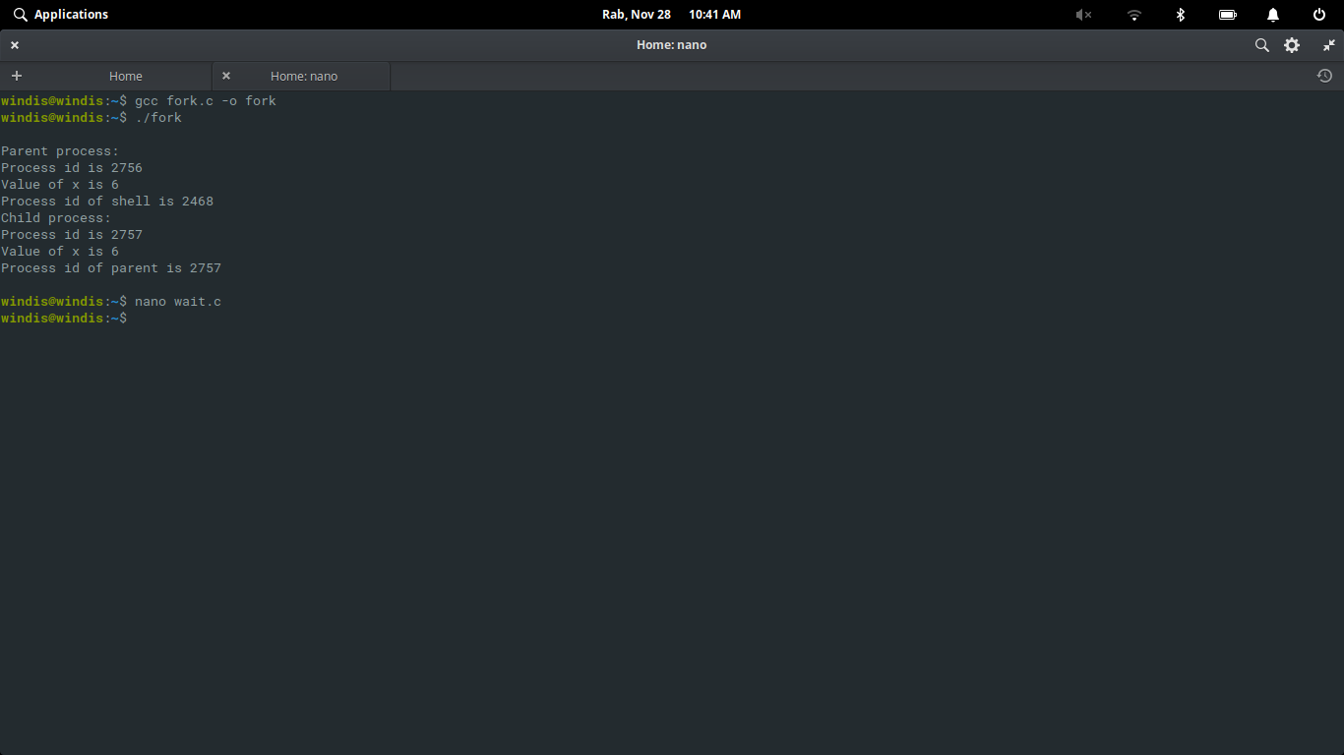

1. Lalu ketik perintah yang terdapat pada modul
2. Tekan ctrl+x untuk menyimpan file, lalu ketik “Y”, lalu enter

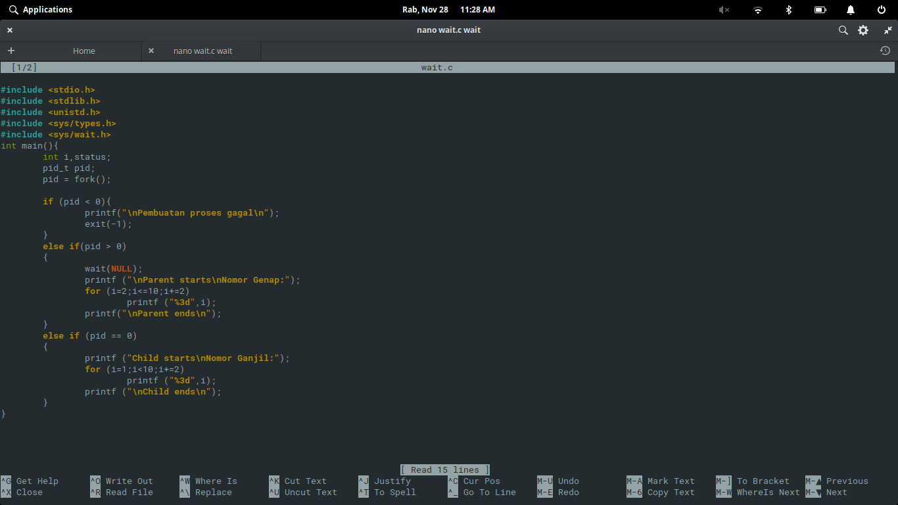

1. Ketik “gcc wait.c -o wait” untuk mengecek apakah codingan sudah benar atau belum.
2. Ketik “./wait” untuk menampilkan outputnya

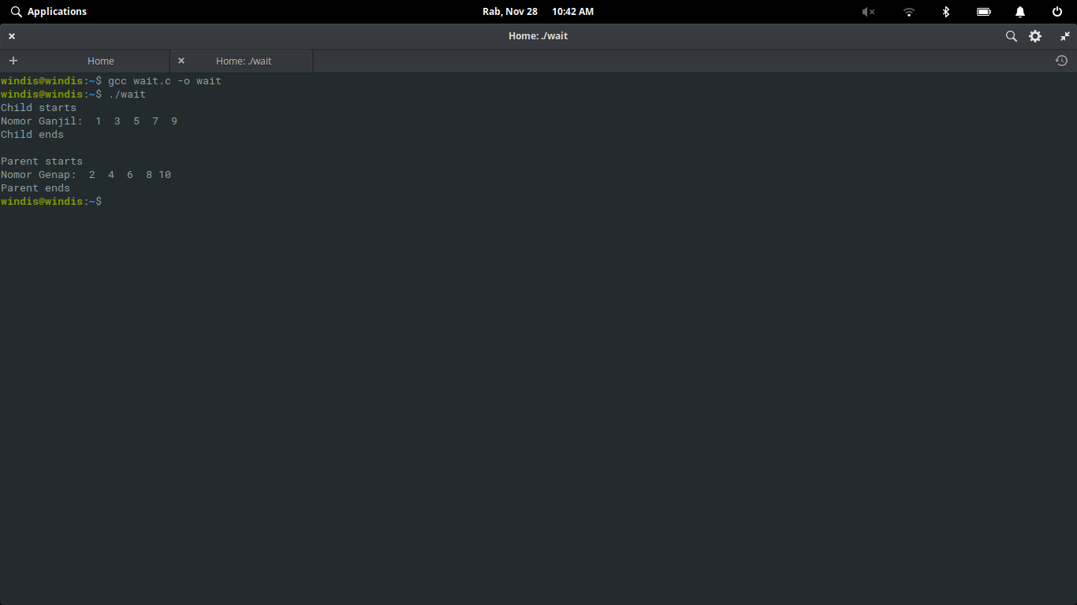

D. exec.c

1. Ketik perintah “nano exec.c” untuk membuat file bernama exec

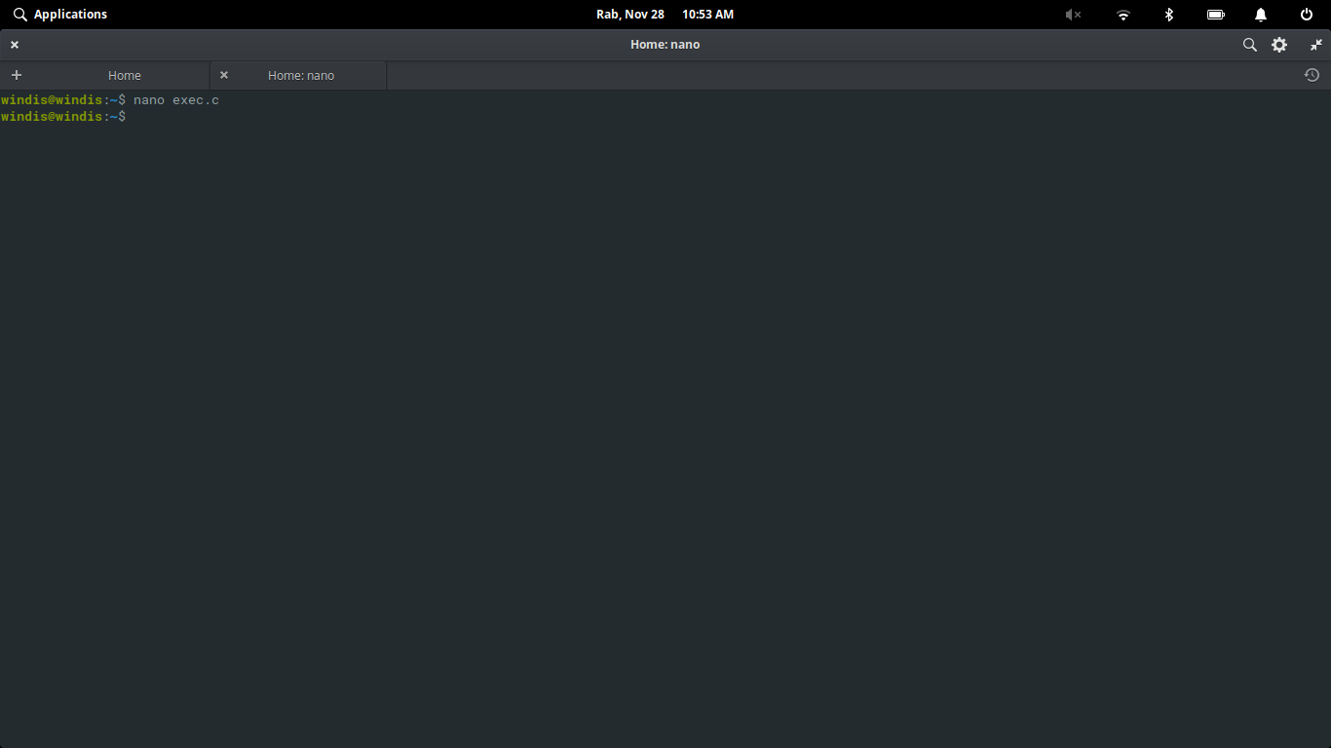

1. Lalu ketik perintah yang terdapat pada modul
2. Tekan ctrl+x untuk menyimpan file, lalu ketik “Y”, lalu enter

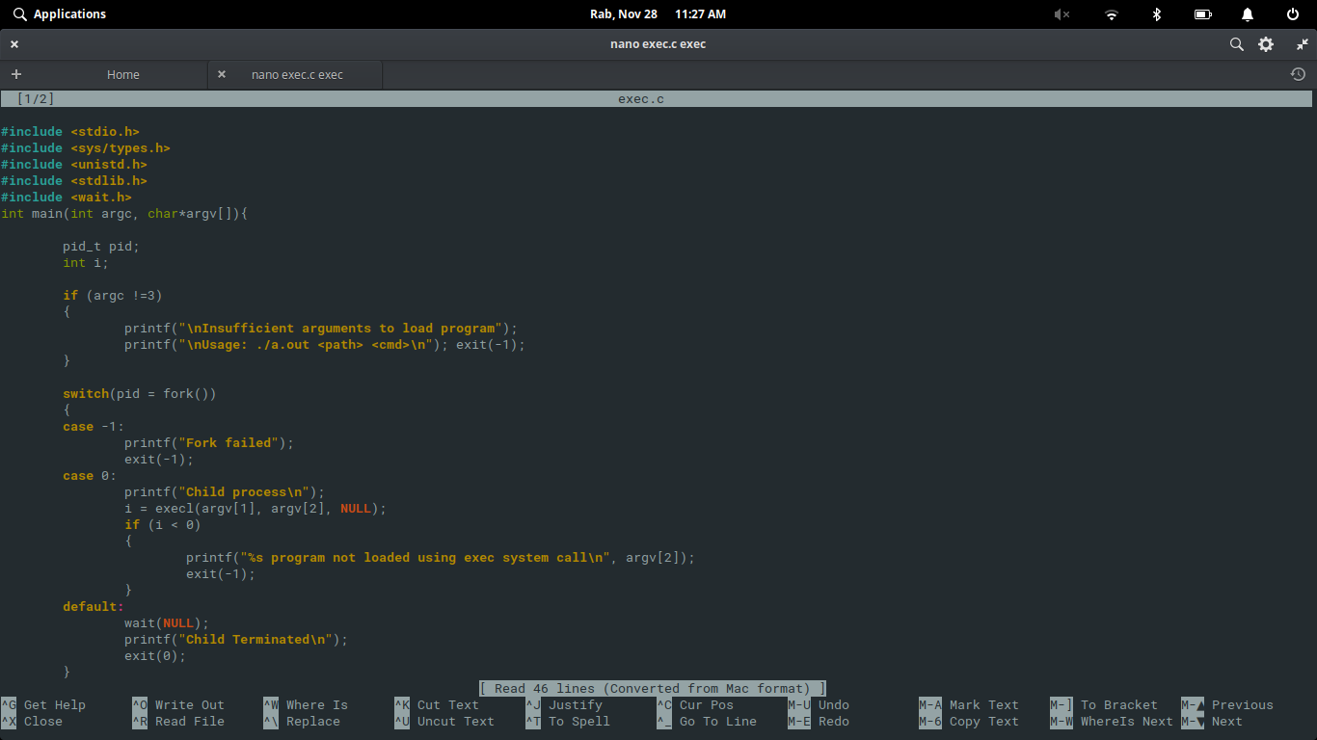

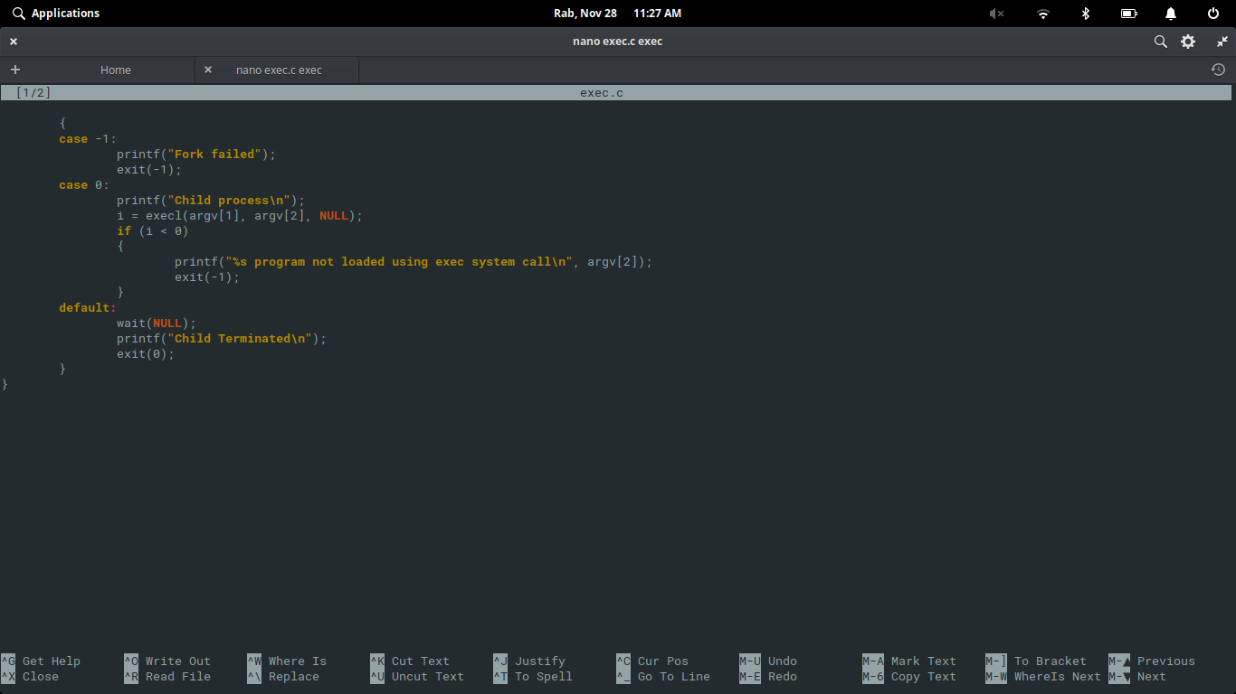

1. Ketik “gcc exec.c -o exec” untuk mengecek apakah codingan sudah benar atau belum.
2. Ketik “./exec” untuk menampilkan outputnya

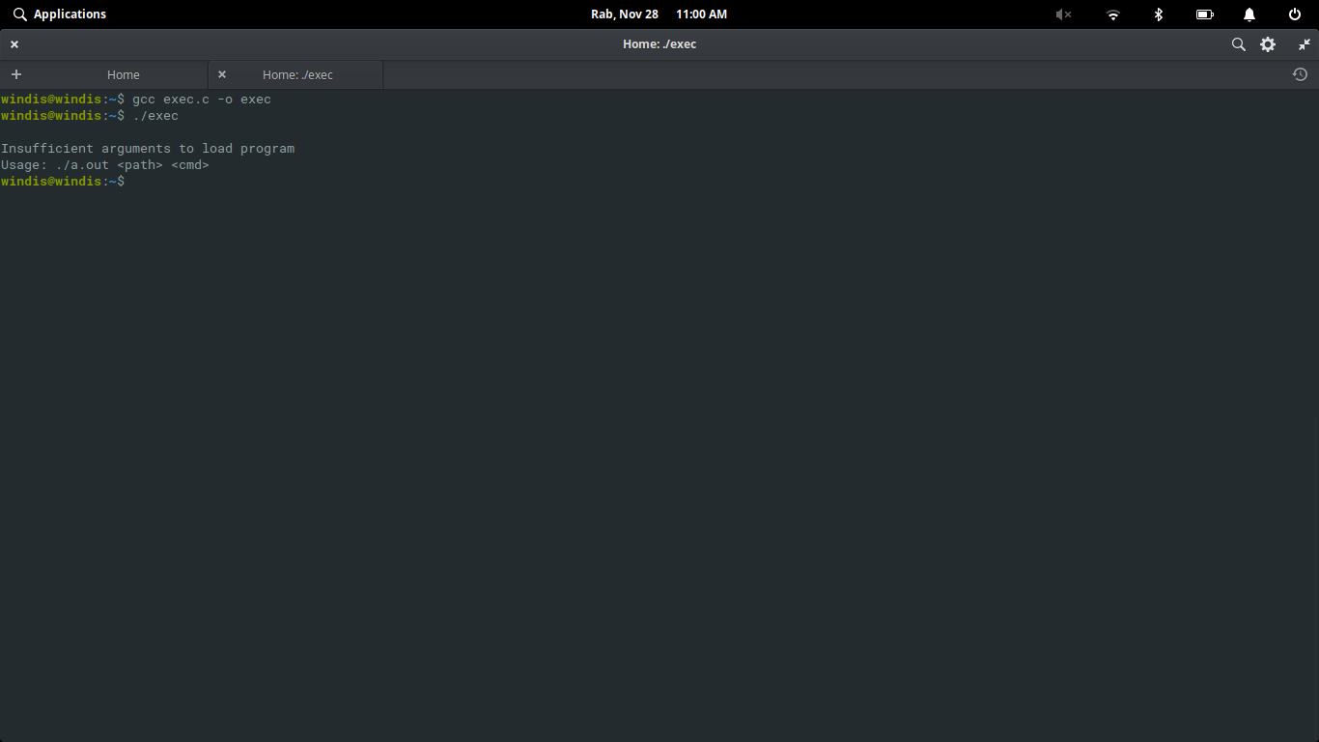

E. Stat.c

1. . Ketik perintah “nano stat.c” untuk membuat file bernama stat

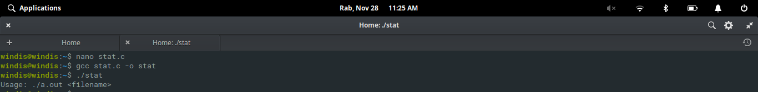

1. Lalu ketik perintah yang terdapat pada modul
2. Tekan ctrl+x untuk menyimpan file, lalu ketik “Y”, lalu enter

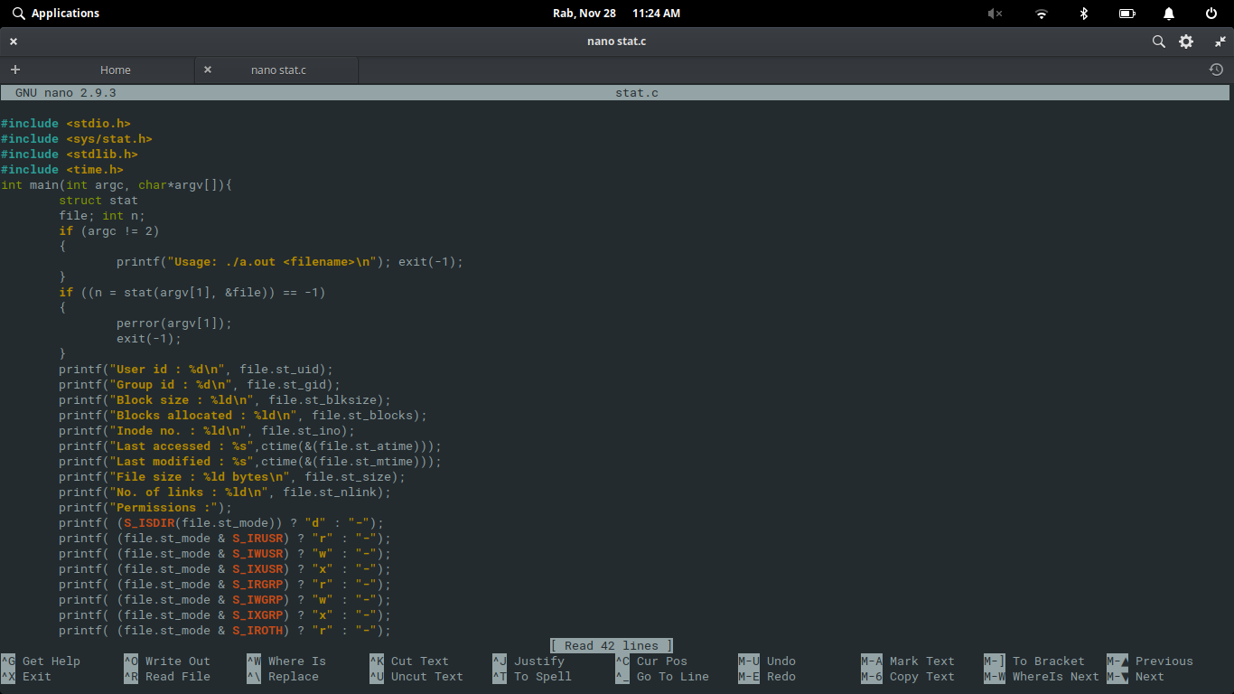

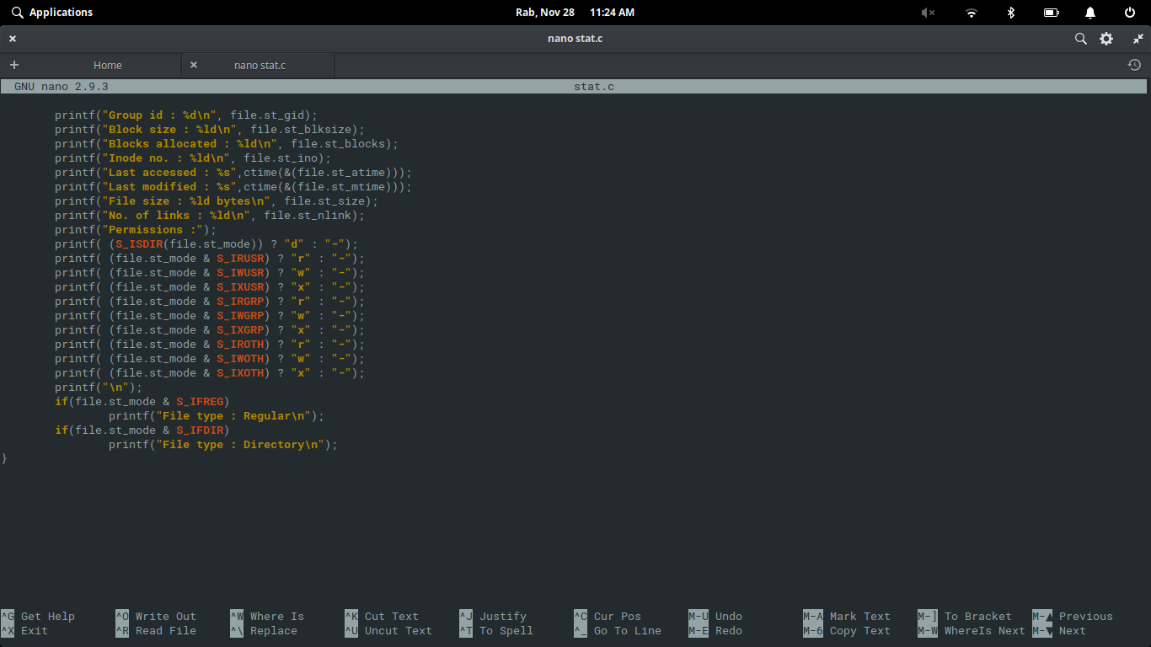

1. Ketik “gcc stat.c -o stat” untuk mengecek apakah codingan sudah benar atau belum.
2. Ketik “./stat” untuk menampilkan outputnya

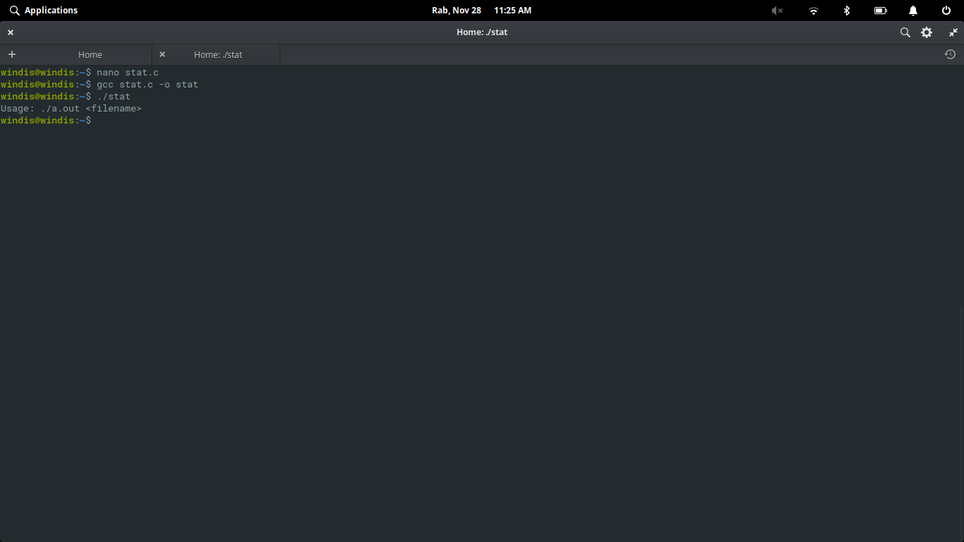

F. Dirlist.c

1. Ketik perintah “nano dirlist.c” untuk membuat file bernama dirlist

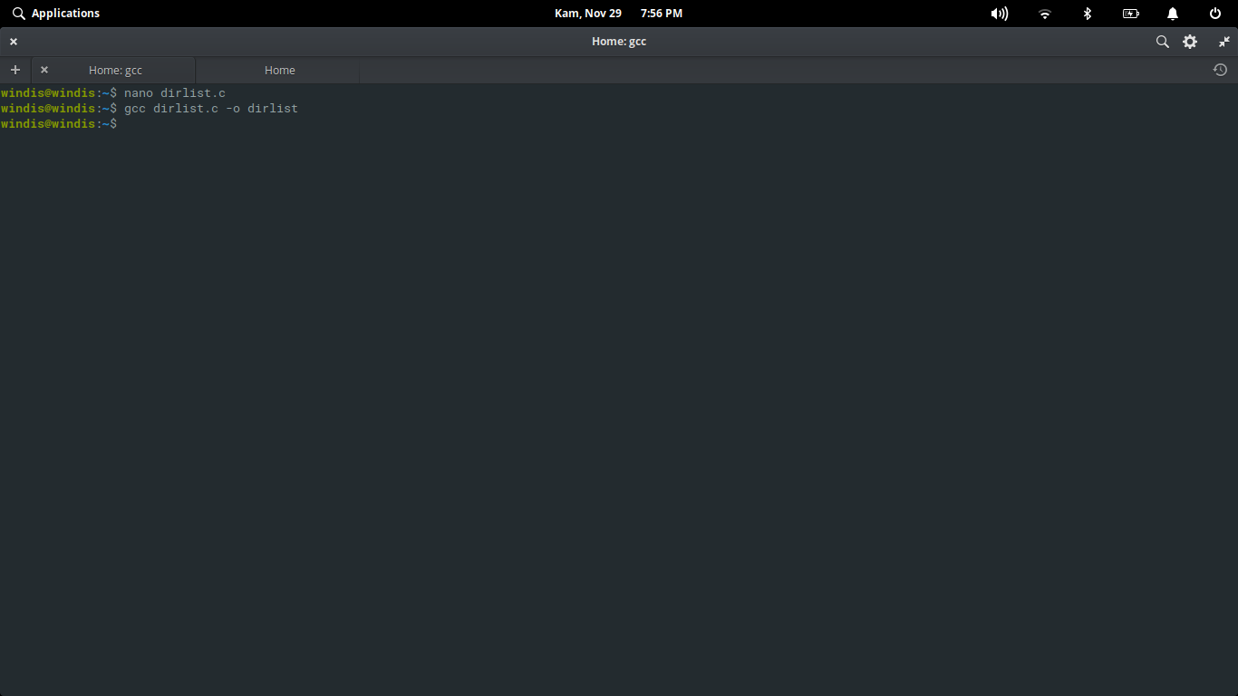

1. Lalu ketik perintah yang terdapat pada modul
2. Tekan ctrl+x untuk menyimpan file, lalu ketik “Y”, lalu enter

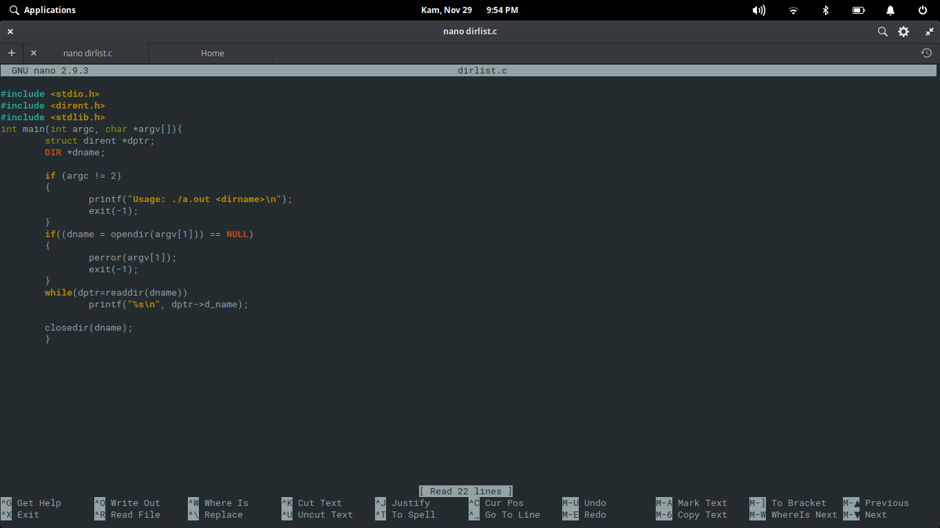

1. Ketik “gcc dirlist.c -o dirlist” untuk mengecek apakah codingan sudah benar atau belum.
2. Ketik “./dirlist” untuk menampilkan outputnya

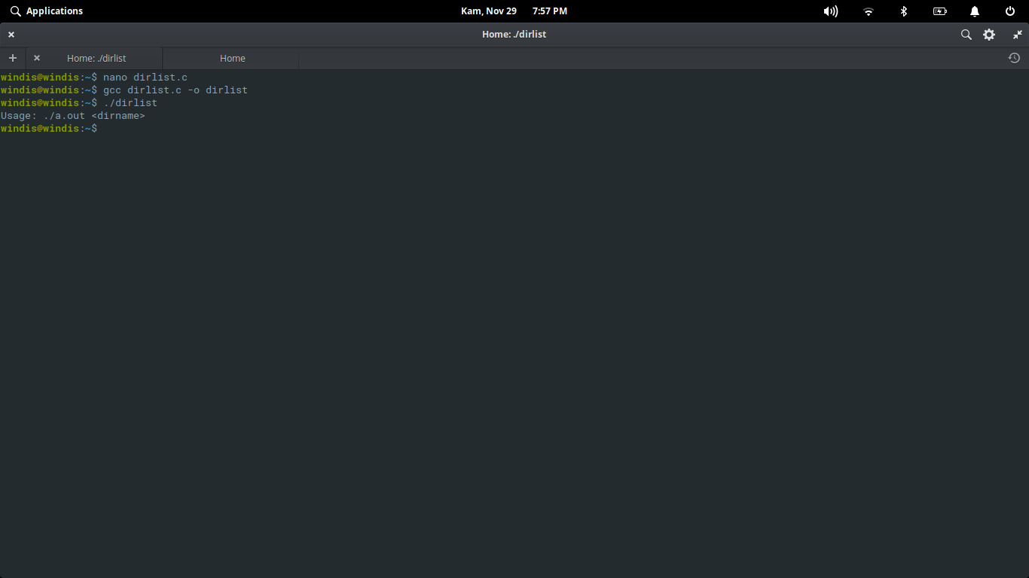

**MODUL 9**

1. Membuat sebuah file dan menuliskannya.

Fcreat.c

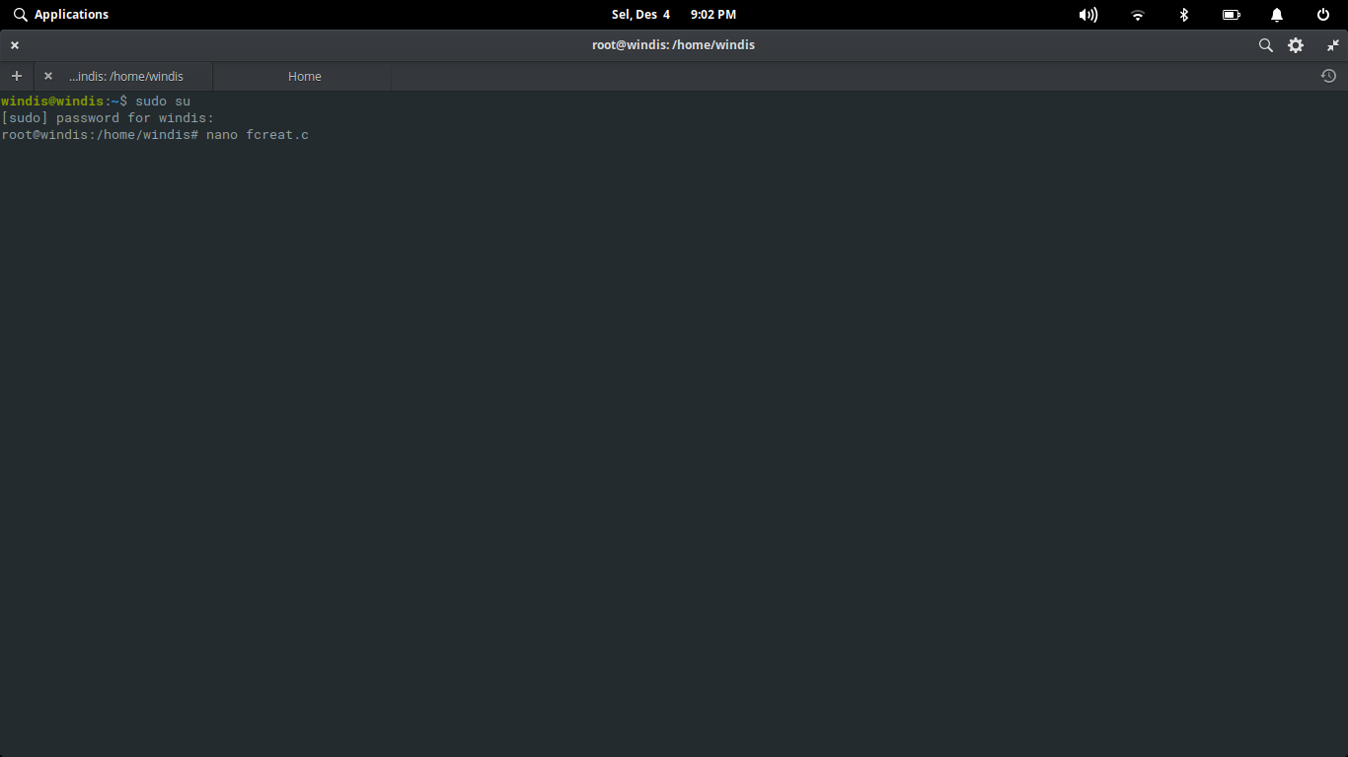

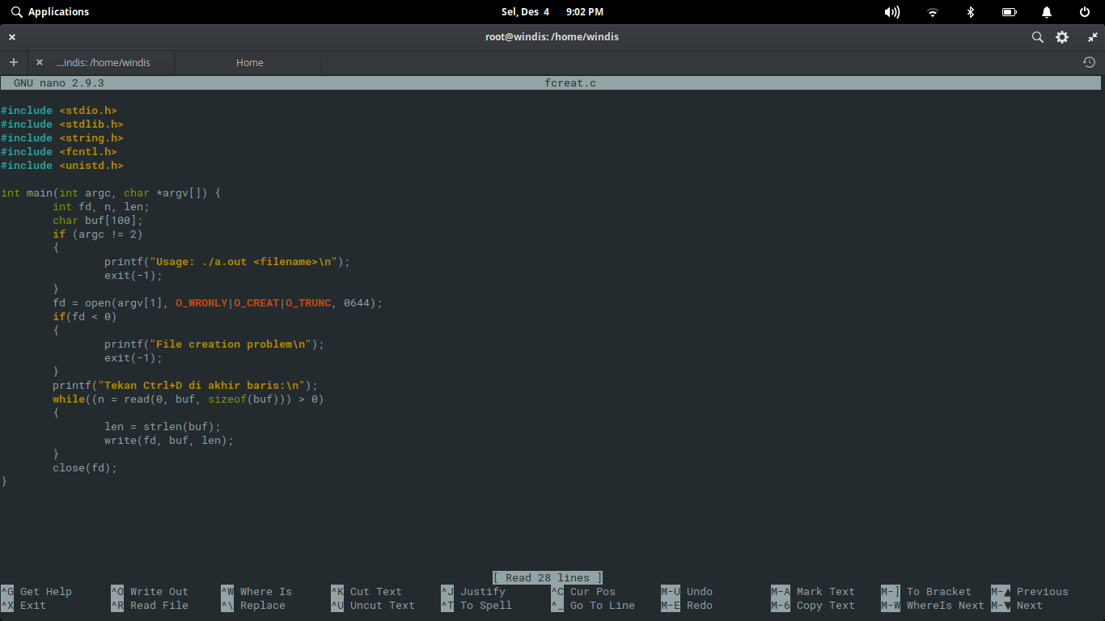

Lalu di save dgn ctrl+x , Y dan enter

Cek dengan ketik gcc fcreat.c –o fcreat

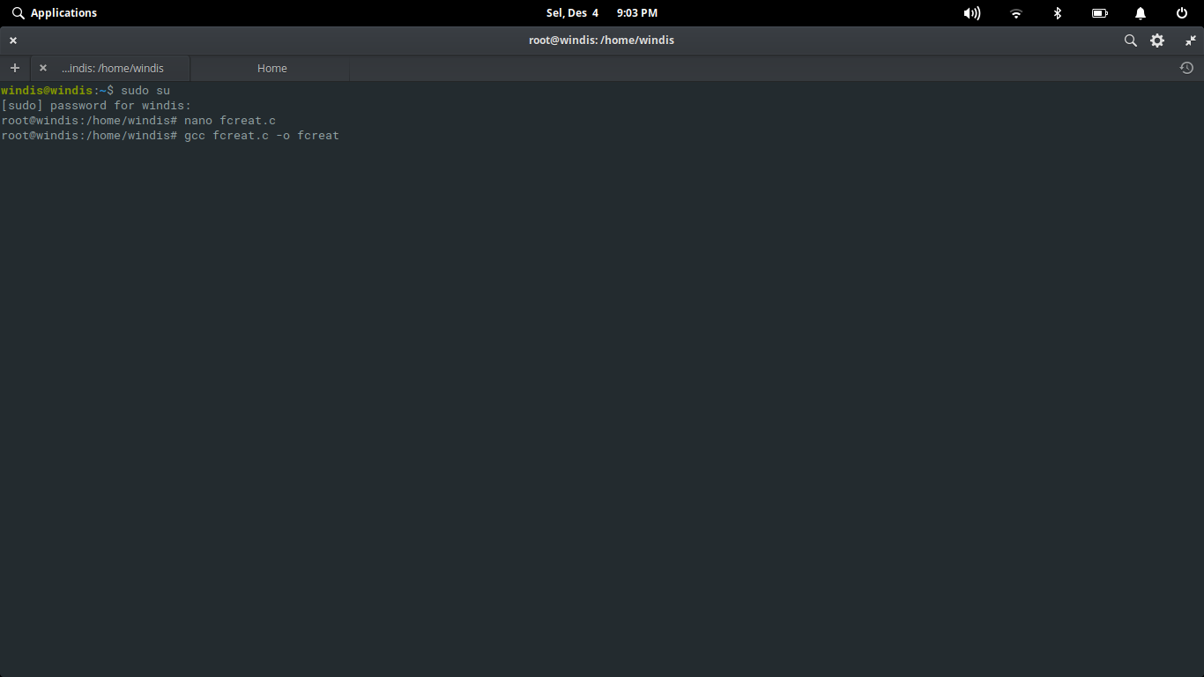

Lalu ketik ./fcreat windis.txt untuk memanggil nama file 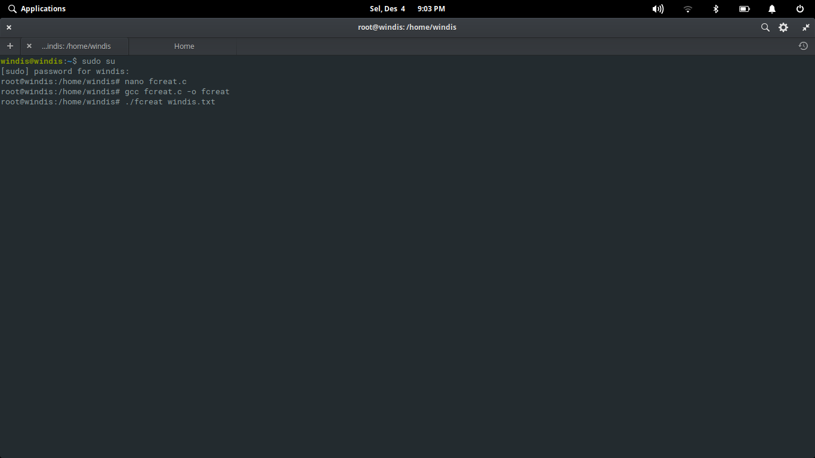

Kemudian ketikkan text yang akan disimpan dalam file , tekan ctrl+D dan tekan ctrl+C jika sudah selesai.

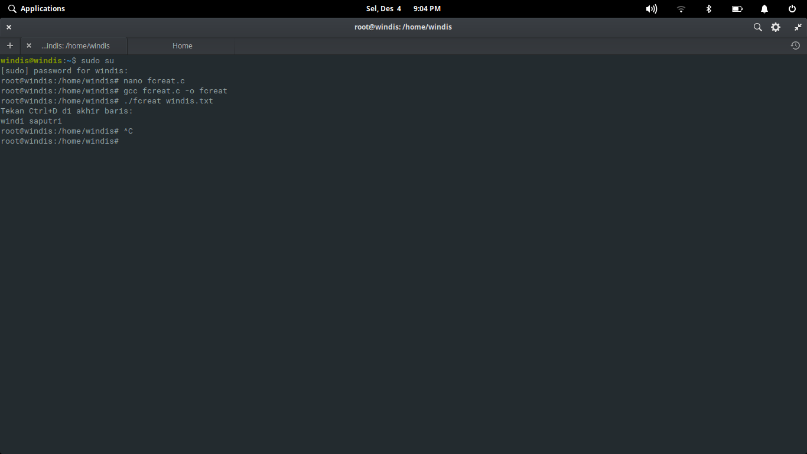

1. Membaca sebuah file dan menampilkan isinya di layar.

Ketik nano fread.c

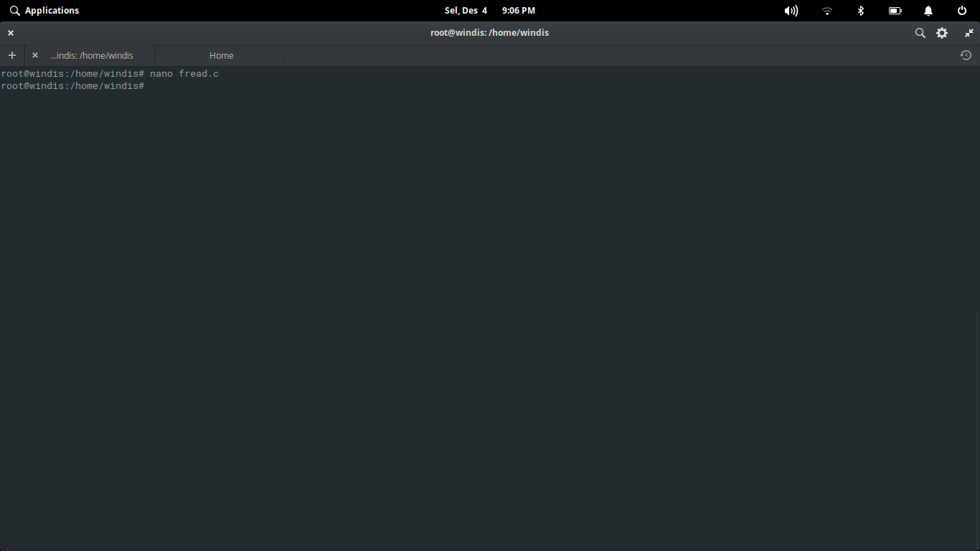

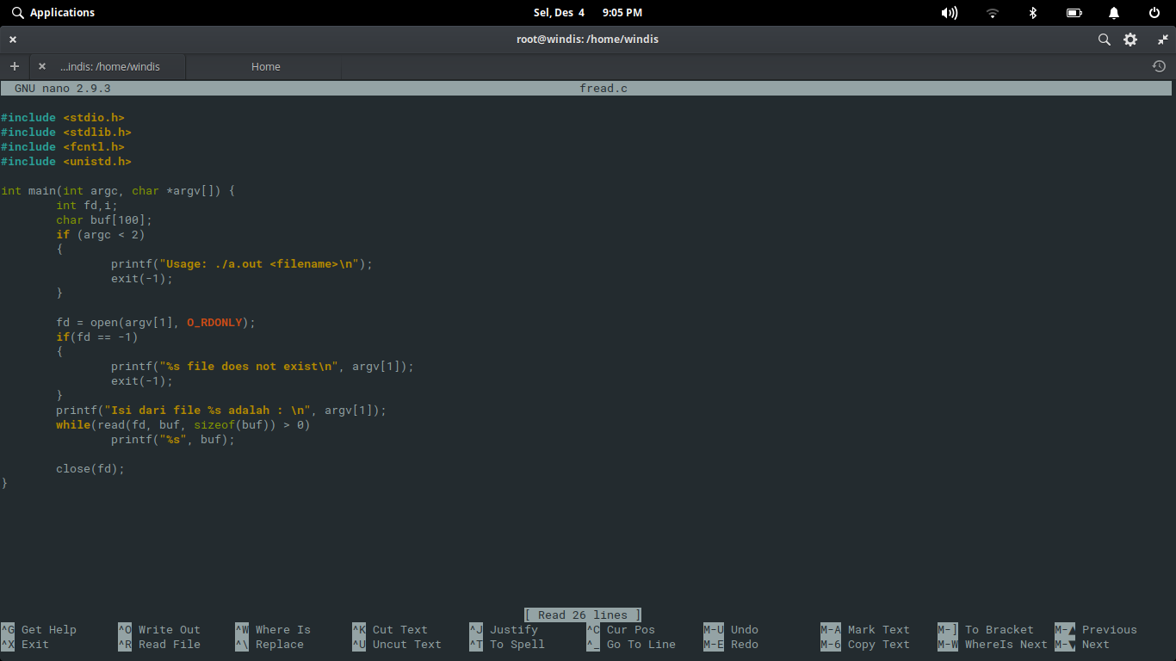

Lalu di save dgn ctrl+x , Y dan enter

Cek dengan gcc fread.c -o fread kemudian ketik ./fread windis.txt untuk menampilkan file tersebut

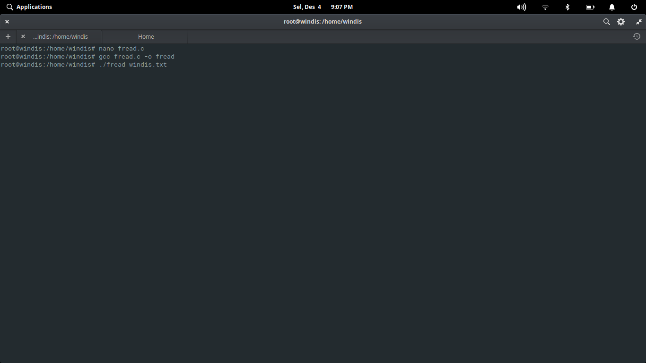

Hasilnya

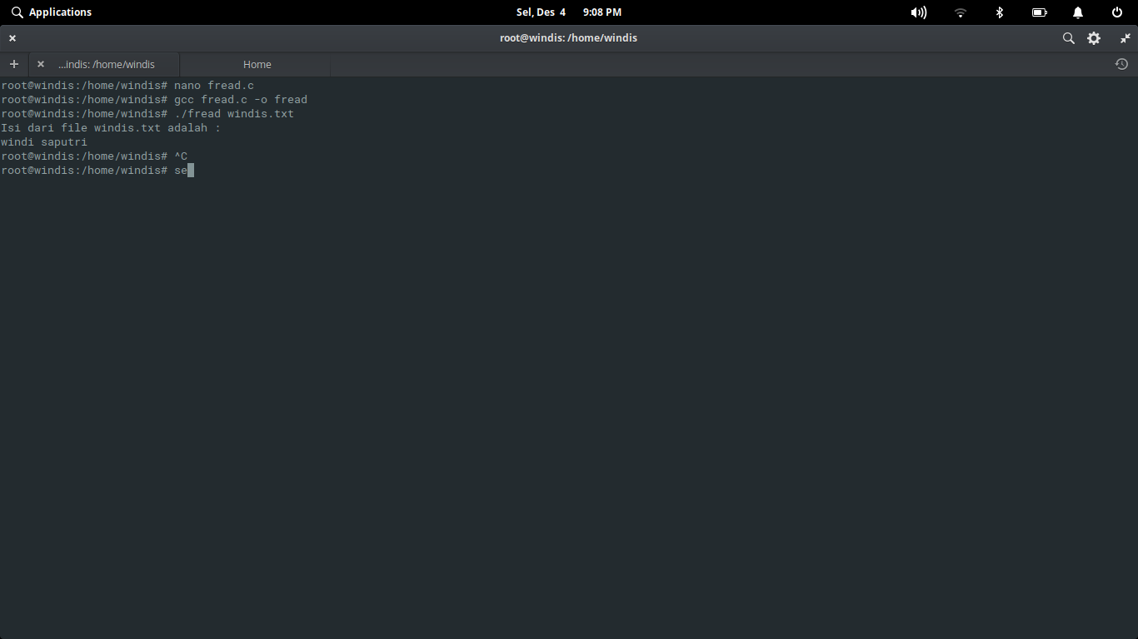

1. Menambah isi file

Ketik nano fappend.c

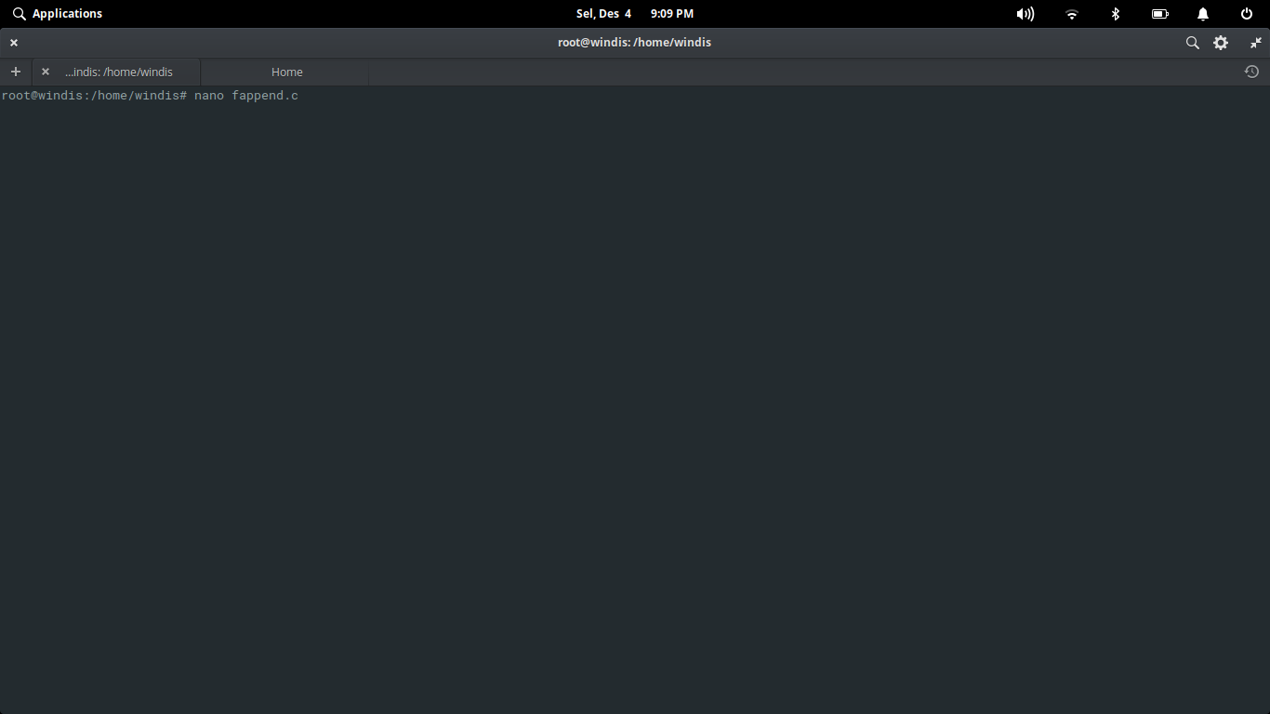

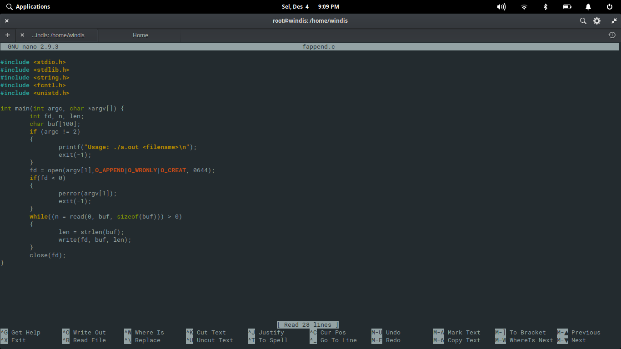

Lalu save dengan ctrl+x , Y dan enter

Lalu cek dengan ketik gcc fappend.c –o fappend.

Lihat filenya dengan ketik ./fappend windis.txt

Setelah itu tambahkan teks terus ctrl+D , setelah selesai ketik ctrl+C

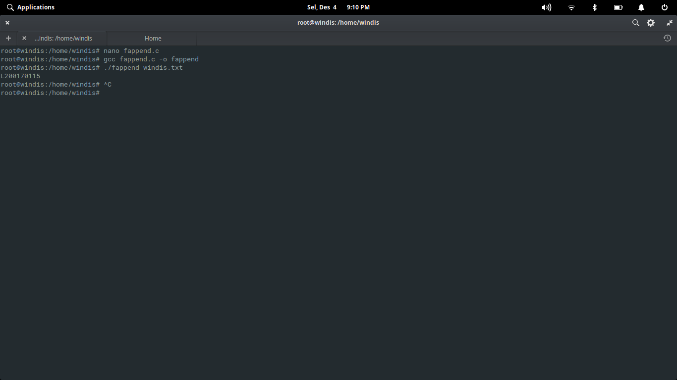

Hasil di windis.txt

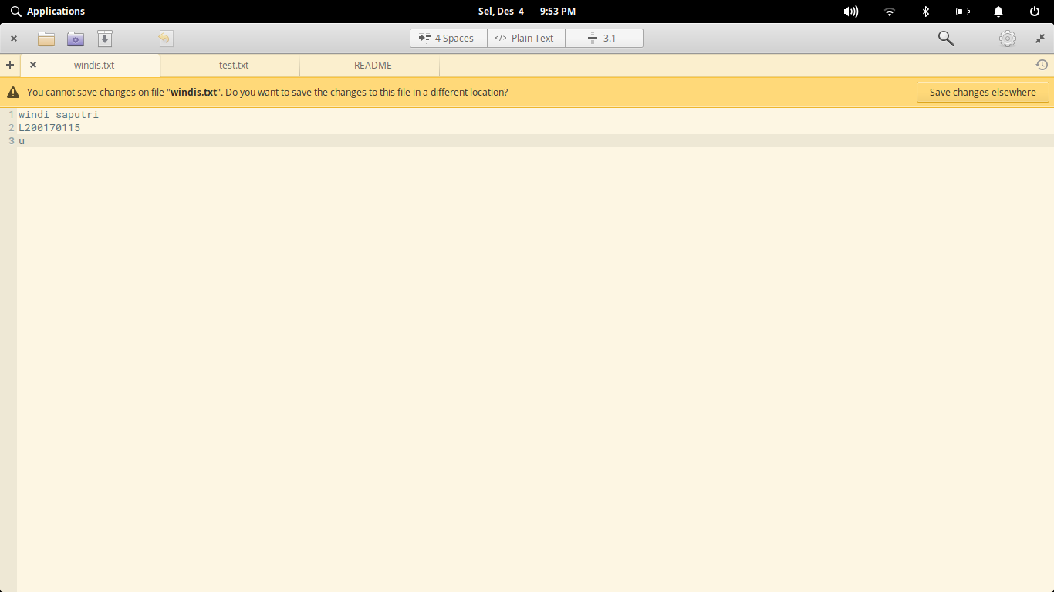

**MODUL 10**

1. Program untuk mensimulasikan perintah “IS”
2. Ketik nano list.c

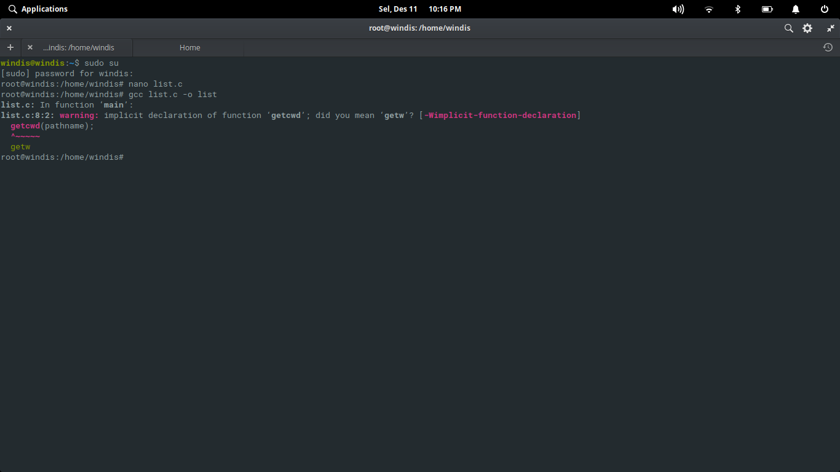

Kemudian ketikkanperintah seperti berikut ini,

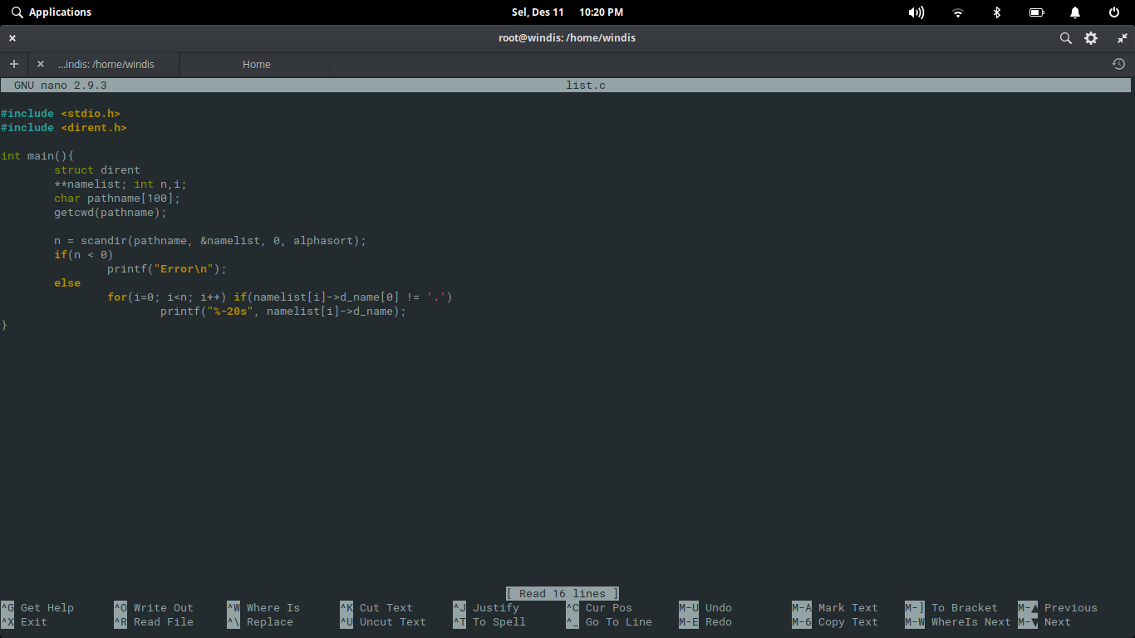

Setelah itu simpan dengan ketik CTRL+X , terus Y dan enter

1. Cek dengan ketik gcc list.c –o list



1. Liat hasilnya dengan ketik ./list windis.txt (filename)

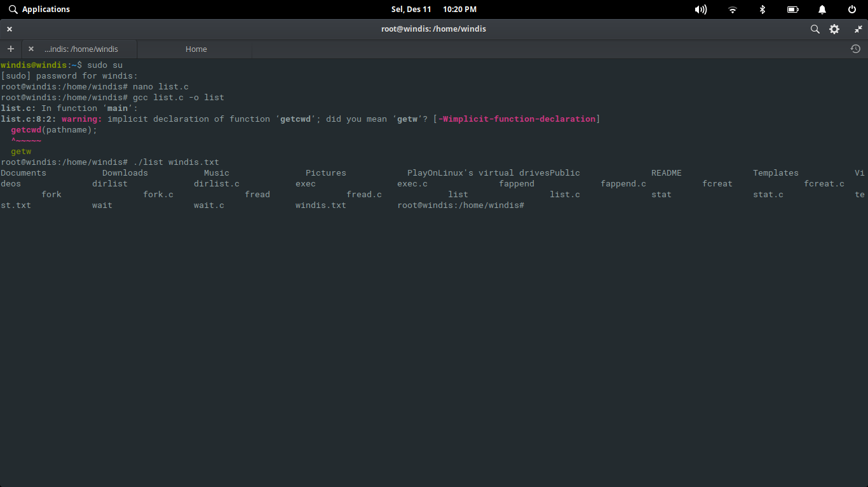

B. Program untuk mensimulasikan perintah “grep”

1. ketik nano mygrep.c

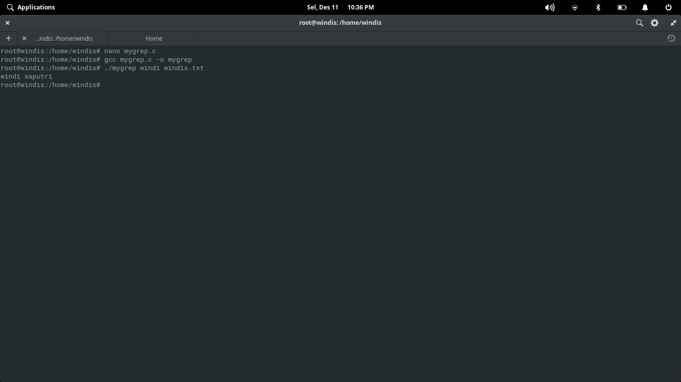

Kemudian ketikkan perintah di mygrep.c seperti dibawah ini

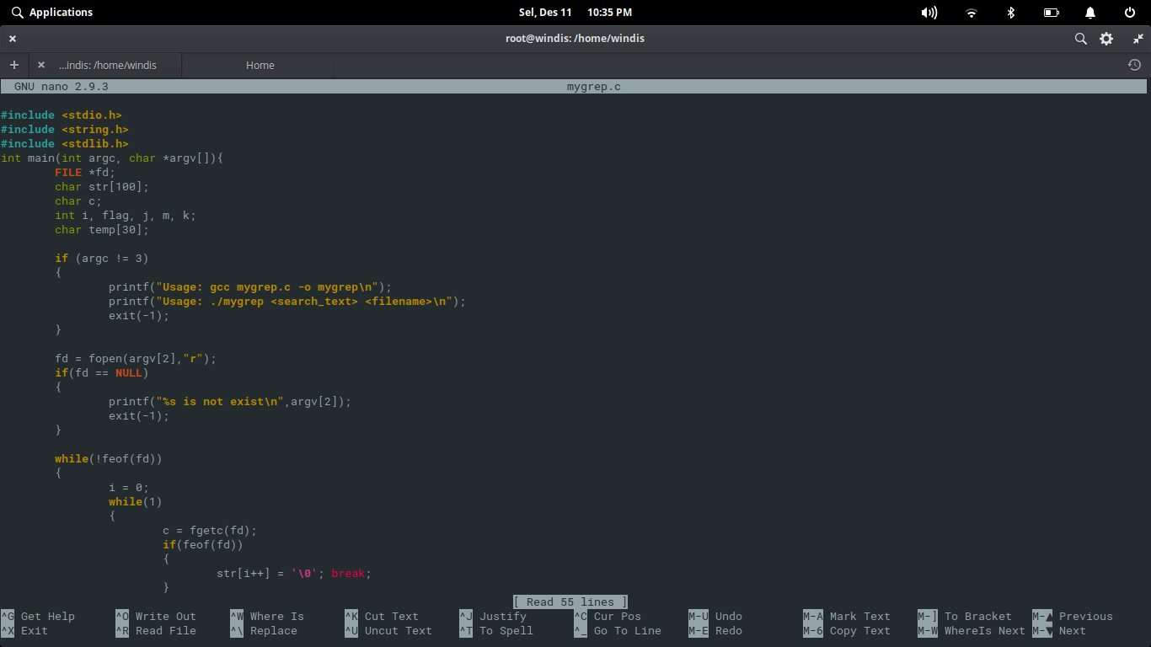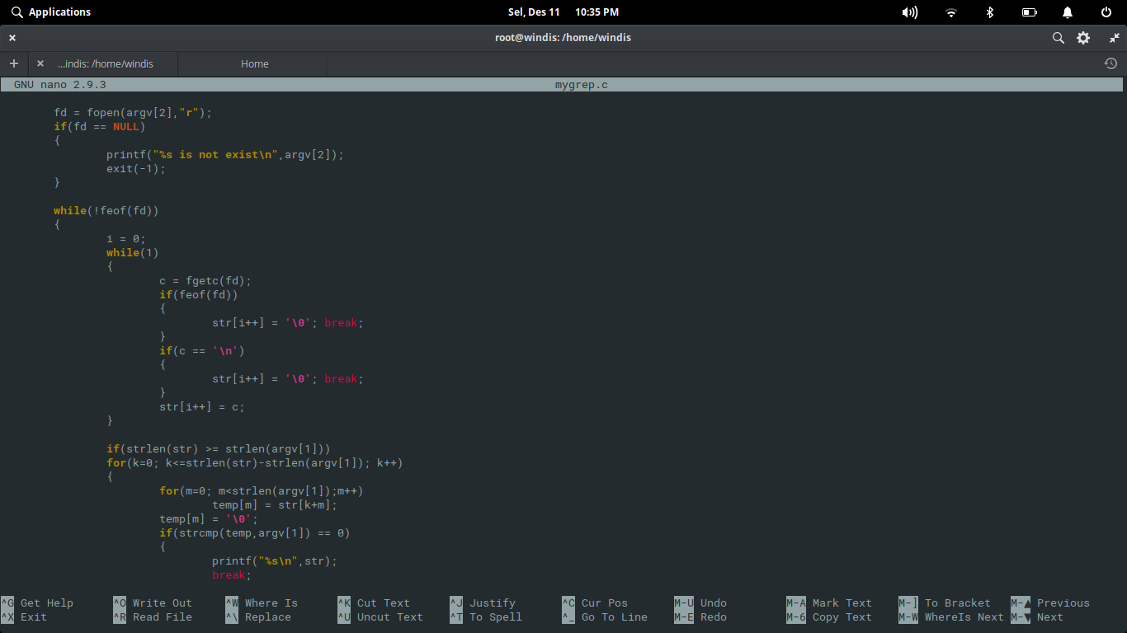

Setelah itu simpan dengan CTRL+X, terus Y enter

2. di cek dengan ketik gcc mygrep.c –o mygrep



3 . lihat hasilnya dengan ketik ./mygrep windi windis.txt



C . program untuk mensimulasikan perintah “cp”

1. Ketik nano copy.c

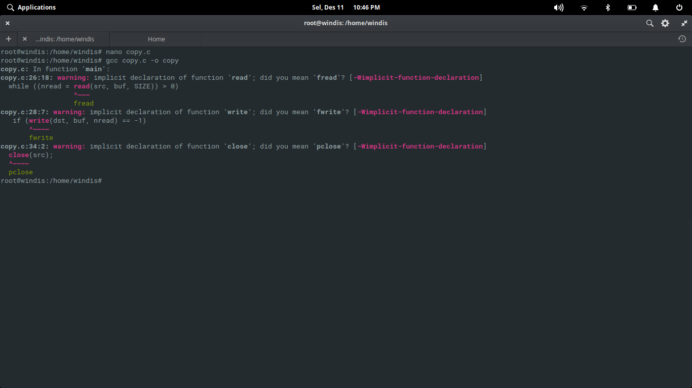

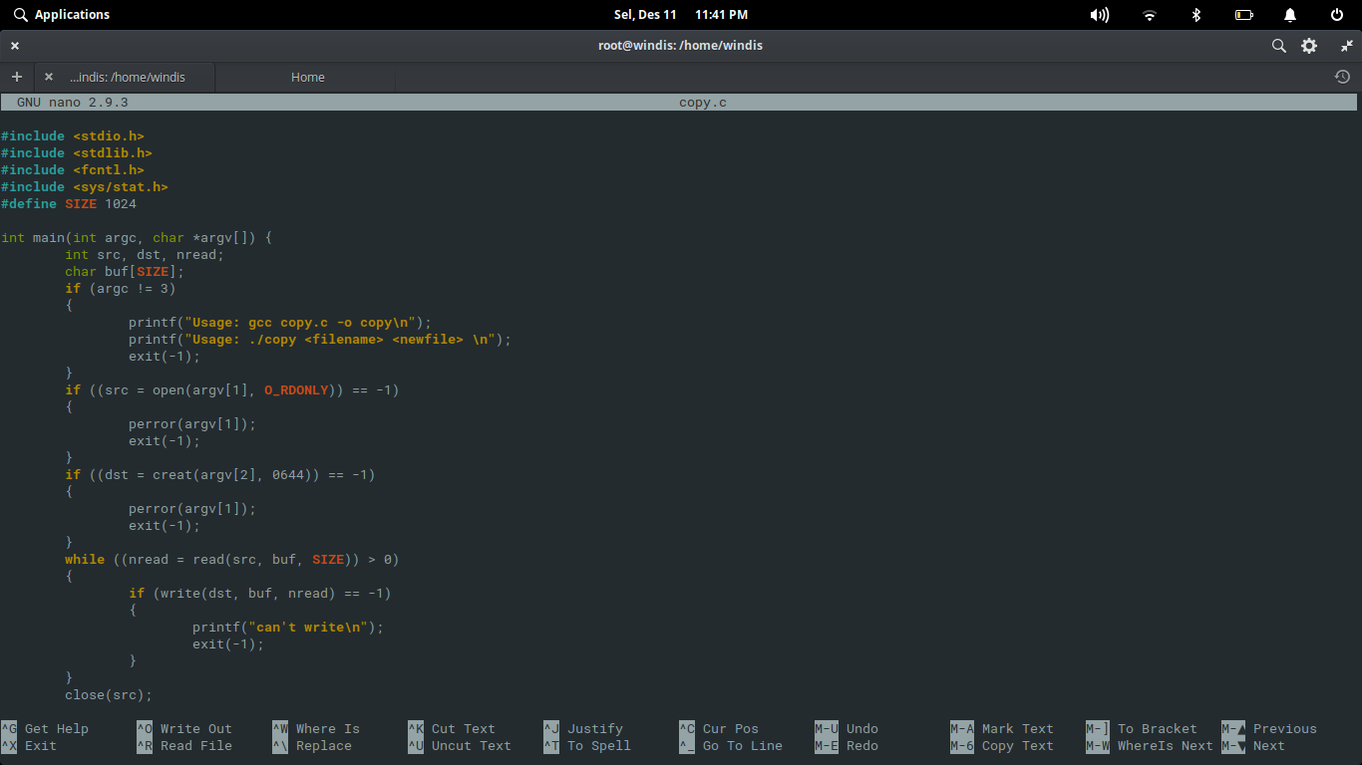

1. Di cek dengan ketik gcc copy.c –o copy



1. Lihat hasilnya dengan ketik ./copy windis.txt widis2.txt

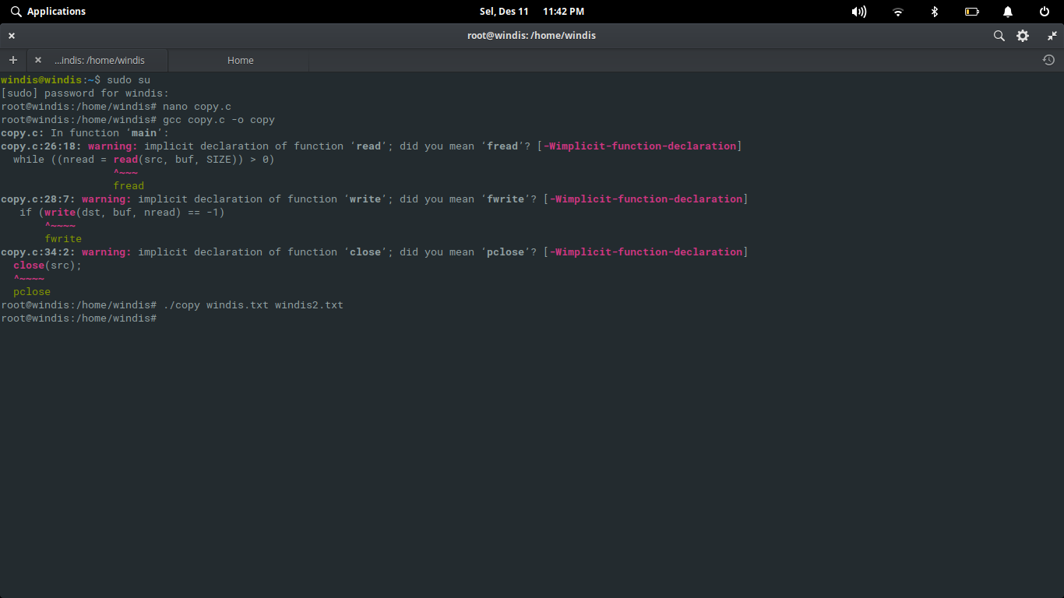

Jika berhasil maka data di dalam file windis.txt akan tercopy di file baru windis2.txt

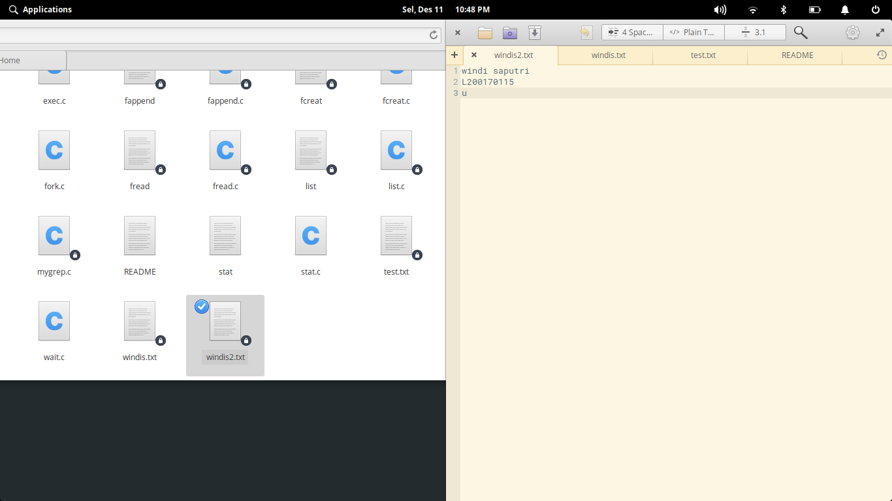

D . program untuk mensimulasikan perintah “rm”

1. Ketik nano del.c

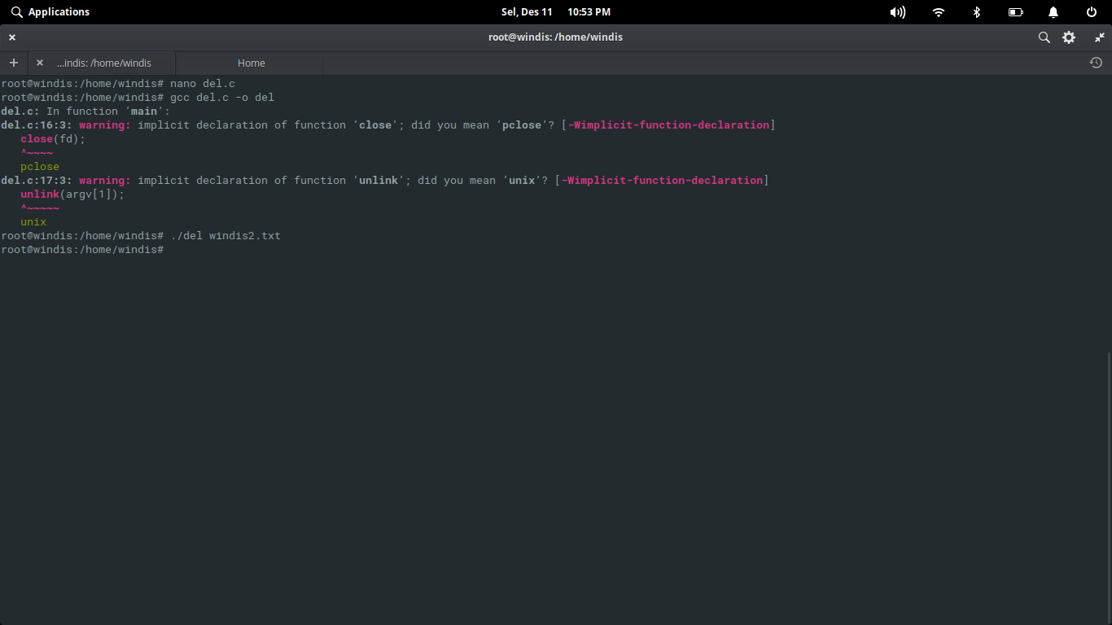

Kemudian ketikkan perintah seperti dibawah ini

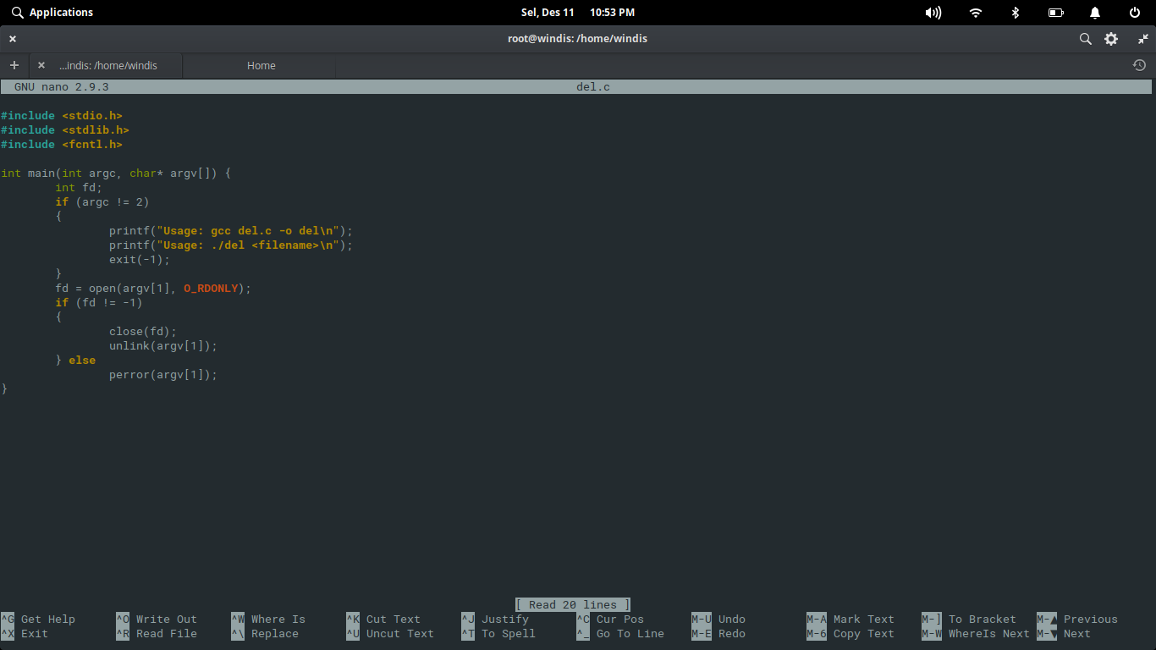

Setelah itu disimpan dengan CTRL+X , terus Y , enter

1. Di cek dengan ketik gcc del.c –o del



1. Lihat hasilnya dengan ketik ./del windis2.txt

